ОГЛАВЛЕНИЕ

Глава I. ФИЛОСОФСКАЯ ПРОПЕДЕВТИКА……………………..………...…4

1. Эрик Грейн о моей книге «Мудрая школа» ……………………………...4
2. Метапредметная картина мира ……………………………………….....15
3. «Ab ovo usque ad mala»..………………………………………………….22
4. Философия как строгая школьная наука ..……………………………....37

Глава II. РАЗУМ И МУДРОСТЬ В ДРЕВНЕЙ ГРЕЦИИ ……………....…….43

1. Разумны ли мифы Древней Греции? .………………………………..….43
2. Разумна ли философия Милетской школы?…….…………………..… 54
3. Пифагор и пифагорейцы – «все есть число»………………………….. 61
4. Гераклит: «гармония лука и лиры» ………………………………….... 66

Глава III. ПЕРЕВОРОТ ОТ РАЗУМА К РАССУДКУ…………..………..…...78

1. Парменид: «Путь истины» или «Путь мнения»..………………...……..78
2. Зенон: парадоксы «Ахиллес» и «Дихотомия» ………………………… 82
3. Софисты: «что кому выгодно – то и благо»..………………………….. 88
4. Сократ: «Если нет понятия, то нет и знания» ………………………..... 91
5. Платон: «Не знающий геометрии, да не войдет…» …………...….…... 96
6. Аристотель: «Мудрость – самая строгая из наук» …...…………...…... 99 Глава IV. О ЕВРОПЕЙСКОЙ НАУКЕ ……………………..……………..….112

1. Предвестники теоретической науки в Средние века ………………... 112

2. Эпоха Возрождения и революция в естествознании …....……………117

3. Философия и наука Нового времени ….….…………….…………...…119

Глава V. ОБЩЕСТВЕННО–ИСТОРИЧЕСКИЕ ЗАКОНЫ ………….……...128

1. Фигуры истории: содержание понятий…….………………………… 128
2. Четыре формы обмена ……..………………………………………..….134
3. Куда течет река перемен ………………………………………………..140
4. Борьба между «классом взрослых» и «классом детей»……………… 148
5. Права и обязанности ребенка…………………………………….……..155
6. «Трилогия ума» как новый метод интеграции знаний ……………….158

VI. ЛИТЕРАТУРА ………………………………………………..…..……....164

**Глава I. ФИЛОСОФСКАЯ ПРОПЕДЕВТИКА**

1. **Эрик Грейн[1] о моей книге «Мудрая школа»**

С интересом причитал книгу удивительного ученого, доктора философских наук, профессора Юрия Ротенфельда «Мудрая школа». В ней в отличие от принципов всей мировой философии и педагогики, не в форме намерения, а, на самом деле, профессор учит ребенка «не мыслям, а мышлению; ребенка нужно вести, а не нести, с тем, чтобы он смог позже ходить сам»[2].

Предложенный ученым новый метод умственного развития детей, названный им «Трилогия ума» [3] стал для меня откровением. Никогда не думал, что после прочтения книги захочется снова читать и перечитывать ряд ее больших и малых фрагментов, изучить «Трилогию ума» самому и обучать разумному мышлению своих детей.

В итоге с согласия профессора Юрия Ротнфельда мне удалось под его именем подготовить эту небольшую книжку, выключающую в себя множество фрагментов из «Мудрой школы». В книгу попало то, что показалось мне наиболее интересным и важным, на основании чего я стремился показать мое восхождение от общепринятого рассудочного мышления на две более высокие ступени в развитии ума – к разуму и мудрости. Хотя книга адресована детям, в том числе, дошкольного и младшего школьного возраста, но в ней профессор Ротенфельд обращается к аудитории взрослых, чтобы они уяснили, о чем идет речь в новом методе мышления, предназначенном не только для обучения детей, но и для взрослых.

Не знаю, что из задуманного у меня получилось, однако мое намерение поделиться своим открытием направлено не только на огромную армию родителей, но и на многих учителей, в том числе и англоязычных школ, поскольку на английский язык, насколько мне известно, книги доктора философских наук Юрия Ротенфельда не переводились. Поэтому, не «откладывая в долгий ящик», сразу же начну с главной мысли профессора, которая состоит в том, что наше мышление напрямую связано с языком, т.е. все мы, думаем при помощи слов – понятий, которых в языке всего лишь два типа: ***классификационные*** и ***сравнительные***.

Классификационные понятия что-либо называют. Это могут быть чувственно воспринимаемые объекты, например, дерево, камень, небо и этими же понятиями называют различные идеальные сущности – счастье, мужество, благо и другие, которые не даются нам от природы, в ощущениях.

Классификационные понятия в силу своей многозначности не позволяют иметь строго научное знание о мире, ограничивая каждого из нас мнением. По мнению экспертов, «мы не располагаем языком, на котором могли бы объяснить сущность многих явлений и, прежде всего, тех процессов, которые характеризуют общественную жизнь». По этой причине все мы живем в разных социальных мирах и во многом не понимаем друг друга.

Кардинально изменить ситуацию, считает профессор Ротенфельд, может язык однозначных сравнительных понятий. Пока этих понятий немного, но благодаря отысканию их прототипов в реальности и использованию в мыслительном процессе, уже сегодня мы сможем получать однозначное знание не только об окружающей живой и неживой природе, но и об обществе.

Благодаря органам чувств, поставляющим сведения о нашем взаимодействии с миром, о его воздействии на нас, мы знаем о цвете, форме, размере, запахе, вкусе и других свойствах предметов, об интенсивности этих свойств. Так сохраняется связь с реальностью, дающей нашему сознанию знание о ее базовых структурах в форме самых простых сравнительных понятий. Это важно понимать не только взрослому, но и ребенку, причем на уровне младшего школьного возраста, который твердо должен знать – «все познается в сравнении».

При этом благодаря частным сравнительным понятиям *градационного вида*, таким как большое и малое, тяжелое и легкое, доброе и злое, сильное и слабое и множества других возникает множество конкретных наук, в том числе и математика. Взяв меньшую сторону любой из названных оппозиций, за единицу измерения, можно осмыслить большую сторону в числах, т.е. в ***количественных понятиях***, которые не являются третьим типом понятий, как принято считать, а являют собой сравнительные понятия того же градационного вида. Это мы видим из сравнения двух разных чисел, одно из которых больше другого. Поэтому и стало возможным применять числа для исчисления всех отношений градационного вида, естественно, там, где можно взять «меньшее» в качестве единицы измерения.

Таким образом, благодаря сравнительным понятиям градационного вида возникают числа, а вместе с ними и операция ***счет***, позволяющая использовать числа в любых адекватных ситуациях. А это значит, что ***математика – это не царица наук, а добросовестная их служанка***.

Еще один важный шаг в познании, который как кажется, опережает счет, связан с умением отличать одну выбранную вещь от всех остальных вещей, одно называющее ее понятие от всех остальных понятий. Так появляется другой вид сравнительных понятий – ***противоречащие понятия***, например, камень и не-камень, дерево и не-дерево. В обобщенном виде это отношение можно записать как А и не-А. Отсюда следуют другие, связанные с операцией «сравнение» понятия, такие как ***одинаковое*** или ***тождественное*** (дерево – дерево, А=А) и ***различное*** (дерево – камень, А≠Б). При этом под не-А следует понимать все бесконечное многообразие понятий, кроме понятия А.

Так шаг за шагом, **возникает язык**, состоящий из двух типов понятий – классификационных и сравнительных. При этом Юрий Ротенфельд делит сравнительные понятия на две части – частные и общие, т.е. ***конкретно-научные и конкретно-всеобщие сравнительные понятия***, посредством которых и должно осуществляться разумное мышление.

В итоге вырисовываются три четко обозначенные и связанные с понятийным мышлением ступени в развитии ума – рассудок, разум и мудрость – софия.

Итак, *первая ступень* – это общепринятое рассудочное мышление. Причем рассудок, здравый смысл или рациональное мышление (reason, rational thinking – англ.) – это способность к построению логических заключений, позволяющих каждому из нас обосновывать свои действия и находить объяснения событиям. К тому же у каждого человека может быть своя их трактовка, обусловленная теми или иными субъективными точками зрения. Отсюда следуют рассуждения и объяснение (reasoning – англ.).

Рассудочное мышление базируется на множестве многозначных классификационных понятий, образующих естественный язык. Им пользуются все люди, в том числе и представители гуманитарного знания, не сумевшие превратить свои дисциплины в строгие конкретные науки. Эти понятия не только не дают однозначного понимания реальности, многих ее смыслов, но и затрудняют общение между представителями гуманитарных и естественных наук, так как «содержание» наиболее общих из входящих в этот язык понятий часто не обязано иметь объективного прообраза.

*Вторую ступень* в развитии ума – разумное мышление, профессор Ротенфельд связывает с восприятием гармонии окружающего мира, полученной через ощущения и эмоции посредством обязанных иметь объективные прообразы (денотаты) конкретно-научные сравнительные понятия разных видов: градационного, ортогонального, дополнительного, подобного и т.д. Это значит, что гармоничное обустройство мира может быть понято только разумным человеком, тогда как человек с рассудочным мышлением не может его понять в силу отсутствия в его арсенале соответствующих слов – сравнительных понятий разных видов. Причем в английском языке, на мой взгляд, нет понятий, которые четко бы соответствовали понятиям «рассудок» и «разум». Возможно, для обозначения разума таким словом могло бы стать понятие «mind» или понятие «intelligence».

Наконец *третья ступень* умственного развития, к постижению которой тысячелетиями стремились философы, которые так и не достигли ее, обозначается понятием «мудрость», понимаемая не иначе как «знание общего», т.е. как философское кумулятивное знание. Мудрость включает в себя мышление третьим типом понятий – конкретно-всеобщими сравнительными понятиями разных видов. В целом же, ситуация на сегодня такова, что ни в русском, ни в английском языке нет четкого понимания того, чем же различаются между собой рассудок, разум и мудрость.

Поэтому прежде, чем объяснять что-либо детям, приходится обучать их наставников – родителей и учителей, чтобы им стало понятно, как перейти от конкретно-научных (частных) сравнительных понятий к научно обоснованным философским конкретно-всеобщим понятиям, позволяющим взглянуть на окружающий мир с высоты птичьего полета. Для этого приведу использованные Юрием Ротенфельдом примеры перехода от множества частных понятий, к предельно-общим метапредметным понятиям того же вида.

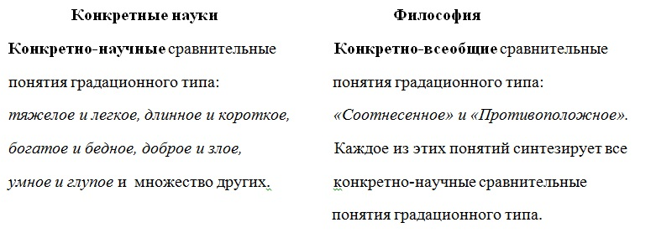

**Примеры сравнительных понятий градационного вида**

Здесь же хочу показать, что любое сравнительное понятие градационного вида, в том числе и два различающихся между собой числа нужно рассматривать с двух принципиально разных позиций – с точки зрения полюсов, рассматривая, например, горячее относительно холодного и наоборот, и с точки зрения промежуточной позиции, т.е. «золотой середины». В первом случае говорим о соотнесенных сторонах, во втором случае о противоположностях. В первом случае можем посчитать реальность, во втором случае – можем ее понимать, поскольку отношение противоположностей, определяет энергетику всех природных и социальных взаимодействий.

Как это не покажется странным, однако все сказанное выше – это и есть начала строгой научной философии, поскольку именно так – при помощи разумного мышления задумывал философию один из величайших мыслителей древности Аристотель. В своей знаменитой книге «Метафизика», он на понятных даже ребенку примерах показал восхождение от разумного конкретно-научного мышления к мудрости, выделяя при этом единство четырех видов сравнительных понятий, которые называл «видами противолежания» – это «противоречащее», «соотнесенное», «противоположное», а также «лишенность и обладание» [1, С. 121-168].

Для того чтобы лучше осмыслить эти понятия, следует разделить один из аристотелевских видов противолежания – «противоречащее» на две части – на два совершенно самостоятельных сравнительных понятия: «Тождественное»: А = А и «Различное»: А и не-А. Тогда как «лишенность и обладание» следует отнести к «соотнесенному» в качестве его частного случая и, именно, в том случае, когда уменьшаясь, меньшая сторона приобретет нулевое значение.

Такой передел обусловлен разными функциями выделенных Аристоте-лем мыслительных средств. «Противоречащее» имеет отношение к речи и связанному с ней непротиворечивому рассудочному мышлению классификационными понятиями. Что же касается остальных видов противолежания, то они отражают природные и социальные связи, дают возможность их измерять и понимать, в конечном счете, формируют разумное мышление сравнительными понятиями.

Не является ли позиция Аристотеля императивом того, что философия, понимаемая им как одна из важнейших строгих наук, должна войти в начальную школу. Хотя так и есть на самом-то деле, поскольку школа обучает детей рассматривать свойства и отношения между предметами, формирует первоначальные математические понятия, которые как мы видим, неразрывно связаны с мышлением сравнительными понятиями.

Так уже с первого класса детей знакомят с относительными оценками величин предметов, с интенсивностью их свойств. При сравнении количества предметов они учатся определять отношения между ними: «больше», «меньше», «столько же». Поэтому на данной ступени обучения следует знакомить детей не только с конкретно-научными сравнительными понятиями, такими как «тяжелый – легкий», «горячий – холодный», «богатый – бедный», «добрый – злой», но и с конкретно-всеобщими философскими понятиями. Речь в данном случае идет о таких понятиях как «тождественное» и «различное», «соотнесенное» и «противоположное», «лишенность и обладание» и других философских понятиях, служащих ее началами.

Философские концепции – не должны быть пустыми наукообразными построениями. Они должны представлять реальные принципы для формирования человека, для осмысления его места в мире, выявления его взаимоотношений с другими людьми и миром в целом. Все это призвана воплотить в жизнь педагогика, которая и должна была стать «практической философией», но в полном смысле не стала ей. И это не ее вина, поскольку причина кроется в философии, во множестве философских концепций, бьющихся между собой за доминирование в обществе.

Понять систему образования данного общества – значит понять способ его жизни. И по тому, какое образование хочет построить власть, можно понять какое общество оно хочет уготовить своим гражданам, так как между образованием и способом общественной жизни имеется точное соответствие, поэтому цели образования, суть цели жизни современного общества.

Педагогику выворачивает наизнанку власть, в своих интересах держащаяся того или иного философского учения. Сегодня одно из них стоит во главе школы, а завтра другое, поэтому педагогика стала похожей на флюгер, который обязан следовать за философским ветром.

Мировоззренческая по своей природе философия должна порождать идеи – это факт, а педагогика искать способы воплотить их в жизнь. Однако приобрести статус науки педагогика может лишь в том случае, если сама философия станет кумулятивным строго научным знанием. В противном случае педагогика не сможет вырваться из заколдованного круга. Между тем видя недостатки философии, многие педагоги многократно предпринимали попытки отказаться от философии в педагогике, а ***процесс получения школьниками знаний, они предлагали подчинить общим закономерностям научного познания.***

Здесь, видимо, пришло время сказать об основном вопросе философии, понимаемом как вопрос об отношении мышления к бытию. В конечном счете, вопрос сводился к тому, среди каких из двух типов понятий – классификационных или сравнительных, философское мышление должно было выбирать начала, способные правильно отражать мир и далее познавать его. Философы совершили ошибку, поскольку в качестве начал выбрали предельно общие классификационные понятия, такие как «бытие», «благо», «материя», «сознание» и другие.

Фактически философам пришлось выбирать между учениями Платона и Аристотеля – двумя выдающимися философами древности, соперничество между школами которых – Академией и Ликеем продолжалась сотни лет, вплоть до тех пор, когда указом римского императора Юстиниана была закрыта Академия (529 год) вместе с другими афинскими философскими школами. В конце концов, философия пошла за Платоном, заходя все дальше в лабиринт рассудочного мышления – мышления многозначными классификационными понятиями. Такой шаг на первый взгляд кажется понятным, поскольку не только в древности, но и значительно позже, философию понимали как «знание общего».

Поэтому самые простые, выделенные Аристотелем виды противолежания в качестве первых начал, игнорировались из-за их частного характера, опирающегося на органы чувств, хотя именно они выводили философию на оперативный простор кумулятивной науки. При этом каждое из конкретно-научных или конкретно-всеобщих сравнительных понятий давало одинаковые для всех объективные точки зрения, что, в конечном счете, привело наблюдателей не только к пониманию тех или иных отношений действительности, но и к взаимопониманию.

Короче говоря, за начала философии Платон принимал взятые из головы, не имеющие денотатов предельно общие классификационные понятия – идеи. Тогда как Аристотель предлагал самые простые, подсказанные ему самой природой основания философии, с которых педагогика как само собой разумеющееся всегда начинала образовательный процесс. Это значит, что между философией и педагогикой, осмысляемых в качестве наук, наблюдается строгое соответствие, подчиненное общим закономерностям развития научного познания.

Вот Матрица Ротенфельда, собравшая три вида аристотелевского противолежания – противоречащее, соотнесенное и противоположное в целостную ***диалектико-логическую систему философско-педагогических*** начал [4, С. 130-151].

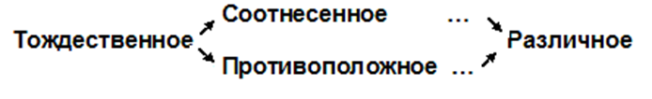

Схема 1. Матрица Аристотеля-Ротенфельда © Ротенфельд Ю. А., 1989.

Отныне мы уже можем подойти к пониманию более сложных природных и социальных отношений, включающих в себя не одну, а две пары противоположностей, расположенных по отношению друг к другу под углом 90 градусов. Эти две стороны***,*** обусловливающего все циклические процессы, Ю.Ротенфельд называет сравнительными понятиями ***ортогонального вида***. Например, это отношение между электрической (+ и -) и магнитной (N и S) энергией колебательного контура. Это отношение между днем и ночью с одной стороны и утром и вечером с другой при суточном вращении Земли. То же касается отношения между рождающимися и уходящими поколениями женщин и мужчин и тому подобными процессами, стороны которых, отстоят друг от друга в циклическом процессе не на сто восемьдесят градусов, как это имеет место между противоположностями, а на четверть периода.

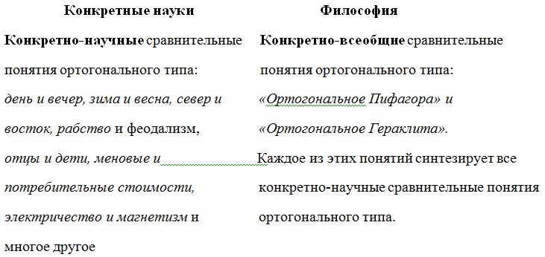

**Примеры сравнительных понятий ортогонального вида**

Язык конкретно-научных сравнительных понятий – это наиболее оптимальный вариант научного языка, пригодного для однозначного выражения смыслов. В одинаковой мере он может быть использован как в естественных, так и в гуманитарных науках. И хотя конкретно-научные сравнительные понятия разных видов до сих пор не собраны имеющейся наукой в отдельные группы, но можно с уверенностью сказать, что использование именно этих мыслительных средств как начал, исключило в естественнонаучном знании многозначность и как следствие обусловило их бурное развитие. Отсюда и раскол между социально-гуманитарным и естественнонаучным знанием, преодолеть который возможно не иначе, как за счет использования конкретно-научных сравнительных понятий в различных гуманитарных дисциплинах.

Переход от рассудка и разума к мудрости осуществляется за счет третьего типа мыслительных средств – конкретно-всеобщих сравнительных понятий разных видов, благодаря которым Ротенфельд поднимает рассудочное и разумное мышление на более высокую ступень – на уровень мудрости, понимаемой не иначе, как «знание общего».

Причем конкретно-научные сравнительные понятия, позволяют перевести гуманитарные дисциплины с уровня мнений, на уровень расколотого по предметам конкретно-научного объективного знания, как это имеет место в естественных науках, тогда как конкретно-всеобщие сравнительные понятия, вбирая в себя аналогичные конкретно-научные понятия разных видов, собирая знания воедино, поднимают философию на уровень кумулятивной верифицируемой строгой науки. Иначе говоря: ***разум раскалывает знания на части, а мудрость собирает их воедино***.

В итоге мы получили универсальный метод восхождения от рассудка к разуму и мудрости, характеризующийся восхождением от множества субъективных мнений к однозначному знанию за счет использования в мыслительном процессе не только классификационных, но и конкретно-научных и конкретно-всеобщих сравнительных понятий. В одном случае мы имеем многообразие конкретных наук, в том числе и гуманитарных. В другом случае – метафизику как «науку о первых причинах и началах», как понимал философию Аристотель. И если для примера сравнивать химию с ее предшественницей алхимией, и астрономию с астрологией, то сравнивая Софию с философией, видим, что философия является рассудочной, стоящей вне всякой науки формой общественного сознания, которая обречена на слом. Хотя почему бы не оставить за «знанием общего» слово «философия», при условии наполнения его обновленным строго научным метапредметным содержанием?

**2. Метапредметная картина мира**

Задача, которую ставил перед собой автор книги «Мудрая школа», состояла в том, чтобы найти те идеи строгой науки, которые в истории философии оказались или неверно понятыми, или попросту забытыми. Только решив этот вопрос, можно было начинать построение строго научного философского здания, понимаемого как «знание общего». Тогда как в педагогике нужно было найти те идеи педагогической науки, которые невзирая на недостатки, продолжали действовать веками, поскольку держали ее наплаву в пределах общих закономерностей научного познания. А это сближало научную философию с научной же педагогикой.

При этом из прошлого был извлечен не только аристотелевский взгляд на мышление сравнительными понятиями – «видами противолежания», были найдены более сложные, чем у Аристотеля конкретно-всеобщие сравнительные понятия. Так, у Пифагора – это известная из школы теорема его имени, которая под прямым углом связывала две градации (Ортогональное 1 Пифагора), тогда как у Гераклита – это «гармония лука и лиры» (Ортогональное 2 Гераклита), связывающая под углом 90 градусов две пары противоположностей. Присоединение их к Матрице дает продолжение метафизической и диалектической ветви единого кумулятивного ряда конкретно-всеобщих сравнительных понятий. При этом каждое из представленных понятий вбирает в себя множество конкретно-научных сравнительных понятий соответствующего вида.

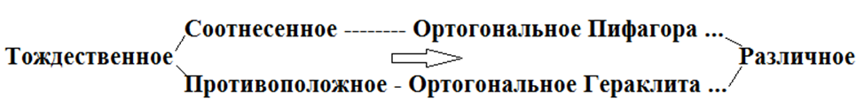

Схема 2. Наполнение Матрицы

Благодаря понятию «ортогональное» можно осмысливать не только все ритмы природы, но и различные общественные процессы, причем не посредством множества субъективных мнений, вынуждающих людей жить в разных социальных мирах и по-разному понимать общество. Становится возможным иметь одинаковые для всех объективные точки зрения, что приводит не только к пониманию общества на разных этапах его развития, но и к взаимопониманию между владеющими упомянутым мышлением людьми.

При этом влияющие на нас различные физические и социальные взаимодействия, обладают одинаковой структурой, которую Юрий Ротенфельд систематизирует и обозначает сравнительными понятиями того или иного вида: градационного, ортогонального, дополнительного и т.п. Вот десять слов, которые, по мнению профессора Ротенфельда изменят школу: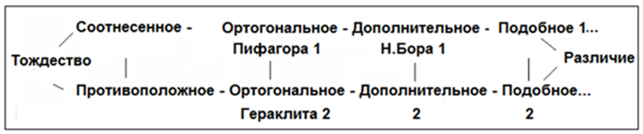

Схема 3. **Философский «Декалог»**

Используя сравнительные понятия в своем мышлении, дети быстрее смогут познавать как отдельные части реальности, так и единство мира. Не вдаваясь в детали можно заключить, что операция «сравнение» и целый ряд сравнительных понятий определяют универсальную парадигму познания, продвигаясь по которой из класса в класс с помощью взрослых ребенок с пониманием и в более короткий срок будет проходить обучение.

Так по мере перехода от познания одинаковости вещей, их количеств и свойств (тождественности) к постижению все более далекого их родства, ребенок поднимается к освоению все более сложных школьных знаний, к познанию более полных теоретических моделей, отражающих гармонию и единство мира. Причем верхний ряд Схемы 3 через понятие «соотнесенное» дает возможность просчитывать реальность. Тогда как нижний ряд, через понятие «противоположное», позволяет правильно ее понимать, причем не иначе как разнообразие физических, биологических и социальных процессов.

На этой основе дается рекомендация изменить подход к обучению детей, в том числе и школьное образование. Если сейчас знание расколото по предметному принципу, и каждый предмет маленькими кусочками закладывается в голову ребенка, а уже из них снова собирается по предметам. То новый подход, напротив, будет собирать знание не только по предметам, как это имеет место сегодня, но и по межпредметному принципу, нацеленному на познание наиболее общих отношений действительности.

Главное в новом подходе заключается в том, что философия как «знание общего» благодаря родителям и учителям должна прийти к детям, чтобы в их сознании сформировать строго научную целостную картину мира. Тогда как, переходя из класса в класс, если оный метод все же достучится в школу, ребенок будет обучаться не только общепринятому рассудочному мышлению, но также, пока никому из учителей неизвестным, разуму и мудрости.

Хочу надеяться, что в качестве инструмента интеграции знаний эти, предложенные профессором Юрием Ротенфельдом, предельно общие сравнительные понятия будут включены в сферу традиционного школьного образования, И тогда вокруг каждого из них станет возможным переорганизовать в определенном порядке основные учебные предметы. Так может появиться на свет совершенно новый тип учебного процесса, на ранней стадии которого будет формироваться мышление общими сравнительными понятиями, в том числе и числами, обусловливающими похожесть нескольких или большинства изучаемых явлений. Например, понятие ортогональное Гераклита позволит осмысливать ритмы в неживой природе, а это электромагнитные колебания и суточные ритмы в физике и астрономии, обменные процессы в растительных и животных организмах, обмен стоимостями в экономике, классовая борьба в политологии и т.п. Причем, все это относится не только к ортогональному Гераклита, но в равной мере и к теореме Пифагора. Различие лишь в том, что учение Гераклита позволяет понимать реальность, тогда как теорема Пифагора – исчислять ее.

В результате педагогика не на словах, а на деле становится «практической философией», собирающей расколотое по предметам школьное знание воедино, преподносит одинаковую для всех научно обоснованную целостную картину мира, дает не только ее понимание, но и взаимопонимание между людьми. То же касается и университетского знания, поскольку нынешние студенты, да и преподаватели тоже, еще не знакомы с мышлением сравнительными понятиями.

В условиях информационного бума школе нужны не только расколотые по предметам конкретно-научные знания. Как никогда раньше она нуждается в метапредметном знании, что и должна была дать, но не дала ей ни сегодняшняя, ни вся предшествовавшая педагогическая наука.

В рамках изложенного, хотелось бы коснуться и тех баталий, которые до сих пор идут между сторонниками традиционного процесса строго организованной передачи знаний, касающиеся единой для всех картины мира и сторонниками самостоятельного процесса усвоения учеником информации и создания им собственной индивидуальной картины.

Я сторонник первой концепции, поскольку большего вреда для взаимопонимания между людьми, для раскола единства страны и мира, чем вторая концепция придумать трудно. Ибо каждый, проживающий в своем собственном мире, не может понять другого человека и согласиться с ним. В результате следует жесточайшая «война всех против всех», которую мы с сожалением наблюдаем.

Каким бы разнообразным ни был мир, каждый человек должен иметь базовую, одинаковую для всех систему знаний и ценностей. Поэтому роль учителя не ослабевает, а, напротив, должна быть усилена монополией на общие для всех базовые знания. Общество заинтересовано не только в разнообразии, оно должно стремиться к единообразию, обусловливающему его единство.

При этом одна концепция вовсе не отрицает, а дополняет другую. Первая – приводит к взаимопониманию между людьми на основе общей школьной программы. Она идеальна для обучения как предметным, так и надпредметным философским областям. Второй подход годится для развития творческих способностей ребенка, критического осмысления им различных ситуаций. В этом смысле традиционный подход служит фундаментом и отправной базой для второго подхода, нацеленного на творчество, на получение нового.

Итак, новый подход к формированию мышления собирает знание в голове ребенка, как по предметам, так и по межпредметному принципу, позволяющему обучать детей не только рассудочному и разумному мышлению, но и философской мудрости, что сделает современную школу подобной древнегреческим философским школам: пифагорейской, элеатской софистической, платоновской, аристотелевской и массе других. Благодаря десяти новым для школы словам – «Философскому Декалогу» ребенок обнаруживает, что, несмотря на разные предметные материалы, он проделывает с ними одно и то же, поскольку для осмысления реальности, пользуется одними и теми структурами мысли, общими, для среды его обитания. Ребенок научится решать задачи, которые относятся не только к тому или иному предмету, как это имеет место сегодня, а получит возможность применять одни и те же знания к разным предметам. В результате того, что дети научатся видеть одинаковое содержание за разными физическими и социальными явлениями, менее острой становится и проблема с изучением больших объемов учебного материала, обусловленных лавинообразным приростом информации, какой мы сегодня наблюдаем.

О том значении, которое придается идее внедрения философии в школу, свидетельствует множество публикаций, различных международных конференций, не считая секций «Философия для детей», зарегистрированных на Всемирных Философских Конгрессах. Однако все эти усилия уходят как вода в песок, поскольку под обаянием Платона вся идущая за ним философия загнала себя в бесконечный круговорот мнений, в лабиринт рассудочного мышления.

Зрелище всего этого безобразия объединяет противников философского подхода, у которых есть сомнение, а следует ли вводить в учебный план школы еще один предмет – философию? Так как все предлагаемые на сегодня программы «Философия для детей» не могут на уроках научить школьников думать. Поэтому приходится согласиться с теми противниками существующего ныне философского подхода к школьному образованию, которые считают, что для того, чтобы развивать творческое мышление у школьников, вовсе нет необходимости вводить специальный курс философии. Более того, существующая практика детского философствования, помогающая им развивать собственное мнение по отношению к серьезным вопросам, может только навредить детям, отождествляющим пустопорожнюю болтовню или краснобайство с мудростью. Поэтому дети должны четко знать, где проходит граница рассудка, в рамках которого они свободно могут высказывать свое мнение, проявлять инициативу и изобретательность, а где проявляется «диктатура разума и мудрости».

Хочу сказать, что ни одно из предложенных начинаний ни на Западе, ни в Украине или в России не увенчалось, да и не могло увенчаться существенным успехом. А причиной явилось неумение отличить разумное мышление, а тем более мудрость, от другой его формы – рассудочного мышления. И, как следствие, все энтузиасты этого дела обучают детей в основном рассудочному «философскому» мышлению, умению генерировать субъективные мнения, тогда как для понимания единства окружающего мира, а, значит, для целостного интегративного образования нужно развивать разум и мудрость по предложенному профессором Ю.Ротенфельдом уникальному методу познания.

Различие между оным и всеми лругими подходами в том, что все они не выводят детей за границы рассудка и ограниченного естественными науками разума. Тогда как «Трилогия ума» – продвигаемый нами метод не только интегрирует естественнонаучное и гуманитарное знание на разумной основе, он помогает подняться до третьей ступени в развитии детского ума – до философской мудрости.

Попутно хочу заметить, что представленное восхождение невозможно осуществить только в одном классе, например, в первом, пятом или десятом. Родители и учителя вынуждены растянуть этот процесс по времени на весь период взросления ребенка, т.е. на весь школьный период. И тогда различные этапы восхождения будут преподноситься детям не одним учителем, а целой командой. Скажем, сначала это учитель младших классов, затем по мере взросления детей и перехода их в старшие классы, учителями физики, математики, обществоведения… И случится, что учителя, родители и ученики одной школы (а при определенных условиях и граждане всей страны) становятся единомышленниками со своим общим для них мировоззрением, которое задумано не с позиций рассудочного мышления, способного отражать лишь множество мнений, а с позиций разума и мудрости, способных дать одинаковую для всех строго научную картину мира.

**3. Ab ovo usque ad mala[4]**

Как ни крути, а проблема разумного мышления своими корнями уходит в решение спора между Платоном и Аристотелем – с чего начинается мудрость и любовь к ней. Тогда как вопрос о том, что есть сама Мудрость – София, в древности не стоял, поскольку все мыслители прошлого понимали ее как «знание общего». Гераклит, например, считал – «Мудрость в том, чтобы знать все как одно», тогда как Аристотель по этому поводу писал: «знание общего делает человека мудрым, поскольку мудрый, насколько возможно, знает все подпадающее под общее. Хотя он не знает о каждом предмете в отдельности».

Аристотель критиковал учение Платона об идеях, обозначаемых им предельно общими классификационными понятиями, такими как благо, мужество, справедливость и т.п., которые по Платону являются истинной причиной всех вещей, их свойств и отношений. Тогда как по Аристотелю, идеи (т.е. общее) не предшествуют единичным чувственно воспринимаемым предметам и не являются причинами вещей, а, наоборот, зависят от них. Поэтому Аристотель считал, что «мудрость – это наука о первых причинах и началах», называемых им «видами противолежания», т.е. сравнительными понятиями разных видов. Благодаря этому шагу Аристотель вводил в философию разум и мудрость, что включало платоновскую философию, в границах которой действует только рассудочное мышление, в качестве частного случая своего более широкого и более обоснованного подхода.

То, что было сделано Аристотелем, не поняли последующие мыслители, поэтому вопрос о демаркации рассудка и разума, раз за разом поднимался в истории философской мысли Запада, которая изначально как раз и была направлена на различение двух составляющих мышления – рассудочную и разумную. Так, Николай Кузанский (1401 - 1464) – философ эпохи Возрождения довольно четко противопоставил рассудок более высокой ступени – уму, или интеллекту. Рассудок по Кузанскому оформляет данные чувств, различает, разделяет, а ум стоит над рассудком, придавая законченность результатам его более высокой деятельности. Отсюда следует восхождение человеческого познания: от чувств – к рассудку и далее – к уму (или интеллекту).

Другой философ возрождения Джордано Бруно (1548 - 1600) признавал те же ступени познания, что и Н. Кузанский: чувства, рассудок, разум (интеллект). Но по Бруно только разум доходит до познания совпадения противоположностей. Поэтому тот, «кто хочет познать наибольшие тайны природы, пусть рассматривает и наблюдает максимумы противоречий и противоположностей».

В последующем в немецкой классической философии эти две ступени мышления стали обозначаться как рассудок и разум.

«Всякое наше знание, – писал Иммануил Кант (1724 – 1804) – начинается благодаря чувствам, переходит затем к рассудку и заканчивается в разуме, который представляет собою в нас высшую инстанцию для обработки материала наглядных представлений и для подведения его под высшее единство мышления». И хотя разделение рассудка и разума у Канта выражено наиболее рельефно, нежели у всех его предшественников, все равно и само это разделение, как и понимание того, чем определяется рассудочное и разумное мышление, носит у него рассудочный характер.

Следующий шаг в понимании рассудка и разума был сделан Гегелем, который рассудок связывает с метафизическим мышлением, а разум – с диалектическим мышлением. Видимо так же понимали различение рассудка и разума классики марксизма, поскольку Ф. Энгельс признавал, что

«гегелевское различение, согласно которому только диалектическое мышление разумно, имеет известный смысл».

Таким образом, Н. Кузанский, Д. Бруно, И. Кант, Гегель, Энгельс, Маркс, хотя и по-разному, отделили мышление от чувств, и поставили вопрос о расчленении самого мышления на две качественно различающиеся ступени, выясняя функцию каждой в достижении истины. Тем не менее, ни один из них так и не добился в этом вопросе существенных результатов. Что же тогда можно сказать об их отношении к мудрости?

С точки зрения диалектического материализма, как отмечает энциклопедия, «процесс развития теоретического мышления предполагает взаимосвязь рассудка и разума. С рассудком связана способность строго оперировать понятиями, правильно классифицировать факты и явления, приводить знания в определенную систему. Опираясь на рассудок, разум выступает как творческая познавательная деятельность, раскрывающая сущность действительности. Посредством разума мышление синтезирует результаты познания, создаёт новые идеи, выходящие за пределы сложившихся систем знания».

Читателям уже понятно, что во всех приведенных выше учениях разделение рассудочного и разумного мышления не выходит за пределы рассудка. В нашем же подходе все иначе, причем выделяется не двух-, а трехступенчатая структура мышления: рассудок, разум и мудрость с четкой демаркацией, зависящей от использования в мышлении различных типов языковых средств – классификационных, конкретно-научных и конкретно-всеобщих сравнительных понятий.

Поэтому развитие детского ума, проходящего как в домашних условиях, так и в школе нужно начинать с аристотелевских начал. То есть с использования в учебном процессе конкретно-научных и конкретно-всеобщих сравнительных понятий разных видов, которые под разными углами представлены в «Метафизике»», «Физика», «Этика» и других работах Аристотеля в виде четырех видов противолежания. При этом хочу отметить, что разум и мудрость достигают своих высот не иначе как в их тесном содружестве с конкретными науками школьной программы. Однако начнать надо с малого – с самого простого сравнения, доступного всем разумным живым существам.

***Соотнесенное***

Знакомство ребенка с началами знаний начинаем с понятия «соотнесенное», позволяющего оценить относительную величину предметов. За точку отсчета можно принимать тот или иной предмет и относительно него выносить суждение о других предметах. Но за точку отсчета можно брать и себя, свой рост, температуру своего тела, твердость своей руки, свою силу и сравнивать с ними все, что попадется на глаза. Поэтому в древности говорили, что «человек мера всех вещей».

Так что обучающий – родитель или учитель, предлагает детям найти конкретные примеры «соотнесенного», например, такие как «большой и маленький», «тяжелый и легкий», «горячий и холодный» и другие. Обучающий» организует практические действия для сравнения предметов, используя, к примеру, прием взвешивания или прикладывания. Кроме того, он может организовать игру «Назовите соотнесенное слово по значению». Учитель говорит: «горячий». Ученики называют слово, соотнесенное по значению: «холодный» и т. д.

Если взять две палочки – длинную и короткую, то можно перейти к числовому измерению длинной палочки, для чего в качестве единицы измерения надо взять меньшую из них. Ту же процедуру можно провести при наличии двух разных по объему сосудов с водой, тем самым показав, сколько меньших объемов жидкости содержится в сосуде большего объема. Говоря об измерении веса, можем рассмотреть отношение между тяжелой гирей и несколькими одинаковыми по весу легкими гирями.

Так в ходе практических действий по выбору единицы измерения возникает число 1, а само измерение дает ребенку другие, найденные им самим на практике числа: 2, 3, 4, 5 – столько, сколько пальцев на одной его руке. Усложнить задачу, можно считая пальцы на двух руках. А поскольку мы ищем «знание общего», постольку все рассмотренные нами выше конкретные отношения, такие как «длинный и короткий», «большой и маленький», «тяжелый и легкий» и другие, обозначили одним общим, а значит философским сравнительным понятием – «соотнесенное». Но тогда и другие общие и всем известные понятия, такие как «одинаковое» и «различное» нужно принимать за философские сравнительные понятия.

***Противоположное***

На последующих занятиях с ребенком следует рассмотреть очень важное для понимания происходящих в мире процессов понятие «противоположное», поскольку всё происходящее в природе и обществе – это и есть процессы. Причем различение между понятиями «противоположное» и «соотнесенно» важно, поскольку соотнесенные понятия отмечают отношение сторон по отношению друг к другу, Тогда как противоположные понятия раскрывают отношение этих же сторон к промежуточному значению, т.е. понимаются как избыток и недостаток относительно «промежуточного». Важным здесь является понимание того, что рассматриваемые отношения дают разные, но при этом объективные точки зрения, относительно которых выносится суждение о рассматриваемых свойствах. Точками зрения здесь могут быть либо срединная точка, либо одна из крайних.

Таким образом, выходит, что одна и та же пара противолежащих понятий, например, «тяжелое и легкое» с одной точки зрения выступает в качестве «соотнесенного», тогда как с другой точки зрения – относительно «промежуточного» – как «противоположное». И детям это не очень трудно понять, обучая их находить середину, например, центр линии.

Уже в 1-м классе дети должны уметь преобразовать не равночисленные множества в равночисленные. Это происходит двумя способами: либо за счет того, что убирают лишнее, либо прибавляют к меньшей группе столько предметов или единиц, сколько их было лишних в другой. Задание противоположного характера направлено на то, чтобы равные группы сделать неравными. Оно также выполняется двумя способами: можно прибавить несколько предметов к одной совокупности или убрать несколько предметов из другой.

Благодаря этим важным приемам появляется возможность объяснить детям, как сделать равные группы противоположными. Для этого нужно убрать несколько предметов из одной группы и прибавить их к другой группе. Например, в каждом из двух множеств содержится по десять единиц. Убирая, положим, три единицы из одной группы и, прибавляя их к другой, мы получаем противоположности: 7 и 13 относительно 10. Избыток здесь +3, а недостаток -3 относительно 10.

Обучающий приводит примеры противоположного, объясняя при этом, почему одни и те же понятия в одном случае называют «соотнесенными» понятиями, а в другом случае «противоположными» понятиями.

Так, рассматривая «соотнесенное», подчеркивают, что каждое из понятий является точкой зрения, для осмысления противолежащего понятия. Тяжелое является тяжелым не само по себе, а только по отношению к легкому, само по себе оно не имеет смысла. То же касается, например, и понятия «горячее», которое имеет смысл только в отношении к понятию «холодное».

При этом особое внимание обучающий обращает на важность выбранной точки зрения, показывает ее объективность. Объясняет, почему точки зрения – это те опорные пункты, которые позволяют упорядочивать и рационализировать знание о релятивном мире. Отбросить их – значит создать в науке хаос, а образование лишить опоры, о чем свидетельствует положение в гуманитарных науках.

***Лишенность и обладание***

С самого первого класса детей учат пользоваться простейшим из физических приборов, которым является измерительная линейка. Этот прибор служит для измерения длины выражающей собой градацию – весьма удобный случай «соотнесенного», когда любую из взятых на линейке точек можно соотнести с любыми другими ее точками. При этом «обладание» представлено всеми делениями линейки, отличающимися от ее нулевого деления, которое и есть «лишенность».

Объясняя оппозицию «лишенность и обладание» учитель сравнивает ее с «соотнесенным» и показывает, что эти бинарные оппозиции представляют собой две различные формы одного и того же отношения. Так, «соотнесенное», например, связывает воедино два понятия «большое» и «малое». При этом «малое» может изменяться от любого заданного значения до нуля, а это значит, что понятие «соотнесенное» может вырождаться в понятие «лишенность и обладание» в качестве своего предельного случая, когда «малое» приобретает нулевое значение.

***Противоречащее***

С первого же класса, а может и раньше, детей нужно приучать к освоению еще одного вида противолежания – «противоречащего», которое характеризуется утверждением и отрицанием одного и того же. Например, мы утверждаем – это «стол» и тут же говорим – это «не стол». Поэтому понятия «стол» и «не-стол» называют противоречащими понятиями. То же касается и понятий «горячее» и «не-горячее», «дерево» и «не-дерево». Причем понятие «не-стол», например, включает в себя все бесконечное многообразие понятий, исключающее понятие «стол». Это же относится и к любому другому понятию, которому противостоит понятие с приставкой «не-».

В заключение каждой темы учитель предлагает детям найти в окружающем мире примеры противолежащих понятий. Например, учитель объясняет классу, что обозначают понятия «соотнесенное» и «противоположное». Приводит примеры большого и маленького, богатого и бедного, доброго и злого. После этого предлагает детям найти в окружающем мире другие примеры противоположного, просит указать, относительно какой точки отсчета дети осмысляют различие сторон. То же касается и понятия «соотнесенное».

***Ортогональное***

Знакомство с углами начинается с освоения шарнирной модели. Для начала детям дается образ прямого угла. Сдвигая стороны прямого угла, переходят к острому углу, тогда как раздвигая стороны, переходят к тупому углу. При этом подчеркивается, что величина угла зависит от поворота одной стороны шарнирной модели относительно другой.

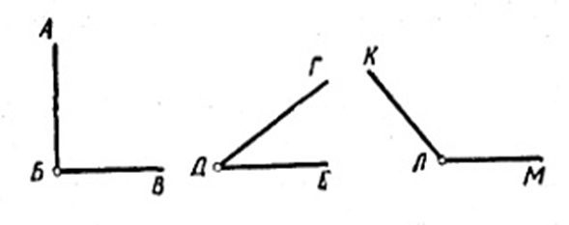

Рис. 1. Шарнирная модель 1

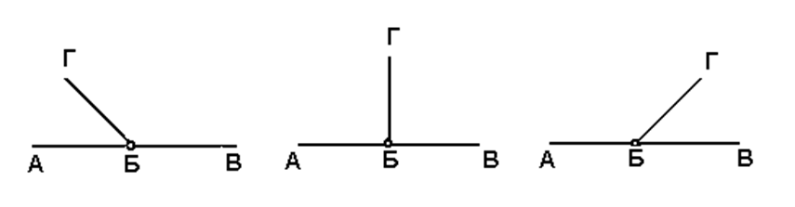

Рис. 2. Шарнирная модель 2

Путём двойного перегибания листа бумаги учитель показывает, как получить модель прямого угла. Затем предлагает детям взять листочки, которые лежат у них на партах, сложить их пополам и еще раз пополам. У нас получился прямой угол. Дети выполняют различные упражнения, накладывая эту модель на тетради и книги. Кроме того, ученики строят прямые углы на клетчатой и нелинованной бумаге, находят прямые углы на различных предметах окружающей обстановки. Наложением различных моделей прямых углов друг на друга дети убеждаются в равенстве всех прямых углов между собой.

Развернув листочек, дети видят две прямые линии, по которым его складывали – они делят лист на 4 части.

Далее учитель рассказывает, что слово «прямоугольный», т.е. расположенный под прямым углом происходит от древнегреческого слова «ортогональный» (перпендикулярный). Рассказывает о перпендикуляре и о том внимании, которое уделяли древнегреческие мудрецы осмыслению ортогональной зависимости. При этом обязательно ставит ударение на том, что понятие «ортогональный» важно не столько само по себе, сколько в контексте его взаимной связи с колебаниями, ритмами, циклами, волнами. Отображать суть этих ритмов на бумаге помогает геометрическая модель – окружность.

Далее учитель объясняет, как вычерчивается окружность и показывает для этого специальный инструмент– циркуль. Отмечает, что в момент работы циркуля, ножка в которой закреплена игла, стоит на одном месте. Эту точку называют центром окружности. Другая ножка циркуля движется, и её конец вычерчивает линию, которую и называют окружностью.

Затем учащихся знакомят с радиусом окружности. Для этого на окружности отмечают какую-нибудь точку и соединяют ее отрезком с центром. Отрезок, соединяющий точку на окружности с центром, называют радиусом.

Связывая прямые углы с окружностью или с ее частью, учитель показывает различие между «Ортогональным Пифагора» и «Ортогональным Гераклита». Объясняет, почему при помощи ортогонального Пифагора отображается взаимодействие двух ортогональных сторон. Тогда как при помощи ортогонального Гераклита отображается колебание, как взаимодействие четырех сторон – двух пар противоположностей, раскрывающих причину всех циклических движений.

Поэтому на ортогональное надо смотреть как на тот оселок, на котором испытывается разум и мудрость, проявляется их зрелое отличие от рассудка. Не случайно, что две революции в философии – Гераклита и Маркса, сознавая это или нет, жестко сражались за утверждения разума и мудрости в мышлении.

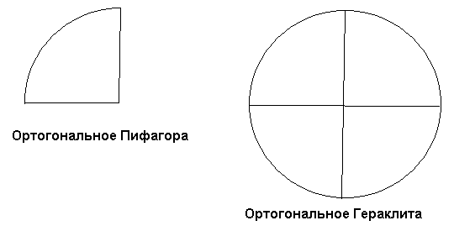

Рис. 3. Ортогональное Пифагора и ортогональное Гераклита

По этой теме можно организовать игру «Назовите слово, ортогональное по значению». Учитель говорит: «День». Ученики называют слово, ортогональное по значению: «Вечер» и (или) «Утро», «Зима» – «Весна» и (или) «Осень». «Север»…

 Детям старших классов на уроке «Окружающий мир» показывают теллурий – прибор для наглядной демонстрации годового движения Земли вокруг Солнца и суточного вращения Земли вокруг своей оси. Тема урока называется: «Смена дня и ночи». Его цель: объяснить детям взаимосвязь двух ритмов – связь смены дня и ночи с вращением Земли вокруг своей оси.

Рис. 4. Теллурий (Модель Солнце-Земля-Луна) Источник: http://newstyle-y.ru/school/ucheb/astronomija/modeli/item_2799/

Учитель объясняет, что в то время, когда Земля вращается вокруг своей оси, она поворачивается к Солнцу разной стороной. Посмотрите, показывает на прибор учитель и скажите: в тот момент, когда Солнце освещает одну половину Земли, какое там время суток? (день). – А какое время суток на той половине, которая находится в тени, и не освещена Солнцем? (ночь). Может ли Солнце, задает новый вопрос учитель, осветить Землю сразу со всех сторон? Нет, отвечают дети.

Учитель объясняет, что такое год – это то время, за какое Земля облетает один раз вокруг Солнца. Он длится 365 дней. Далее объясняет, что год делится на четыре ортогональных сезона и называет их: зима, весна, лето, осень. Объясняет, что такое месяц и сколько месяцев в году (12). Просит детей их назвать. Объясняет, что такое сутки – это время, за которое Земля совершает один полный оборот вокруг своей оси (за 24 часа). Как нечто целое сутки, опять-таки, делятся на четыре одинаковые по времени части. И все это учитель связывает с понятием «ортогональное» Гераклита для того, чтобы эту систему ритмов приложить к другим природным и социальным системам.

По этой теме также можно организовать игру «Назовите слова, ортогональные по значению». Учитель говорит: «День и Ночь». Ученики называют слова, ортогональные по значению: «Вечер и Утро». Учитель называет: «Зима и Лето» – ученики называют: «Весна и Осень».Выходит, что зима, весна, лето и осень, так же как и ночь, утро, день и вечер связаны не только противоположными, но и более сложными ортогональными отношениями. Учитель просит кого-либо из учеников нарисовать Ортогональное Гераклита, и вписать в эту геометрическую модель времена года. То же самое учитель предлагает проделать детям и со временами суток. Дети должны четко знать, что день и ночь по отношению к утру и вечеру ортогональны, также как зима и лето ортогональны по отношению к весне и осени. Для демонстрации этой мысли, учитель вычерчивает на доске соотношение двух ритмов: суточного и сезонного.

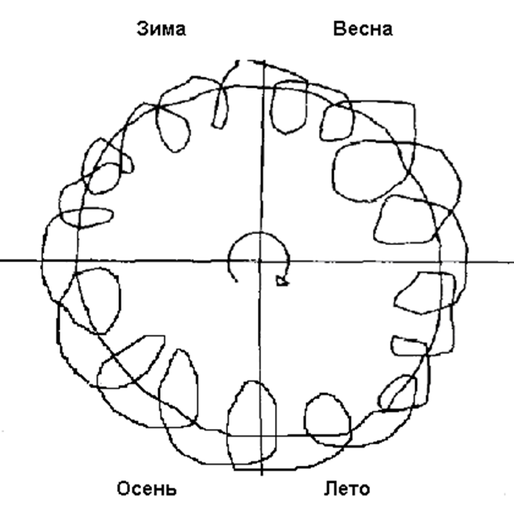

Рис. 5. Участие земли в суточных и сезонных ритмах

В старших классах, дети должны учиться понимать, что ортогональными отношениями связаны между собой север и юг с востоком и западом, потенциальная с кинетической энергией, электрическая энергия – с магнитной энергией. То же самое касается и общественных процессов, в которых рабовладельческая общественно-экономическая формация с ее противоположными классами рабов и рабовладельцев ортогональна по отношению к феодальной формации с преобладающими в ней классами феодалов и крепостных. В таком же ортогональном отношении находится старшее и младшее поколения людей, в котором папа и мама оказываются ортогональными по отношению к сыну и дочери.

Выходит, что «отцы и дети» – это не противоположные друг к другу понятия, как принято многими считать, а ортогональные. Поэтому все круговые, циклические движения во многих случаях лучше всего объяснять не при помощи пифагорейской, а при помощи гераклитовской модели, отражающей в разумном мышлении все формы обмена ресурсами. Эта же мыслительная структура напрямую касается и «клеточки» буржуазного общества, которую Карл Маркс положил в основу своего фундаментального труда «Капитал», в котором стремился переосмыслить и изменить современное ему общество с позиций разумного мышления. И совсем другое дело, удалось ли ему это.

Спрашивается, разделил ли Маркс рассудок и разум в своих трудах, как это мы проделали в представляемой читателю работе. К сожалению, не разделил. Не отделил он и мудрость от двух предшествующих ступеней в развитии ума, хотя был чрезвычайно близок к этому. В.И. Ленин, один из выдающихся вождей пролетариата где-то в своих многочисленных работах отметил: «Маркс не оставил Логики с большой буквы, но он оставил Логику «Капитала». И в этом отношении Ленин был прав. Я же скажу, что понять марксизм во всем его противоречивом многообразии, и особенно мышление самого К.Маркса можно не иначе, как овладев разумом и мудростью, как мышлением сравнительными понятиями, освоить которое мы и предлагаем в данной книге.

В методике формирования философских представлений, как мы уже видим, важное место занимает абстрагирование, т.е. движение от «вещей» к общим понятиям. Последние часто совпадают с геометрическими фигурами: прямоугольным треугольником, окружностью и т. д. А также, наоборот – от образа фигуры, от абстракции к реальным вещам и процессам. Это достигается систематическим использованием приёма материализации геометрических образов, которые зачастую адекватно отражают философские обобщения.

Не случайно при входе в Академию Платона было написано:

«Да не войдет сюда тот, кто не знает геометрии».

Ибо геометрия – это не только раздел математики, это фундаментальный элемент философской культуры, помогающий отвлекаться учащимся от конкретных свойств материальных вещей и таким образом овладевать философскими и математическими (геометрическими) знаниями и представлениями. Осмыслив первоначала и научившись при помощи них думать, школьники с помощью задаваемых учителем вопросов самостоятельно будет находить их проявления в бесконечном многообразии окружающей реальности.

В итоге дети начнут осваивать проблемно-поисковый, исследовательский способ, получат то средство, которое обеспечит связное видение мира, т.е. метапредметное знание о природных и социальных процессах, чего не дают и не могут им дать все другие подходы и методы, имеющиеся в арсенале современного образования.

Используя в учебном процессе конкретно-научные и конкретно-всеобщие понятия: «противоречащее», «соотнесенное», «противоположное», «ортогональное» и другие, мы, таким образом, шаг за шагом накапливаем об окружающем мире общее знание. Мы по-новому начинаем понимать философию и, таким образом, вводим в школьное образование метапредмет, который совместно со старой рассудочной философией, арифметикой и геометрией будут синтезировать естественнонаучное и социально-гуманитарное знание. Ибо мышление сравнительными и математическими понятиями позволяет осмысливать с одинаковых для всех объективных точек зрения не только природу, но и общество.

Сопровождая курс арифметики, геометрии и физики, философия в современной школе добьется их единства и наглядности, что является необходимыми условиями их успешного изучения. При этом удачное и умелое применение наглядности побуждает детей к познавательной самостоятельности и повышает их интерес к предмету, является важнейшим условием успеха.

В тесной связи с наглядностью обучения находится и его практичность, поскольку именно из жизни черпается конкретный материал для формирования наглядных философских представлений. В этом случае обучение становится согласованным с жизнью ребенка.

Из сказанного выше следует, что основой формирования у детей представлений о конкретно-всеобщих сравнительных понятиях является способность к восприятию «одинакового в различном», и наоборот – «различного в одинаковом». Эта способность позволяет ребенку узнавать, отождествлять и различать, казалось бы, совершенно разные проявления реальности, закрепляя их в философских понятиях: тождественное и различное, соотнесенное и противоположное и т. д.

Цель метода наглядности в школе – обогащение и расширение непосредственного, чувственного опыта детей, который является условием для последующего перехода от разумного мышления к систематическому конкретно-всеобщему мышлению, т.е. к мудрости. Поэтому в начальных классах применяется естественная, рисунковая, звуковая и графическая наглядность. Затем эти методы применяются на всех этапах педагогического процесса. Их роль в том, чтобы дать опору для формирования в будущем устойчивого разумного мышления, отражающего объективные природные и социальные связи.

**4. Философия как строгая школьная наука**

В отличие от всех образовательных программ, как, видимо, стало понятно читателю, «Трилогия ума» Юрия Ротенфельда имеет задачу развивать мышление ребенка, начиная с детского сада до университетской скамьи. Но прежде, чем идти дальше, я вкратце вынужден повториться:

- наше мышление понятийно;

- язык состоит всего лишь из двух типов понятий: классификационных и сравнительных;

- сравнительные понятия делятся на конкретно-научные и конкретно-всеобщие (философские) понятия.

В конечном счете, речь у нас зашла о трех типах понятий: классификационных и двух типах сравнительных, использование которых в мышлении дает три четко разграниченные ступени в развитии ума: рассудок, разум и мудрость.

***- Рассудок*** (рассудочное мышление) определяется использованием *классификационных понятий*.

***- Разум*** (разумное мышление) помимо классификационных понятий использует *конкретно-научные сравнительные понятия* разных видов, числа и другие математические абстракции.

***- Мудрость*** (философское мышление) возвышается над рассудочным и разумным мышлением благодаря тому, что использует *конкретно-всеобщие сравнительные понятия*, собранные в кумулятивный ряд, дающий кумулятивную панлогическую картину мира[5].



Схема 4. Декалог – панлогическая картина мира

По мере взросления детей и перехода их из класса в класс, т.е. по мере познания ими окружающей действительности, мы выстраиваем школьное знание в два параллельных ряда конкретно-всеобщих сравнительных понятий, каждое из которых дает объективную точку зрения на природный и социальный мир.

Причем все составляющие этот ряд понятия, ставятся одно за другим, не как попало, а в определенном строго заданном порядке, отражающем переход от одинаковости сопоставляемых сторон, т.е. от их тождества к постепенно возрастающему различию. Существование этого ряда, шаг за шагом, позволяет собирать в голове ребенка расколотое по предметам и далее раздробленное на мельчайшие кусочки знание не по предметному принципу, как это имеет место во всех странах мира, а по межпредметному, панлогическому философскому принципу. Тогда как наполнение включенного в Декалог того или иного философского понятия конкретно-научным смыслом, можно посмотреть на примере понятия «соотнесенно». Таким же приемом можно проверять знание детей, извлекающих конкретно-научное содержание из любого конкретно-всеобщего понятия:

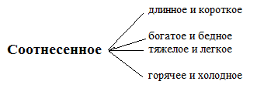

Схема 5. Наполнение общего понятия конкретно-научным содержанием

Продвижение по двум ветвям общего кумулятивного ряда к все более сложным понятиям приводит к обучению детей множеству частных и общих знаний. При этом ребенок должен понимать, что каждое менее сложное понятие кумулятивного ряда представляет собой частный случай (вырожденное состояние) более сложного понятия, например, «Соотнесенное» и «Противоположное» – это вырожденное состояние понятий «Ортогональное 1» Пифагора и «Ортогональное 2» Гераклита. Тогда как понятие «Тождественное» – это вырожденное состояние понятий «Соотнесенное» и «Противоположное».

Выходит, что «все познается в сравнении» и не иначе как относительно той или иной строго заданной, а, значит, одинаковой для всех объективной точки зрения. При этом точки на схемах обозначают множество не показанных сравнительных понятий (универсалий), каждое из которых приходится находить в той или иной сфере действительности и экстраполировать[6] на весь мир.

Причем, если по математике в первом классе дети изучают числа и место каждого из них в общем ряду. После какого, и перед каким числом называют то или иное число при счете, то в курсе школьной философии имеет место то же самое, однако речь идет не о числах, а о конкретно-всеобщих сравнительных понятиях.

Так постепенно у детей формируется понимание того или иного сравнительного понятия, как того общего, универсального, что характеризует класс входящих в него конкретных отношений. Например, философское понятие «тождество», воплощающее собой «ноль» различия, выражает одинаковое в вещах. Тогда как понятие «различное», из которого шаг за шагом извлекают все сравнительные понятия, аналогично понятию «много».

Так постепенно дети убеждаются в том, что все сравнительные понятия строго упорядочены. После нулевой ступени – «Тождественное», расположена ступень, на которой находятся два понятия «Соотнесенное» и «Противоположное». При дальнейшем ранжировании понятий, на следующей ступени располагают «Ортогональное 1» Пифагора и «Ортогональное 2» Гераклита. На более высоких ступенях находятся понятия «Дополнительное», «Подобное» и «Порядковое», знакомство с которыми может начаться лишь после ознакомления школьников с изложенными К.Марксом законами. Прежде всего, это «закон соответствия производственных отношений характеру и уровню развития производительных сил», который наряду с физическим принципом дополнительности Нильса Бора, схватывает понятием «Дополнительное» похожесть неких социальных и физических структур. О более сложных сравнительных понятиях, отражающих более сложные структуры реальности, например, такой как «базис и надстройка», говорить пока не приходится.

По этой причине отношения между сравнительными понятиями и наполнение каждого из них смыслом раскрывается постепенно, по мере перехода от одних тем математики (а в старших классах, и физики) к другим. В результате дети начнут понимать, что разум расчленяет знание о мире на части, поскольку осмысливает реальность, используя в качестве начал множество конкретно-научных сравнительных понятий. Мудрость, напротив, собирает знание воедино – в научно обоснованную метапредметную картину мира, поскольку в качестве начал познания использует данные наших органов чувств, в конце концов, дающих сугубо научные конкретно-всеобщие сравнительные понятия.

Так изучая универсалии, мы шаг за шагом формируем структуру мышления обучаемых, которая включает в себя три логических направления, составляющих «Трилогию ума»:

– формальную логику, исходной мыслительной парадигмой которой является понятие «противоречащее». Его стороны выражают абстрактное, бесконечное различие, поэтому в Схемах 1, 2, 3, 4 они отстоят друг от друга на максимальном расстоянии. Это направление обусловливает возникновение классификационных понятий естественного языка, речи и рассудочного мышления;

– метафизическую логику конкретных наук, исходной парадигмой которых является понятие «Соотнесенное», на основе которого возникают числа, счет, арифметика и другие разделы математики;

– диалектическую логику, исходной парадигмой которой является понятие «Противоположное», понимаемое не иначе, как в аристотелевском смысле. То есть как «избыток» и «недостаток» того или иного субстрата относительно «промежуточного» положения.

Каждая логика определяется своим, только ей присущим началом, задающим объективную точку зрения для осмысления реальности. При этом рассудок разводит абстрактные различия А и не-А, не допуская их совмещения в одном и том же отношении: либо А, либо не-А, третьего не дано. Разум же, напротив, схватывает конкретные различия в единстве, поскольку одна сторона «соотнесенного» или «противоположного» как и других сравнительных понятий не может существовать без другой стороны.

Причем понятия верхнего и нижнего ряда кумулятивной парадигмы отражают две равнозначные ветви разумного мышления: конкретно-научное метафизическое разумное мышление (М) и конкретно-научное диалектическое разумное мышление (Д). Поэтому Ум представляет собой совокупность рассудка и двух форм разума:

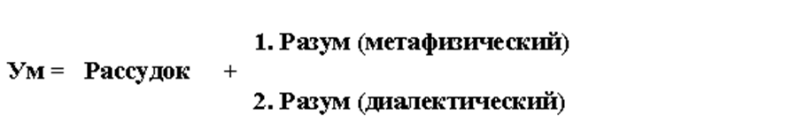

**Формула мудрости**

Иначе формулу мудрости как структуру мышления в первом приближении можно записать так:

Ум = Р + (М№ + Д№)

где Р – рассудок, М – метафизический разум, Д – диалектический разум, № – номер освоенных школьником ступеней (0 – 4).

Например, ученик освоил понятие «соотнесенное» и арифметику, но не знаком с понятием «противоположное». Структура его мышления Ум = Р + (М1 + Д0).

Поскольку кумулятивный ряд сравнительных понятий (Декалог), насколько я могу судить, не является завершенным, постольку наука и далее будет подниматься от познания тождественности вещей к постижению все более далекого их родства, а, значит, – к освоению все более полных теоретических моделей, отражающих гармонию и разумность Мира. При этом логическая операция «сравнение» и дальше будет оставаться главной операцией мышления, задающей восходящее движение всему познанию.

**Глава II. РАЗУМ И МУДРОСТЬ В ДРЕВНЕЙ ГРЕЦИИ**

1. **Разумны ли мифы Древней Греции?**

В этом разделе мы хотим показать неверно понятые, однако разумные и мудрые легенды и мифы Древней Греции, которых немного и, на наш взгляд, хорошо бы их использовать при подготовке детей к будущей интеллектуальной и нравственной жизни. В то время как мифы с откровенно рассудочным мышлением здесь не приводим, поскольку все внимание направляем на примеры проявления разума и мудрости для их понимания ребенком.

Дети с ранних лет обращают внимание на то, что окружающая их природа находится в постоянном изменении. День сменяется ночью, зима сменяется летом. То идет дождь, то печет Солнце. Да и вода в реке или в море не всегда спокойна. Что движет миром и возможно ли детям это объяснить?

Конечно же, ученикам начальной школы, да и детям постарше пока не дано постичь причину этих изменений. Но освоить самые простые процессы школьник уже способен. И особый интерес в этой связи представляет древнегреческая мифология, являющаяся одним из основных источников древнегреческой мудрости. Детям не мешало бы знать, что уже в древности идет осмысление двух диаметрально *противоположных процессов, протекающих как в природном, так и в социальном мире,* которые обозначались двумя понятиями: «дике» и «адике»[7].

«Адикия» – характеризует процесс декомпенсации, в результате которого из некой промежуточной основы *возникают* противоположности «избытка» и «недостатка». Например, я занимаю или вымогаю у Вас десять монет. В результате находящиеся в руках богини правосудия Дике «весы» выходят из равновесия, показывая, что мой карман стал тяжелее на десять монет, а Ваш – на десять монет легче.

Процесс «адике» отождествляется здесь с заведомо несправедливым делом, которое противопоставлено процессу компенсации – «дике», т.е. *уничтожению* противоположностей в промежуточное состояние, обусловливающее справедливость и порядок человеческой жизни. Ибо установленные **Зевсом** законы требуют добровольно вернуть долг или то, что изъято силой, либо обманом. В противном случае, вы можете обратиться к богине, которая устанавливает справедливость. И тогда «весы» в ее руке приходят в равновесие.

**Дике** (ударения на и) в древнегреческой мифологии – это богиня справедливости и кругового мирового порядка, одна из трех Ор, богинь времен года. Она – дочь Зевса и **Фемиды**, хранительница ключей от ворот, через которые, чередуясь, проходят день и ночь. С весами в руках и с повязкой на глазах она облетает землю, фиксирует происходящие на ней изменения – увеличение или уменьшение чего-либо, измеряет справедливые и несправедливее поступки людей, и рассказывает обо всем этом Зевсу. За то,



**Рис. 6. Богиня справедливости. *Источник: http://s1.hostingkartinok.com/uploads/images/ 2012/03/3ea986e213686fe5a8d25a5a35f85271.png***

что люди не соблюдают установленных Зевсом законов, он жестоко их наказывает, а в природе, где раз за разом возникают противоположносте, наводит порядок – устанавливает равновесие.

Благодаря идеализациям «дике» и «адике», «справедливости» и «несправедливости» во всех их оттенках, мифология осмысливает не только судебный процесс или другие отношения между людьми, но как мы уже видим, и природный порядок.

Дети с интересом осмысляют эти процессы, особенно при условии, что их объясняют при помощи одного из наглядных пособий – рычажных весов, стрелки которых в одном случае приходят в положение равновесия (сходящееся), в другом случае – входят из него (расходящееся), как это показано на рисунках 7 и 8.

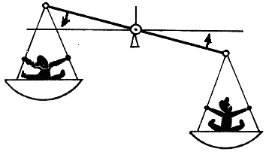

Рис. 7. **«Дике» или сходящееся (компенсация)**

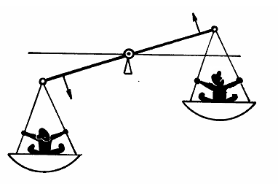

**Рис. 8. «Адике» или расходящееся (декомпенсация)**

Кроме того, процессы компенсации и декомпенсации, т.е. уничтожения и возникновения можно продемонстрировать детям на примере сообщающихся сосудов – соединенных между собой двух мерных пробирок.

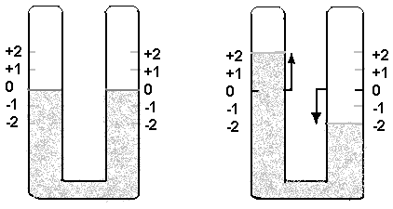

**Рис. 9. Сообщающиеся сосуды**

Налив воду до срединной, нулевой отметки, мы при помощи резиновой груши или ртом изменяем величину столба жидкости. В результате в одной из пробирок столб жидкости поднимется на n-е число делений (+N), а в другой пробирке – опустится на такое же число (-N). Но такое положение трудно удержать и тогда уровень жидкости в пробирках возвращается к исходному состоянию.

Кроме того, процесс компенсации, т.е. переход в промежуточное состояние можно продемонстрировать детям, если смешивать в одном сосуде две одинаковые порции воды, имеющие различную температуру. Для этого надо взять два градуированных сосуда с одинаковым количеством воды разной температуры в каждом. Замерив температуру в сосудах, нужно перелить воду из одного в другой и зафиксировать результат.

Например, в одном стакане температура воды была 20 градусов Цельсия, а в другом, подогретом – 40 градусов. Вопрос напрашивается сам собой: какая температура воды будет в стакане после смешивания? И такая задача имеет множество начальных условий, которые в качестве вариантов могут быть предложены детям для решений.

Чтобы постоянно помнить о наиболее важном законе природы, а также о том, что люди должны соблюдать справедливость, одно из зодиакальных созвездий еще в древности было названо **«Созвездие Весов»**.

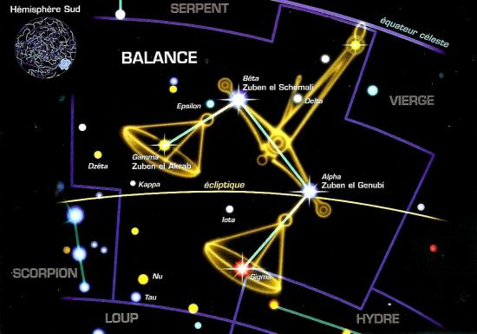

**Рис. 10. Созвездие Весов. *Источник: http://www.astro-carl.com/IMG/jpg/58622946balance-constellation-2-jpg.jpg***

Именно идеи компенсации и декомпенсации, выраженные на языке «закона весов», становятся переходной ступенью от рассудочной предфилософии к разумной диалектической философии – к осмыслению реальности сквозь призму «**промежуточного»**. Для зарождающейся древнегреческой философии это понятие становится не только проблемой, но и ***отправной точкой зрения на мир***. Поэтому привлеченные из мифологии образы обусловливают вполне разумное, рациональное понимание мира и человеческой жизни. Они составляют ту рациональную конкретно-всеобщую основу, на которой не только зарождается первая философская школа в Древней Греции – в городе Милет, но которая обусловливает и все последующее развитие древнегреческой философии и сопровождающего ее искусства.

Восстанавливая в правах божественного закона сходящиеся и расходящиеся стрелки весов, и закрепляя их в образах «дике» и «адике», раскрывающих специфику древнегреческого разумного мышления, можно совершенно по-новому провести *реконструкцию всей древнегреческой философии.* Тогда как игнорирование или непонимание этих предфилософских абстракций, ставит непреодолимый барьер на пути осмысления античного мировоззрения, а также на пути преодоления пропасти, возникающей между современной гуманитарной и научно-технической культурами.

Появление весов и других средств и единиц измерения показало, что «противоположности» могут быть только *одного качества***,** образуя при этом избыток и недостаток относительно *промежуточной* степени этого же качества. Поистине, «промежуточное» стало той объективной наблюдательной позицией, которая на сотни лет определила содержание античного мировоззрения.

Промежуточное, обусловленное «языком закона весов» стало той позицией, относительно которой сверялось все: будь то устройство космоса или проявление некоторых частных закономерностей природы, вопросы этики или правосудия. Величественнейшая из богинь – богиня справедливости Дике в своих действиях руководствовалась этой ***«точкой зрения»***, ибо вершила свой суд относительно строго заданного *промежуточного* состояния.

Анализ промежуточных состояний приводит древнегреческих мыслителей к вопросу о том, почему в одних случаях между различными существами, состояниями или вещами существует промежуточное, тогда как в других ситуациях оно отсутствует? Почему между мужчиной и лошадью или между мужчиной и быком такого промежуточного существа никто никогда не видел, тогда как между мужчиной и женщиной такое промежуточное состояние хотя и редко, но можно было увидеть? Так появляются мифы о Кентавре и тому подобных неестественных существах. Детям надо показать иллюстрации этих мифологических художественных образов.

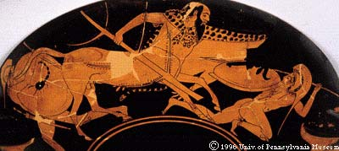

**Рис. 11. Кентавр. *Источник:***[**http://hod.vsau.ru/fam/pic/kentaur.jpg**](http://hod.vsau.ru/fam/pic/kentaur.jpg)

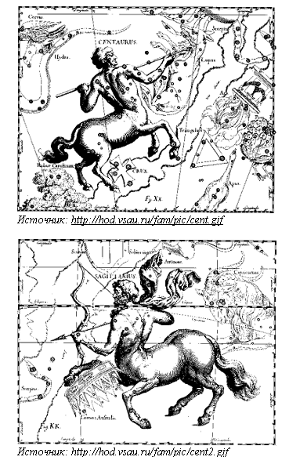

**Рис. 12. Созвездие Кентавра и Созвездие Стрельца**

Кроме того, детям надо показать скульптуру, воплощающую миф о Гермафродите – ребенке, родившемся в результате любви Гермеса и Афродиты – двух самых замечательных воплощений мужского и женского совершенства.

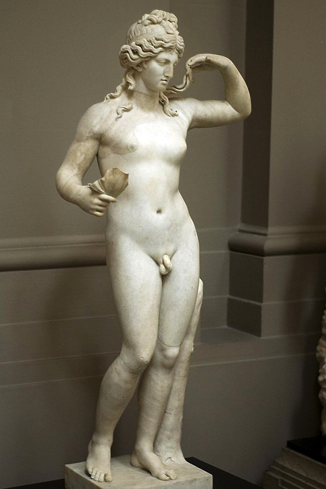

**Рис. 13. Гермафродит.  *Источник:*http://img0.liveinternet.ru/images/attach/c/7/96/152/96152368_4711681_ Ellinisticheskaya_statyya_Germafrodita_Lady_Lever_Art_Gallery.jpg**

В заключение разговора о становлении разумного мышления нужно рассказать детям древнегреческую легенду о великане-разбойнике Прокрусте, в которой повествуется о том, что этот разбойник забирал деньги у своих богатых пленников (адике) и отдавал их побратимам из своей шайки (дике). А в дополнении к своим «справедливым» предыдущим действиям насильно укладывал путников на ложе: тем, кому ложе было коротко, обрубал ноги, а тем, кому было длинно – вытягивал тело.

[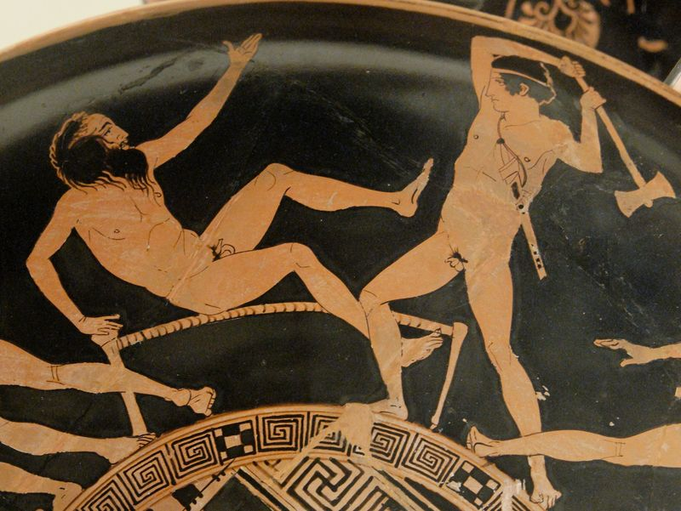](http://storage.canalblog.com/49/80/765079/55842646.jpg)

**Рис. 14. Прокрустово ложе.**

***Источник:*http://upload.wikimedia.org/wikipedia/commons/thumb/c/c2/Theseus_ Minotaur_BM_Vase_E84_n3.jpg/800px- heseus_Minotaur_BM_Vase_E84_n3.jpg**

Так, через демонстрацию различных художественных образов древнегреческие мыслители сумели показать свой разум и свою мудрость, выразив при этом свое несогласие с абсолютизацией понятий «дике» и «адике», поскольку не все проявления «дике» были действительно справедливыми. Самое трудное, с чем столкнулись античные мыслители – научиться применять всеобщие законы и этические принципы не формально, а в зависимости от обстоятельств, т.е. видеть, что принципы, работающие в одной ситуации, оказываются неправильно работающими в другой.

Учитель должен показать детям, что забрать у вора, грабителя или коррупционера награбленное ими и отдать это потерпевшему – это справедливое действие судьи и полиции. Тогда как забрать с помощью обмана или вопреки согласию человека честно им заработанное – это несправедливое действие. Продолжая разговор, учитель может задавать детям вопросы: знакомы ли им случаи подобной несправедливости (да или нет). Эта несправедливость касалась самого ребенка или была допущена в отношении других людей?

Учитель может разобрать с детьми ситуацию, в которой, например, старшие школьники забирают у младших деньги или что-либо ценимое малышами. Хорошо ли так они поступают или плохо, справедливо или нет?

Насмотревшись телепередач, дети могут знать о несправедливых действиях чиновников, о действиях бандитов и рэкетиров, вымогающих у людей деньги и затрудняющих им жизнь и т. п. Но не всегда ребенок еще способен осудить несправедливость. Поэтому уже с младших классов учитель должен быть озабочен нравственным становлением детей.

Такие беседы полезны тем, что воспитание и образование «лучше строить с ориентацией на собственный опыт детей», проводя их к этической зрелости через проигрывание с раннего возраста знакомых ситуаций. В опыте ребенка должна накапливаться собственная практика рассуждений и размышлений о моральных вещах.

Осуждая несправедливость, и не допуская ее в отношении себя и других, ребенок должен научиться работать в коллективе, должен уметь отстаивать свое мнение и уважать мнения других, достигать компромиссы. Однако такие навыки и умения невозможно обрести путем спорадических занятий, а тем более только слушая лекции учителя. Они прививаются путем систематической, целенаправленной, рассчитанной на весь период пребывания детей в школе, работы, направленной на развитие не только рассудочного и разумного мышления детей, но и их мудрости.

Хочу сказать, что подобно проведенному анализу древнегреческих мифов, старшеклассники смогут самостоятельно осмысливать и другие литературные источники древности, например, фрагменты ранних греческих философов или «Библию». В них они по-новому смогут осмыслить прочитанное. Тогда как овладевшие разумным мышлением и мудростью студенты и аспиранты, смогут в разнообразных творениях прошлого находить то забытое или не вполне понятое знание, которое пока недоступно даже известным профессионалам.

Наконец, мы подошли к практическому вопросу – как распределить обучение разумному мышлению по нашей программе между учителями? Очевидно, что с 1-го по 4-й класс ее должен преподносить детям учитель начальных классов, формируя структуру детского мышления в пределах формулы СМ = Р + (М1 + Д1). Тогда как с 5-го по 8-й класс (СМ = Р + (М2 + Д2) и далее этот предмет может излагать учитель физики, проблемы которой переплетаются с натурфилософскими и другими философскими вопросами. Что же касается социально-гуманитарной темы [СМ = Р + (М3 + Д4)], то ее с 9-го по 11-й класс может вести учитель обществоведения.

1. **Разумна ли философия Милетской школы?**

Отмечая тот факт, что современная мировая философия не разумна и не мудра, предлагаем старшим школьникам рассмотреть мышление ранних греческих философов на предмет его разумности и мудрости. И уже потом, на основе полученных знаний рассмотреть борьбу за мудрость в пределах более поздней античности. При этом не обо всех даже известных философах античного периода будет в этой главе сказано, поскольку основное внимание у нас, все же, будет уделено поиску разумного философского мышления, т.е. мудрости, а не выявлению множества о ней мнений. Хотя и о представителях противоборствующей стороны, в основном известных, будет сказано немало.

До сих пор предметом размышлений ученых являются причины неожиданного взлета духовной жизни Древней Греции в VII – VI вв. до н. э. Тогда как более ранний период (XII – VIII вв. до н.э.) в истории Древней Греции называют «темными веками». Это был период культурного разрушения, хаоса, когда греческая история как будто остановилась, и археологи находят почти одни лишь свидетельства упадка.

Но неожиданно темные века закончились. По этому поводу высказывают разные мнения, но ни одно из них не объясняет той внезапности, и той стремительности, с какой преобразовывалась греческая жизнь в считанные века. Считается, что у греков не было иного материала, кроме старых мифов, собственной наблюдательности и здравого смысла. Но так ли это?

Взаимовлияние культур не обошло стороной ни одну страну древнего мира. Не обошло оно и Элладу, жители которой научились у соседей многим вещам. В 9–8 веках до н.э. в Греции появляется буквенно-звуковое письмо, которое возникает у них на основе финикийской и арамейской письменности. Гомер в «Одиссее» так изобразил это влияние:

«415. Как-то причалили к нам финикийцы, народ плутоватый. Много красивых вещей привезли в корабле они черном» (пер. с древнегреческого В. Вересаева).

Так что произведения Гомера, Гесиода, а также других более поздних авторов дошли до нас именно благодаря новому алфавиту. Не исключено, что именно ***возникновение письменности и зачатков разумного мифологического, а затем и философского мышления стало главной причиной радикальных изменений в Древней Греции.***

Создание первых не мифологических картин мира связывают с возникновением древнегреческой философии, которая формируется в греческих городах-государствах, сначала на западном побережье Малой Азии (в Ионии), а затем в греческих городах Южной Италии и Сицилии.

Будучи центром ремесла и торговли, греческие поселения постепенно выдвигаются как большие культурные центры, одним из которых был город Милет. С конца VII до конца VI в. до н.э. здесь жили три первых философа: Фалес, Анаксимандр, Анаксимен.

Основателем милетской школы был **Фалес**(около 624 – 547 гг. до н. э.) – первый математик и физик Ионии. Существовало предание о том, что Фалес вовсе не грек, что по происхождению он финикиец. Будучи купцом, он много путешествовал, побывал в Египте, Финикии, Вавилонии, заимствуя неизвестное ему и расширяя свои научные знания в самых различных областях человеческой деятельности. Все эти знания Фалес стремился упорядочить в систему в отвлеченной, теоретической форме. Не случайно Фалеса и его последователей античные авторы называли *физиками* или фисиологами.

Рассматривая мир как непрерывно протекающий процесс, Фалес полагал, что он обусловлен различными состояниями одного и того же начала, его ***«сгущением»*** и ***«разрежением»*** относительно некого промежуточного состояния. В античности этот вывод был распространен повсеместно и признавался всеми философами. Зато активно осмыслялся другой вопрос. И здесь между ними не было единства, а именно: что принимать за начало, за субстанцию? Фалес находит, что это вода (жидкость), и считает, что все появляется из воды – и в воду все разлагается. При выборе воды решающее значение имело для него ее жидкое состояние (слово «вода» в древних текстах часто заменялось словом «жидкое»).

Мысль Фалеса состояла, главным образом, в том, чтобы объявить мировым веществом *такую материю*, которая делала бы возможным переход в обе стороны – как в твердое, так и в летучее, в виде процесса *уплотнения и разрежения*.

**Анаксимандр** (610–546 гг. до н. э.) – ученик и последователь Фалеса, также как и его учитель был разносторонне образованным человеком, интересовался математикой, физикой, астрономией, географией, изучал происхождение жизни и др. Из всех его работ благодаря комментатору Аристотеля Симпликию сохранился единственный фрагмент, который гласит: «А из чего возникают все вещи, в то же самое они и разрешаются согласно необходимости. Ибо они за свою нечестивость несут наказание и получают возмездие друг от друга в установленное время»[8].

Поскольку это единственный фрагмент, сохранившийся из сочинения «О Природе», постольку практически всю связанную с учением Анаксимандра проблематику исследователи, так или иначе, стараются усмотреть в этом фрагменте. При этом считается, что этот короткий текст является наиболее трудным для интерпретации местом из всей ранней греческой философии. И это естественно для людей, не умеющих осмыслить учение Анаксимандра в терминах Аристотелевских начал с позиций разумного мышления. На наш взгляд, фрагмент Анаксимантра можно истолковать так:

«Из чего возникают все вещи (т.е. противоположности), в то же самое они и разрешаются согласно необходимости (в промежуточное). Ибо они за свою нечестивость (адике) несут наказание (дике) и получают возмездие друг от друга в установленное время».

Очевидно, что в этом фрагменте Анаксимандр описывает не субстанцию, а те силы, которые властвуют над ней, обусловливая процессы уничтожения и возникновения. Тем более, что они в большинстве своем были известны изначально, поскольку чувственный мир – это мир противоположностей – горячего и холодного, богатого и бедного и другим, обозначенным сравнительными понятиями градационного вида, которые уничтожают друг друга в срединное (промежуточное) состояние.

В отличие от Фалеса, Анаксимандр считал, что вода, не могла служить основой всего сущего, поскольку каждая вещь происходит «из своих собственных начал». Но в таком случае должно было быть и начало всех начал – первоначало, которое порождает мир в целом. И оно не может быть ни водой, ни какой-либо другой стихией (землей, воздухом, огнем), но это должна быть какая-то другая беспредельная природа, которая в одинаковой степени присуща всем стихиям. Эту бесконечную, порождающую в себе противоположности среду Анаксимандр называет *апейрон*. Именно в ней, по мысли философа, заключается причина всеобщего возникновения и уничтожения противоположностей, которые порождают все тела «посредством различий в плотности и разреженности первоэлемента», что в свою очередь является основанием для рождения и гибели миров-небосводов, которое испокон веку повторяется по кругу. Однако что собой представляет Анаксимандрово первоначало «апейрон» – это вопрос, который уже в древности решался различно. В новое время, как отмечают занимающиеся Анаксагором философы, он породил целую литературу, которая получила специальное название «Анаксимандрова вопроса». Как решался этот вопрос Анаксимандром мы не знаем, можем только гадать, но делать этого не будем, поскольку наша задача генерировать знания, а не еще одно десятое или сотое мнение.

Вооружившись сравнительными понятиями Аристотеля, которые будут выполнять функцию логических образцов, можно приступать к осмыслению и реконструкции этого фрагмента. И здесь нас будет сопровождать вопрос: что же это за нечестивость, несправедливость и что это за возмездие, которые приводят к тому, что все вещи разрешаются в то, из чего они возникают? *Почему физический процесс трактуется этически?*

Не занимаясь специально поиском дополнительных фактов, можно прийти к выводу о том, что единственно возможной моделью, отвечающей на поставленные вопросы, может быть только «образ весов» в руках богини справедливости Дике.

Конечно же, одного сохранившегося фрагмента из произведения Анаксимандра мало. Однако этот фрагмент позволяет историку, если он ориентируется на мышление сравнительными понятиями, восстановить в общих чертах суть милетской философии, обусловленной исходной парадигмой мышления – отношением противоположностей, которые понимаются как «избыток» и «недостаток» относительно промежуточного положения.

Сохранившийся фрагмент свидетельствует о том, что отношения между вещами, возникающими из бесконечной материальной среды, которую Анаксимандр называет апейрон таково, как отношение между «должником» и «кредитором», что свидетельствует о взаимосвязи мировоззрения Анаксимандра с идеей компенсации – Дике, как *идеей космической справедливости* (Правды). Причем, у Анаксимандра уже нет сверхъестественных стражей меры, поскольку все космические процессы совершаются у него по своим имманентным законам, обусловленным активностью самой материальной среды.

Поэтому смысл, вложенный в понятие «возмещение неправды» следует искать в греческой *идее компенсации* – Дике, как идее космической справедливости (Правды), тогда как возникновение «задолженности» ассоциируется с понятием Адике, т.е. с *идеей декомпенсации* (Раздора).

Здесь наиболее отчетливо проявляется связь между мифологическим и философским разумным мышлением, которые на первых порах идут рядом, имея своими источниками элементы первоначального эмпирического знания.

Опираясь на объективные законы бытия, мифологическое мировоззрение оказалось уже способным представить идеи Несправедливости и Возмездия, Раздора и Правды, Декомпенсации и Компенсациив образе физического явления, т.е. в образе весов в руках богини правосудия Дике, чаши которых в одном случае выходят из положения равновесия, в другом – стремятся к нему. В этом образе нашла свое конкретное отражение характерная черта античности – *мышление противоположностями*. Последние используются здесь исключительно в качестве универсалий, обобщающих конкретные взаимодействия сторон – горячего и холодного, сухого и влажного, богатого и бедного и других. Это позволяет предположить, что апейрон связывает процессы «компенсации» и «декомпенсации» временными рамками и в целом представляют собой *циклический процесс*.

**Анаксимен** (585 – 525 гг. до н. э.) – ученик и последователь Анаксимандра. Как и его предшественники, Анаксимен осмысливает реальность с точки зрения *промежуточного*. Однако в качестве бесконечной, непрерывной среды – «апейроса», в отличие от Анаксимандра, он принимает одну из стихий – *воздух, сгущение и разрежение*которого порождает все видимое многообразие мира.

Почему же в качестве промежуточного Анаксимен выбрал воздух, а не воду, как это сделал в своем учении Фалес? Анаксимена, видимо, не устраивал тот факт, что в субстратной концепции Фалеса не были охвачены все стихии. Тогда как, приняв за промежуточное воздух, Анаксимен включил в свою концепцию и огонь, чего недоставало концепции Фалеса.

По свидетельству Симплиция, сохранившего фрагмент из произведения Анаксимена,

«разрежаясь, (воздух) становится огнем, сгущаясь – ветром, потом облаком, (сгустившись) еще больше – водой, потом землей, потом камнями, а из них – все остальное».

Сказанное об учениях милетских философов согласуется и со свидетельством Аристотеля о том, что

«все принимающие такое единое (начало) оформляют его противоположностями, например плотностью и разреженностью или большим и меньшим, а эти (противоположности), вообще говоря, сводятся, очевидно, к избытку и недостатку…».

Ранние греческие философы приняли то «начало» и ту единственную картину-абстракцию – образ весов, которая помогла внести упорядоченность в текущую неопределенность вещей и событий. Тем самым, они обеспечили переход к мышлению *не только классификационными и конкретно-научными, но и конкретно-всеобщими сравнительными понятиями – противоположностями***, –** одной из первых тотальных формализаций, прошедшей затем через всю историю философии.

Сегодня же, вопреки всякой очевидности и разумности под термином «противоположности» во всех социально-гуманитарных науках понимают не конкретную форму действительных отношений, как их понимали философы из Милета, а множество самых непохожих природных и социальных различий, включающих сюда и действительное их отношение. Это, на наш взгляд, основа абстрактно-всеобщего рассудочного мышления, удерживающего гуманитарную культуру в состоянии глубочайшего кризиса.

1. **Пифагор и пифагорейцы – все есть число**

В то время как на востоке Греции, в Ионии, последователи Фалеса объясняли многообразие и единство чувственного мира при помощи противоположностей и промежуточного, на западе, в Сицилии и Южной Италии заговорили о новом единстве мира, выражаемом через отношение«больше – меньше», т.е. через **«соотнесенное»**. Приняв «меньшее» за «единицу» измерения стало возможным осмысливать «большее» посредством количественных понятий, а единство всего количественного многообразия мира при помощи натурального ряда чисел. Это были Пифагор и его ученики – пифагорейцы.

**Пифагор** (571 – 497 гг. до н.э.) – выходец с острова Самос. Он был первым, кто называл исследователей природы и рассуждающих о смысле жизни любителями мудрости или **философами**. По совету Фалеса Пифагор в поисках знаний отправляется в Египет, затем не по своей воле попадает в Вавилонию. После 34 летнего обучения и странствий, он возвращается в «Великую Грецию», где на юге Апеннинского (итальянского) полуострова в Кротоне основывает свою философскую школу – Пифагорейский союз.

Рассказывают историю о том, как однажды, проходя мимо кузницы, Пифагор обратил внимание на то, что удары неодинаковых по весу молотов (больший и меньший) вызывают разные звуки. Зная вес молотов, можно было легко соотнести интенсивность звука с числом. Отсюда развивалось учение, согласно которому **основой всего сущего** **признавалось число,** поскольку числовые отношения отражают мировую гармонию.

Одно из наиболее полных изложений пифагорейских взглядов мы находим у Аристотеля, который писал:

«Они видели, что свойства и соотношения, присущие гармонии, выразимы в числах; так как, следовательно, им казалось, что все остальное по своей природе явно уподобляемо числам и что числа – первое во всей природе, то они предположили, что элементы чисел суть элементы всего существующего и что все небо есть гармония и число. И все, что они могли в числах и гармониях показать согласующимися с состояниями и частями неба и со всем мироустроением, они сводили вместе и приводили в согласие друг с другом; и если у них где-то получался тот или иной пробел, то они стремились восполнить его, чтобы все учение было связным… Во всяком случае, очевидно, что они число принимают за начало и как материю для существующего, и как (выражение) его состояний и свойств…».

Не секрет, что всякое мышление формируется в противовес известной мысли, которую наш разум стремится превзойти. Не было исключением намерение Пифагора и его последователей превзойти философов (физиков) милетской школы. У пифагорейцев было ясное понимание того факта, что ими обнаружена новая, подлинная реальность, которая может быть осмыслена посредством величин и дискретных количественных понятий.

В отличие от философов милетской школы, которые стремились понять мир посредством динамических отношений, пифагорейцы искали и находили количественные зависимости, пропорции. Поэтому вместо традиционного осмысления бытия как отношения противоположностей, пифагорейцы осмысливают его **с позиции соотнесенного**. Для греческого мировоззрения это был совершенно **новый взгляд на реальность**, заставивший пифагорейцев пересмотреть саму суть понятия «противоположности».

У Аристотеля мы находим пифагорейский список десяти пар бинарных оппозиций – это предел и беспредельное, нечет и чет, единое и многое, правое и левое, мужское и женское, покоящееся и движущееся, прямое и кривое, свет и тьма, добро и зло, квадратное и прямоугольное. Аристотель никак не комментирует эту таблицу. Но мы понимаем, что далеко не все из этих парных понятий являются противоположностями, в том смысле, как их понимали древнегреческие физики – ионийцы, а именно: как избыток и недостаток (или как сгущение и разрежение) относительно промежуточного состояния.

Противоположности у пифагорейцев статичны, ибо заимствованы они не из чувственно воспринимаемого мира, а из математических наук, но, как известно, замечает Аристотель, «математические предметы лишены движения».

Но даже в тех случаях, когда отношение противоположностей рассматривалось пифагорейцами как «избыток» и «недостаток» относительно промежуточного, т.е. с точки зрения «закона весов» и идеи компенсации, все равно они видели в этом только уничтожение противоположностей в чем-то среднем, их равновесие.

Выходит, что последователи Пифагора не сумели нащупать причинно обусловленный переход от идеи компенсации, как наиболее элементарной формы самодвижения, к циклическому самодвижению, которое характеризуется соотношением в «едином» двух процессов: компенсации и декомпенсации, их суперпозицией. В итоге пифагорейцы стали рассматривать колебания при помощи теоремы Пифагора, которая в учении пифагорейцев, также как и отношение чисел, играла решающую роль.

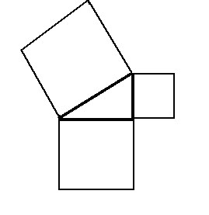

**Рис. 15. Пифагоровы штаны**

Выходит, что главной своей задачей пифагорейцы ставили не осмысление мира через противоположности, как это делали милетские философы, а его исчисление посредством чисел. Поэтому символом совершенства Пифагор избрал не **Гексаграмму**, символизирующую отношение противоположностей, а **Пентаграмму** – пятиконечную звезду, и сделал ее тайным знаком своей философско-математической школы. С помощью этого символа пифагорейцы отличали своих сторонников от всех тех философов, кто осмысливал реальность посредством противонаправленных сил – противоположностей.

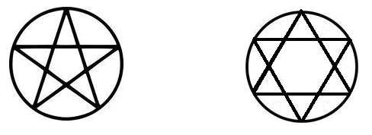

**Рис. 16. Пентаграмма и Гексаграмма**

Несмотря на мистический характер и односторонность взглядов, пифагорейская наука, без сомнения, содействовала дальнейшему развитию разума, его способности к обобщению. Если у Фалеса, который по существу был философом и физиком, математика только еще выходила из практической науки, то Пифагор первый превратил ее в умозрительную теоретическую дисциплину. Поэтому *Пифагор является первым математиком, первым представителем конкретной науки* в истинном смысле слова.

При этом сравнительных понятий градационного вида, такие как длинное и короткое, тяжелое и легкое и другие, обобщенные философским понятием «соотнесенное», способствовали появлению натурального ряда чисел, а за ним появление арифметика и геометрия. Тогда как открытие теоремы Пифагора еще больше расширило горизонт науки, так как позволяло осмысливать колебания и волны, привело к возникновению тригонометрии, теоретической астрономии и других направлений математики.

Сравнивая между собой две первые по сути дела научные философские школы, учитель объясняет детям, чем похожа, а в чем различается между собой структура их мышления. Показывает, что милетская физика, опирающаяся на чувственное познание**,** находила в окружающем мире множество самых разнообразных свойств и отношений, которые диалектически осмысливались через понятие *«противоположности»*.

Иное дело – позиция математиков. Имея дело с той же самой чувственно воспринимаемой реальностью, они осмысливали ее с позиций *«соотнесенного»*, т.е. посредством дискретных количественных понятий – чисел, а ритмы – с позиций известной пифагоровой теоремы. Со временем, переработав вычислительную математику, они все качественное многообразие мира с его чувственным восприятием оттеснили на второй план. Приоритет отдавался *разумному метафизическому познанию*. Знание стало до такой степени абстрактным, «чистым», что дошло до почти полного разрыва с реальностью.

Так, на рубеже VII – VI вв. до н. э. с разрывом где-то в пятьдесят лет, возникли и на протяжении многих лет сосуществовали две противостоящие друг другу научные традиции: ионийская и италийская. В основаниях этих школ лежали два объективных взгляда на мир: с позиции промежуточного и с позиции полюсов, т.е. два метода познания – конкретно-всеобщий диалектический и конкретно-всеобщий метафизический методы.

Милетская физика и пифагорейская математика есть познание одного и того же объекта – реальности с определенных объективных точек зрения. И хотя одно восприятие сильно отличается от другого, это не означает ложности ни одного из них. Предположение, будто только одна из представленных точек зрения может быть истинной, – это заблуждение. Долгое время философы довольствовались частными истинами, однако, полнота заключается в единстве, дополнительности, прочном синтезе различных, но объективных подходов.

1. **Гераклит: «гармония лука и лиры»**

Одним из наиболее последовательных продолжателей милетской физики и принципиальных противников пифагорейской математики был**Гераклит** (ок. 520 – ок. 460 гг. до н. э.). От его сочинения «Музы» или «О природе» (точного названия не известно), сохранилось более 200 фрагментов, а также несколько сот свидетельств об учении. Но, несмотря на значительное «наследство», Гераклит так и остается для философов самым загадочным и самым непонятым мыслителем древности, поэтому споры и баталии вокруг его наследия не прекращаются, по сей день.

Вот уже два с лишним столетия, – пишет русско-французский филолог С. Н. Муравьев, как Гераклитом

«пристально занимаются не только философы и поэты, но и ученые – филологи и историки философии. За это время его фрагменты издавались и переиздавались раз 30–40, свидетельства о нем – раз десять… А переводились фрагменты несметное число раз на десятки языков…».

Как далее отмечает С.Н.Муравьев, у исследователей нет единодушия ни об учении Гераклита в целом, ни об отдельных элементах этого учения, ни о правильном чтении и толковании фрагментов, ни об их числе, составе и подлинности. Они не могут прийти к согласию

«о месте и роли Гераклита, будь то в истории античной философии, в истории западной философии, в истории философии мировой, в истории диалектики или в истории всемирной литературы…»

И это действительно так, поскольку если рассматривать учение Гераклита с позиций общепринятого философского мышления, то невозможно постичь истинный смысл имеющихся фрагментов. Ученым с рассудочным мышлением кажется, что в текстах Гераклита кроется кроме внешнего смысла потаенный, доселе неразгаданный смысл. Поэтому многие из фрагментов кажутся им темными и во многом совершенно случайными, бессмысленными.

Если же, рассматривать учение Гераклита с позиций аристотелевских начал и других сравнительных понятий, то эти фрагменты не представляют ничего необычного, поскольку в соответствии с нашим подходом, каждый из них имеет в учении свое особое место. Расположенные в определенных местах этого особого целого, они приобретают не только смысл, но и создают целостную диалектико-логическую структуру мышления, что, собственно, мы и хотим показать в учении Гераклита.

При этом осмысление фрагментов надо начинать с точки зрения двух противоположных процессов – адике и дике. И тогда один фрагмент станет в одно место, другой, непонятный, – в другое, и непонятное становится понятным. Отсутствие какого-либо единого мнения о сути и содержании учения Гераклита Эфесского, вызвано не столько фрагментарным состоянием его наследия, сколько непониманием историками античной философии окружающей их природы и социальной среды.

В итоге, насколько мне известно, ни одно из ныне существующих толкований гераклитовского учения, по существу не соответствует тому, что в своем сочинении излагал Гераклит. Исследователи с рассудочным мышлением оказываются в ситуации «герменевтического круга»:

«правильное чтение древних текстов предполагает уяснение их философского содержания, а само это уяснение требует правильного чтения текстов».

Иначе говоря, понимание текста зависит от его перевода, тогда как перевод может быть осуществлен на основе его предварительного понимания. А правильного предварительного перевода и нет у историков философии, которые рассуждают о природе не с опорой на ее закономерные связи, а каждый со своей субъективной точки зрения.

Поэтому выход из создавшегося положения лежит на пути «перевода» смыслообразов Гераклита на язык сравнительных понятий. Это значит, что при осмыслении не только его текстов, но и других древних источников, мы действуем по принципу: есть природа с ее объективными связями и есть древний текст. *Природа – решающее условие его понимания и перевода!*Природа – это та книга, которая была открыта и перед Гераклитом в прошлом и перед нами сегодня.

Все, что раскрывают объективные связи или ближе всего соответствует их пониманию, т.е. то, что у Гераклита связано с разумом и мудростью, мы берем во внимание, остальное – как, не имеющее отношение к вопросу, игнорируем. Поэтому без понимания этих связей филологам и историкам античной философии не преодолеть той пропасти, которая отделяет сохранившиеся, но не адекватно трактуемые фрагменты от их былого смысла.

Переосмысленное нами учение Гераклита помогает понять вектор в развитии структуры античного мышления и объяснить то, насколько мышление Гераклита обусловлено уровнем мышления предшественников, какое влияние оно оказало на мышление последователей, и какое место занимает Гераклит в их общем ряду. И что не менее важно, так это то, каким образом история ранних этапов греческой философии сможет занять свое место в смене модели не только начального, но и всего последующего школьного образования, делающего акцент на развитие у школьников навыков разумного творческого мышления.

Познание окружающей реальности, ее законов – сук, на котором сидели ранние греческие философы – «фисиологи». Причем в зависимости от конкретной ситуации отношение противоположностей могло быть как отношением *компенсации*(дике), если противоположности, уничтожая друг друга, приходили в положение равновесия («согласие»), так и отношением *декомпенсации*(адике), если промежуточное каким-то непонятным образом дифференцировало на противоположности («раздор»).

Поэтому во многих фрагментах Гераклита мы находим объяснение того, что собой представляют противоположности и как они взаимодействуют. В итоге исследователи творчества Гераклита считают, чтоосновной пункт его учения **–** *это учение о противоположностях***.** Однако это не так. Иначе Гераклиту вполне достаточно было бы «гармонии весов», как нельзя лучше отражающего одновременное движение противоположностей вверх и вниз («путь вверх вниз»). Для Гераклита же учение о противоположностях, хорошо известное его предшественникам, явилось частью более общего учения о «едином», которое философ понимал *как «закон сдвоенных весов», как «гармонию лука и лиры», т.е. как процесс обмена:*

**«Единое, расходясь (враждуя) с самим собой, сходится (ладит), словно гармония лука и лиры».**

Однако сущность этого выдающегося *открытия, связывающего между собой воедино две пары противоположностей,*так и осталась не понятой ни современниками Гераклита, ни его ближайшими потомками: Платоном и Аристотелем. Поэтому Гераклит является самой загадочной, «темной» фигурой античной философии. Так что эпитет «Темный» ему вполне подходит и сегодня. Но не потому, что он что-то скрывал от непосвященных или путано излагал свои мысли, а потому, что современные философы не готовы понять его более сложного, нежели у них, мышления.

Для наглядного объяснения своей главной мысли Гераклит использует реальные вещи: *лук и лиру*. Поэтому школьникам необходимо показать, как функционируют эти приспособления. Для простоты рассмотрим действие лука, который в чувственно-наглядной форме дает детям представление о том, что растягивание лука в горизонтальном направлении приводит к его сжатию в вертикальном направлении, и наоборот. Об этом идет речь в переведенном С.Н.Муравьевым фрагменте: «Впряглo оно в гн*у*тое и в негнутое (имеется в виду древко лука скрепленное с его тетивой Ю.Р.) сходящееся расходящееся, созвучное разнозвучное, и из всего – одно, а из одного – все».

При этом та «из противоположностей, что ведет к возникновению, зовется Раздором и Рознью» (адике Ю.Р.) и «Всё бы рухнуло без Розни». «Из противоположностей та, что ведёт к воспламенению, зовётся Согласием и Миром (дике Ю.Р.).

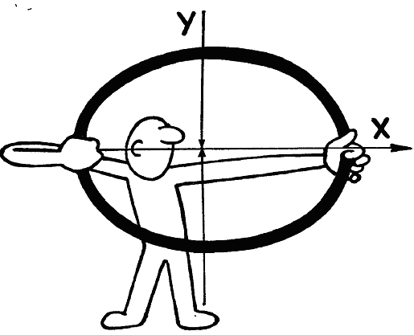

**Рис. 17. Гармония лука**

Мышление Гераклита схватывало этот процесс и выражало его посредством двух универсалий: «сходящееся» и «расходящееся. Взаимосвязь этих понятий образует более сложную универсалию – понятие «сходящееся-расходящееся»**.**По нашему мнению, это составляет*основной пункт выдвинутого Гераклитом учения о «едином» и на сегодня самую большую загадку его учения*. При этом Гераклит сожалел, что его оппоненты

«не понимают, как враждебное находится в согласии с собой: перевернутое соединение (гармония), как у лука и лиры».

И хотя древние прекрасно видели, что растягивание лука в средней части неизбежно вызывает его вертикальное сжатие, они, тем не менее, не могли понять причину обменов в природе и обществе как *отношение двух пар противоположностей, смещенных относительно друг друга по времени на четверть периода.*

Для Гераклита же, напротив, гармония лукаопределяется отношением двух пар противоположностей – «Согласием» и «Раздором», связанных между собой *ортогонально*, т.е. смещенных друг относительно друга под прямым углом.

В любых природных и социальных колебательных системах эта связь организована таким образом, что если одна пара, уничтожаясь, сходится к положению равновесия (согласие), т.е. к промежуточному, то вторая пара возникает из промежуточного (раздор) и расходится. Поэтому образ лука специально и был выбран философом для демонстрации того, как «единое» расходясь, например, в горизонтальном направлении сходится с собой в вертикальном направлении. При этом за начало своего учения Гераклит принимает не одну из четырех субстанций – огонь, воздух, воду или землю, а властвующие над ними силы, служащие основанием двух взаимосвязанных процессов – уничтожения и возникновения.

Гераклит нашел возможность передать свое понимание единства реальности, которая проявляет себя в том или ином конкретном ритме: будь то колебание струны музыкального инструмента – лиры, обмен товаров, действие лука или движение космических тел по своим орбитам. Если до Гераклита уничтожение и возникновение понимались как два, разделенных во времени процесса, то Гераклит связывает их воедино.

Гераклиту удалось создать такую совокупность конкретно-всеобщих понятий (универсалий, логосов), в которой каждое из них представляет собой понятие-процесс: «сходящееся», «расходящееся» и «сходящееся-расходящееся». И если первые два понятия отражают взаимосвязь в рамках бинарных оппозиций на основе «закона весов», то понятие «сходящееся-расходящееся» отражает проявление гармонии «сдвоенных весов», обусловливающей взаимосвязь в «едином» четырех сторон, связанных между собой попарно в одной точке. Это как раз и будет той объективной точкой зрения, с позиции которой Гераклит исследовал единство преходящего мира.

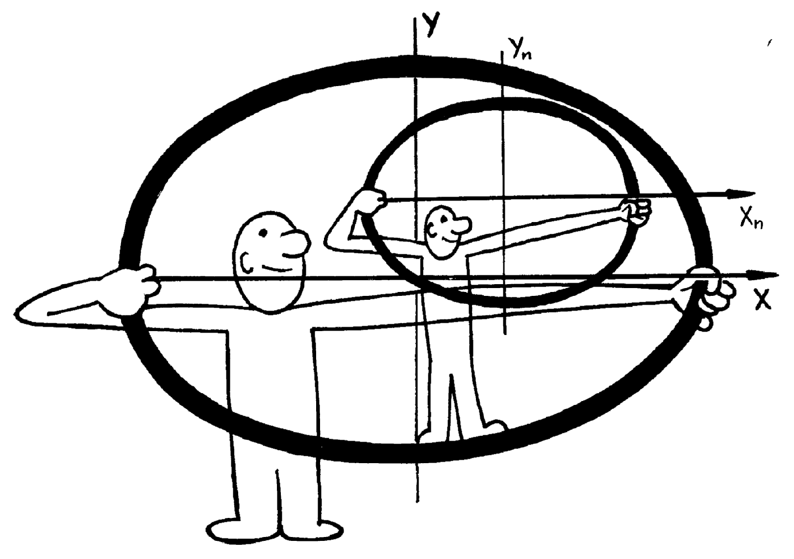

**Рис. 18. Подобное или гармония лиры.**

«Мудрость в том, заявлял по этому поводу Гераклит, чтобы знать все, как одно», т.е. как гармонию лука и лиры.

Так, согласно учению Гераклита, космос один, он не создан никем из богов, никем из людей, а в его основе лежит единое материальное первоначало – огонь, который может переходить по кругу из одного состояния в другое. Причем эти состояния космоса представляют собой избыток и недостаток, т.е. противоположности. По этому поводу Гераклит пишет:

«Огонь живет за счет смерти земли, воздух живет за счет смерти огня, вода живет за счет смерти воздуха, земля – за счет смерти воды».



**Рис. 19. «Огонь живет за счет смерти земли…**»

Таким образом, учение Гераклита о едином не противоречит учению милетских натурфилософов, а идет дальше. Это становится понятным при сравнении фрагмента Анаксимандра с основной мыслью учения Гераклита. Так если в учениях милетских мыслителей властвующие над субстратом противоположные силы проявляют себя раздельно – то проявляя себя в процессах возникновения, то – в процессах уничтожения. Тогда как у Гераклита они неразрывно связаны, образуя обменный процесс. И если уничтожение противоположностей в промежуточное состояние было понятно, то оставался непонятным процесс возникновения противоположностей из промежуточного. Учение Гераклита раскрывало эту тайну.

Поэтому слово «космос» имеет значение гармоничного структурно организованного и упорядоченного посредством обменов целого, своего рода «мирового порядка», «космической справедливости», исходными процессами которого, являются процессы компенсации и декомпенсации, которые подобны отношениям между должником и кредитором:

«Имени – Правды (Дике) не ведали бы, если бы не было этого».

Приведенный фрагмент свидетельствует о том, что изменение существующих вещей подчиняется у Гераклита природной необходимости, обусловленной взаимодействием противоположных начал, которые послужили древнегреческим натурфилософам в качестве основания для самых широких обобщений. Однако все эти мыслители так и не сумели интегрировать знание о мире так, как это сумел сделать Гераклит. Он же продумывал найденную им причинно-следственную связь во всех аспектах бытия, начиная с осмысления социальных ритмов – обмена товаров, и кончая осмыслением всей природы. При этом обмен товаров понимается Гераклитом так, что несправедливость «адикии» компенсируется справедливостью «дике», а его мышление пополняется новой, более общей универсалией – понятием ***«сходящееся-расходящееся****»*, которое в данной книге осмыслено как ***«ортогональное Гераклита»***.

Объединяя все обменные процессы через уничтожение и возникновение противоположностей, Гераклит создал науку о всеедином, которое и есть «мудрое» или Бог. Ибо

«Бог: день – ночь, зима – лето, война – мир, избыток – нужда».

Все встало на свои места: все кусочки мозаики уложились в целостную картину, которая как по ступенькам лестницы ведет от одной структуры мышления, к другой, более сложной.

Наконец учитель может сравнить то, как понимали «единое» милетские мыслители, с тем, как понимали «единое» Пифагор и Гераклит, в чем достоинство каждого из этих типов разумного мышления, направленных на осмысление единства мира и всех его компонентов. Чем каждая из них отличается от рассудочного мышления, не исключая его?

Объясняя «единое» Пифагора учитель отождествляет его с гипотенузой прямоугольного треугольника, которая всегда равняется 1 и не зависит от величин катетов a и b, поскольку основное тригонометрическое тождество – это синус квадрат альфа плюс косинус квадрат альфа равно 1. При этом учитель показывает, как уменьшение (уничтожение) одного из катетов (a) от 1 до 0 (переход от «обладания» к «лишенности» в аристотелевском смысле) влечет за собой увеличение (возникновение) другого катета (b) от 0 до 1 (переход от «лишенности» к «обладанию»).

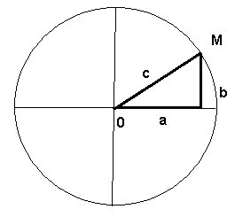

**Рис. 20. Единое Пифагора**

Объяснение «единого» Гераклита нуждается в четырех силах, связанных воедино двумя противоположными процессами «Согласием» и «Раздором», объективно проявляющих себя в окружающей природе. Причем, уничтожение в «ничто» одной пары противоположностей (Дике), обусловливает возникновение из «ничего» другой пары (Адике). Именно, по этому поводу Гераклит говорит:

**«Мудрость в том, чтобы знать все, как одно»**,

т.е. знать «единое» как некий объективный природный и социальный процесс обмена, связывающий ранее не связанные между собой Дике и Адике воедино, как сходящееся-расходящееся.

Если у Пифагора «единое», как универсалия, состоит из двух (ортогонально) взаимосвязанных катетов, то у Гераклита имеет место более сложная универсалия. Однако, и у Пифагора, и у Гераклита речь идет об одном и том же. Каждый своим методом объясняет, как функционирует «единое». То есть, как одно «обладание» переходит в свою «лишенность» по мере того, как из другой «лишенности» возникает «обладание».

Учитель демонстрирует шарнирную модель «сходящееся-расходящееся Гераклита», связывающую ортогональными отношениями две пары противоположных тенденций: Дике и Адике.

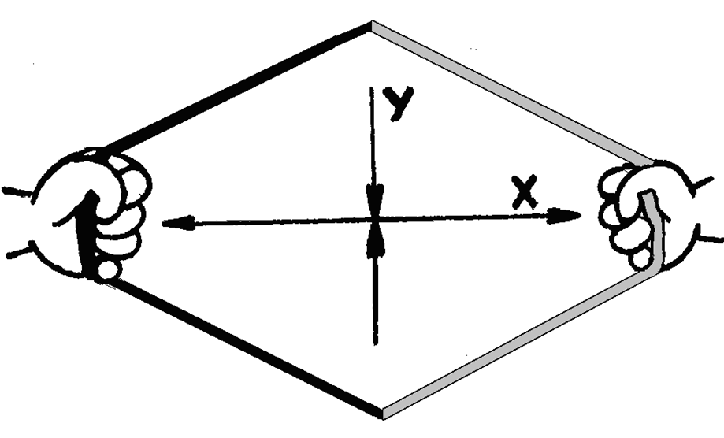

**Рис. 21. Единое Гераклита: расходящееся сходится**

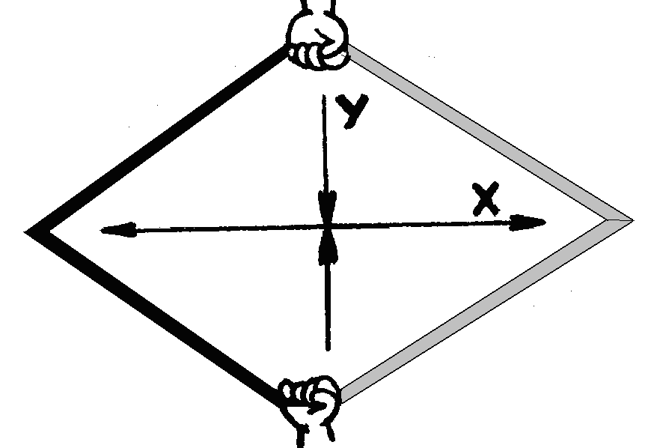

**Рис. 22. Единое Гераклита: сходящееся расходится**

Однако самое главное в учении Гераклита – это понимание им обменных процессов как некой тотальной гармонии, объясняющей с единых позиций природный и социальный порядок:

**«Все обменивается на огонь и огонь на все, подобно тому, как на золото товары и на товары золото»**.

Высказанная в этом фрагменте мысль, подкрепленная демонстрацией шарнирной модели «сходящееся-расходящееся», в конечном счете, способна объяснить множество как природных, так и социальных обменов, поскольку она обладает не только наглядной очевидностью, но и научной достоверностью, обусловливающей интеграцию естественнонаучного и гуманитарного знания. Впервые после Гераклита, насколько мне известно, этой мыслительной структурой воспользовался в своей знаменитой работе «Капитал» Карл Маркс, при осмыслении им обмена товаров в буржуазном обществе.

**Глава III. ПЕРЕВОРОТ ОТ РАЗУМА К РАССУДКУ**

1. **Парменид: «Путь истины» или «Путь мнения»**

Процесс уничтожения разума в гуманитарном знании сопровождался становлением непротиворечивого рассудочного мышления. Начался он в период ранней античности с учения Парменида и продолжился затем вплоть до сего дня.

**Парменид** (ок. 540 – 470 гг. до н. э.) был современником Гераклита, но в отличие от последнего жил не в Ионии, а в противоположном конце греческого мира – в южно-итальянском городе Элея. С его учения начинается формирование непротиворечивого рассудочного мышления, в основание которого был положен один из видов противолежания – «противоречащее». Это значит, что направление, которое Парменид придал мышлению, в корне отличалось от всего того, чему учил Гераклит. В итоге, оба учения навсегда остались олицетворением совершенно разных методов мышления. Если Гераклит шел от признания *процессуальности бытия*, то Парменид утверждал, что *сущее неизменно*. Если первый строил учение, опираясь на органы чувств и разум, то второй связывал свою философию с опорой на рассудок, на изгнание противоречий из мышления. Для этого Пармениду пришлось объявить свое рассудочное мышление разумным, а все достижения ионийского, пифагорейского и гераклитовского разумного мышления – мнением. При этом без всяких оснований Парменид ссылается на авторитет богини справедливости Дике.

В результате, учение Парменида положило ***начало перевороту***, которому удалось надолго потеснить разум из всего гуманитарного знания. Это не касалось естественных наук, но и здесь развитие разумного мышления было надолго приостановлено.

Основной труд Парменида – поэма «О природе» состоит из Пролога и двух частей. Одна часть поэмы называется «Путь истины», а другая – «Путь мнения».

В Прологе повествуется о том, как юный Парменид направляется к богине справедливости Дике, которая сообщает ему о том, что знание, опирающееся на чувства, является всего лишь *мнением* (докса), тогда как истина является продуктом разума. Эти слова выхолащивали все разумное, что ионийцы изначально вкладывали в понятия «дике» и «адике», поскольку речь у Парменида шла не о разуме, а о рассудке.

Обосновывая непротиворечивое рассудочное мышление, Парменид не может вместить свою концепцию ни в рамки ионийской физики, ни в рамки пифагорейской математики. Подозрение ко всему релятивному приводит его к тому, что мир ранних философов, единство которого они осмысляли с позиций сравнительных понятий - соотнесенного, противоположного и ортогонального, оказывался под сомнением.

Пытаясь найти опору для приоткрываемой им новой формы мышления, Парменид решает, *что истинный мир является миром непротиворечивых классификационных понятий*. Тогда как чувственный мир конкретных различий, осмысляемый в сравнительных понятиях, объявляется неистинным миром и переводится в разряд мнений.

Отсюда следует, что мышление трех выдающихся античных философов в корне отличается между собой: мышление Парменида – это абстрактно-всеобщее непротиворечивое рассудочное мышление, мышление Пифагора – конкретно-всеобщее разумное метафизическое мышление. Тогда как мышление Гераклита – разумное конкретно-всеобщее диалектическое мышление.

Исходным положением Парменида было утверждение о том, что чувственному восприятию человека дан только изменчивый, текучий, противоречивый мир. Что же касается вечного, неизменного и тождественного себе бытия, то оно доступно только мышлению, исключающему относительность и противоречивость, а, значит, исключающему из своего арсенала и сравнительные понятия: «соотнесенное», «противоположное», «лишенность и обладание», «сходящееся-расходящееся» Гераклита. Пармениду остается только одно – осмыслять окружающий мир посредством многозначных классификационных понятий.

В учениях древних греков понятие «единого» играло очень важную роль, поскольку философия всегда стремилась осмысливать единство мира. У милетских философов, например, «единое» осмыслялось с позиции единства и борьбы противоположностей. У последователей Пифагора – с позиции единства и борьбы ортогональных тенденций, представленных теоремой его имени и числами, у Гераклита как неразрывная связь двух процессов Дике и Адике, т.е. как взаимная связь «сходящегося **-**расходящегося», но в любом случае как некий множественный объект, все части которого находятся в определенном взаимодействии. У Парменида, напротив, речь идет о единичном, неизменном, тождественном себе объекте.

Отдавая предпочтение классификационным понятиям как единственно надежной опоре ума, Парменид первым увидел строгие очертания «абсолютного» знания. У него не возникает сомнения в открытии им подлинной реальности, самой истины, в столкновении с которой, другие взгляды на мир открывали лишь зыбкое, релятивное, правдоподобное мнение. Парменид впервые обратил внимание на то, как мы мыслим, и вплотную подошел к *закону запрещения противоречия* – главному формально-логическому закону, выводящему философское мышление из зачаточного, эмбрионального состояния. В этой связи Парменид резко выступает против лишенных знания людей, которые «бродят о двух головах»:

«Коим «быть» и «не быть» одним признаются и тем же

И не тем же, но все идет на попятную тотчас».

Речь здесь идет об ионийских философах, которые, осмысляя промежуточные состояния, употребляли понятия, которые противоречат одно другому. Например, говоря о середине между «белым» и «черным», они утверждали, что она белая и не-белая, подразумевая под не-белым — черное. Но с точки зрения логики так говорить не корректно, поскольку в этом случае мы отрицаем то, что утверждаем. И чтобы избежать противоречий в мышлении Парменид предлагает считать «сущее» неделимым и «всецело подобным»:

«Тут вот – не больше его ничуть, а там вот – не меньше,

Что исключило бы сплошность, но все наполнено сущим.

Все непрерывно тем самым: сомкнулось сущее с сущим.

Но в границах великих оков оно неподвижно,

Безначально и непрекратимо: рожденье и гибель

Прочь отброшены – их отразил безошибочный довод».

Далее, Парменид утверждает, что бытие: «завершенно

Отовсюду, подобное глыбе прекруглого шара,

От середины везде равносильное, ибо не больше,

Но и не меньше вот тут должно его быть, чем вон там вот.

Ибо нет ни не-сущего, кое ему помешало б

С равным смыкаться, ни сущего, так чтобы тут его было

Больше, меньше – там, раз все оно неуязвимо.

Ибо отовсюду равно себе, однородно в границах».

Не отрицая пифагорейских и ионийских взглядов на мир, но, определяя их суждения как мир мнений, Парменид, фактически, считает единственно истинным тот мир, который открывается непротиворечивому рассудочному мышлению, чувственный же, релятивный мир, существует для него как иллюзия, которая не может претендовать на название действительного, истинного мира.

Таков формально-логический ракурс видения реальности. Но этот взгляд на мир только-только зарождался. Парменид видит нечто, пока не видимое другими. И он ищет возможность выразить свое видение в слове, в философском учении. И делает все возможное, чтобы видимое и понимаемое только им стало понятным другим людям. Как всякий большой мыслитель, он мыслит против устоявшихся взглядов и подходит к вопросу о совершенно новом осмыслении мира, посредством непротиворечивого рассудочного мышления. Позднее поставленная Парменидом проблема получит научное истолкование в посвященных вопросам логики трудах Аристотеля.

**2. Зенон: парадоксы «Ахиллес» и «Дихотомия»**

**Зенон** (ок. 490 – 430 гг. до н. э.) – ученик и последователь Парменида, автор многочисленных трудов, от которых сохранилось несколько фрагментов. Однако, более всего, он известен как автор **парадоксов**, немногие из которых дошли до нашего времени благодаря «Физике» Аристотеля.

О жизни Зенона мы знаем очень мало. Известно, что он, как и его учитель, прошел выучку у пифагорейцев, но в противоположность последним, не придает значения непосредственной очевидности вещей, а, напротив, заостряет внимание на непротиворечивости бытия и отражающей его теории.

Развивая учение Парменида, Зенон предлагает 45 антиномий, именуемых «логосами». Все они неопровержимо свидетельствовали о противоречивости движения и множественности, а, следовательно, по Зенону об их объективной невозможности.

Обращает на себя внимание то обстоятельство, что понятие «логос» введено в философский язык не Зеноном, а Гераклитом. Здесь логос – это смысловая, разумная упорядоченность бытия и сознания, выраженная в сравнительных понятиях (универсалиях), что указывает на отношение парадоксов именно к учению Гераклита.

Рассказывая детям об учении Парменида и Зенона, учитель обращает их внимание на то, что по утверждению элеатов[9] из «ничего» не может возникнуть «нечто». Также и «нечто» не может быть уничтожено в «ничто». Это позволяет учителю показать связь между мышлением Пифагора и Гераклита с одной стороны, и двумя парадоксами Зенона с другой, а именно: **«Ахиллес» – служил** **логической моделью уменьшающегося катета Пифагора и «сходящегося**» Гераклита, а **«Дихотомия» –** **логической моделью увеличивающегося катета и «расходящегося**».

В учениях элеатов, которые в какой-то мере были последователями Пифагора, им соответствовала геометрическая модель – прямоугольный треугольник, один из катетов которого может уменьшаться от максимума до нуля, т.е. от «обладания» к «лишенности». Но это связано с увеличением другого катета от нуля до максимума, т.е. с переходом от «лишенности» к «обладанию». Выходит, что в рамках теоремы Пифагора, Зенон рассматривал лишь одну четвертую часть «единого» Гераклита.

Более того, движение катетов Зенон рассматривал не совместно, как это следовало из учения Пифагора, а порознь, рассматривая вначале уменьшение одного катета от 1 до 0, а затем увеличение второго катета от 0 до 1. В этом проявилось отличие мысленного эксперимента Зенона от сути Пифагоровой теоремы, а тем более от реального физического процесса, выраженного Гераклитом в понятии «сходящееся-расходящееся».

Осмысление бытия средствами пифагорейской математики позволило философам элейской школы поднять ряд важнейших вопросов, среди которых возник вопрос о пределе делимости «сходящегося» и «расходящегося» их положениями равновесия, «промежуточным». Идет ли это деление до бесконечности (интенсивная бесконечность) как, видимо, думали ионийские философы, или же оно ограниченно некой неделимой, хотя и очень малой, но конечной величиной?

Зенон показал противоречивость как одного, так и другого предположения – две его антимонии («Ахиллес» и «Дихотомия») направлены против движения в непрерывном пространстве, а две другие – («Стрела» и «Стадий») в дискретном пространстве.

**Дихотомическое деление**, т.е. деление на два выбрано не случайно. И детям надо показать, что оно обусловлено существованием между «избытком» и «недостатком» промежуточного, которое помимо нашей воли делит «единое» на две противоположные подсистемы. При этом каждая из подсистем, своим промежуточным снова делится на противоположные подсистемы и так без конца. Речь здесь идет об*актуальном бесконечном процессе самоделения реальности на противоположные подсистемы.*

Поэтому вопреки мнению Аристотеля и следующих за ним поколений математиков, физиков и философов, Зенон был прав: Ахиллес никогда не догонит черепаху, если под героем троянской войны Ахиллесом понимать максимальное значение уменьшающегося (уничтожающегося) катета в любой данный момент времени, а под черепахой – значение промежуточного между нулем и максимумом. То же самое надо показать детям при рассмотрении «сходящегося» Гераклита.

Более того, под промежуточным не обязательно понимать положение равновесия, строго лежащее между экстремумами, поскольку промежуточным является любая другая точка, взятая между ними. Поэтому вполне справедливо отмечают, что *Ахиллес не догонит не только Гектора, но даже самую медлительную черепаху.*

Так считали Парменид и Зенон с полной уверенностью, что это было очевидно каждому, кто исследовал «сходящееся» как динамический континуум. И даже тогда, когда Ахиллес заканчивал свой бег, количество и порядок стоящих впереди него промежуточных элементов не изменились. По мнению элеатов, это свидетельствовало об абсолютной невозможности полного уничтожения, поскольку какой бы ничтожно малой не была бы оставшаяся часть пути, она все равно могла быть разделена на противоположности.

Однако не этот парадокс был главным аргументом в доказательстве Зенона. Главным был вопрос о том, каким образом может возникнуть величина, отличная от нуля, т.е. увеличивающийся катет, возникновение которого в парадоксе «Дихотомия» Зенон оторвал от уничтожения другого, взаимосвязанного с ним катета в парадоксе «Ахиллес». Каким образом из *ничего* может возникнуть *нечто*?

Было очевидно, что если к ничему, прибавлять ничего, то сколько бы мы это не повторяли, ничего не должно измениться – ничто так и остается ничем. Поэтому в отношении «расходящегося» Гераклита, также как и в отношении возникающего (увеличивающегося) катета Пифагора было ясно: прежде, чем достигнуть максимума, он должен достигнуть своей половины. Чтобы преодолеть половину, необходимо преодолеть половину половины и т. д. *Движение не может не только завершиться, но и начаться*.

Аргументы Зенона связаны между собой настолько, что отрицание возможности начала движения в парадоксе «Дихотомия» ставит вопрос о начале движения в парадоксе «Ахиллес», поскольку возникновение расходящейся пары противоположностей обусловлено уничтожением сходящейся пары. Это значит, что Ахиллес не только не догонит черепаху, он даже не сможет начать движение в ее сторону.

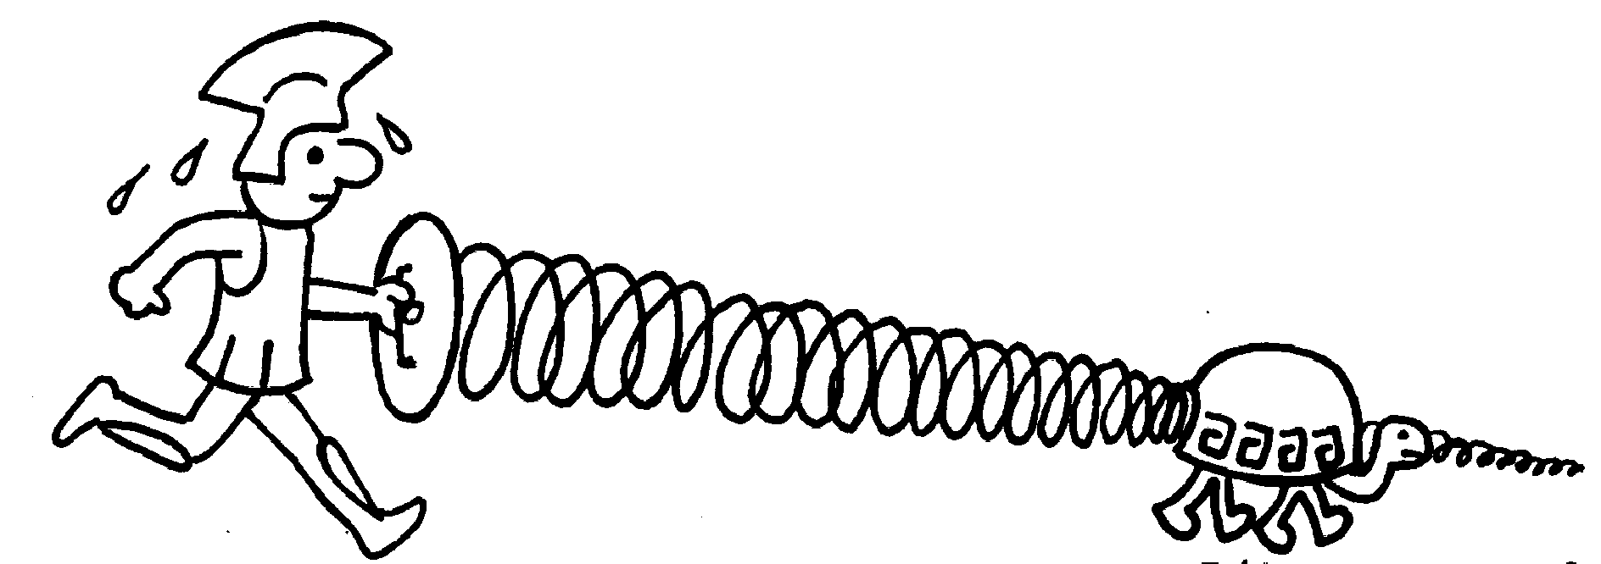

**Рис. 23. Ахиллес и черепаха.**

До нас дошло девять из сорока пяти антиномий, выявляющих противоречия в понятиях науки того времени, остальные аргументы, остались неизвестными. Причем антиномии «Ахиллес» и «Дихотомия» всегда рассматривались в литературе порознь.Однако на наш взгляд, это не соответствует той интеллектуальной коллизии, которая сложилась между учениями трех великих мыслителей: Пифагора, Гераклита и Парменида. И логика этого столкновения показала, что использовать антиномии «Ахиллес» и «Дихотомия» можно не иначе, как в рамках единого сюжета, начисто отвергающего выводы элеатов о невозможности самодвижения «сходящегося» и «расходящегося» в рамках пифагорейского и гераклитовского учений.

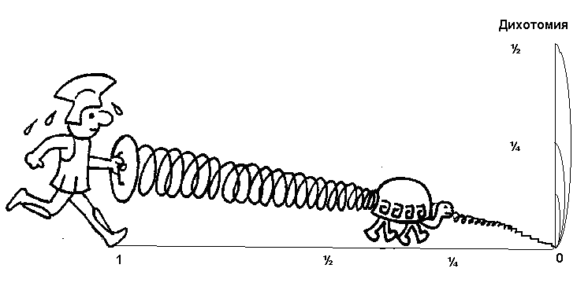

**Рис. 24. Единый сюжет: «Ахиллес» и «Дихотомия».**

Как бы то ни было, но Парменид и Зенон выступили против пифагорейцев и Гераклита, противопоставив их математическому и физическому учению о «едином» свое новое логическое учение. Авторитету пифагорейской и гераклитовской философии был нанесен серьезный удар, с которого начинается перманентный переворот в философии. Он *не только остановил развитие разумного мышления предшественников, но и отбросил его вспять*. Поэтому если считать, что разум породил культуру античности, то за его изгнанием, следовал ее упадок. В результате на многие века был остановлен не только прогресс физической науки. Вплоть до сего дня остановлено развитие разумного гуманитарного мышления, что обусловило существующий ныне раскол культуры на две части: гуманитарную и естественнонаучную.

И здесь учитель может показать принципиальные различия в выборе объективных точек зрения на мир в учениях элеатов (которых нет, что обусловливает многозначность рассудочного мышления), пифагорейцев и ионийцев. Однако, несмотря на эти различия между ними существует и глубокое внутреннее родство. Оно заключается в том, что все три подхода, которые условно можно было бы назвать формально-логическим, математическим и физическим базируются на взаимосвязанных между собой сравнительных понятиях: «тождественное» и «различное», «соотнесенное», «противоположное», «ортогональное». Каждый из этих путей свидетельствует об *относительности истины*, которая объективно зависит от выбранной точки зрения на мир. Поэтому становится очевидным, что *одной единственной истины не существует, есть только ряд относительных истин, совместно отражающих реальность*.

Отказавшись от точек зрения физиков и математиков, т.е. от осмысления бытия с позиций «противоположного», «ортогонального» и «соотнесенного» элеаты дали образец рассудочного мышления. Кроме того, они первыми попытались понять мир, применяя к многообразию вещей понятия предельной общности: бытие, небытие, движение и др. А поскольку осмысление сущности бытия с позиций абстрактного тождества было связано у них с установлением моментов его устойчивости, постольку Платон называет элеатов «неподвижниками», а Аристотель – «нефизиками».

Не желая того, элеаты продемонстрировали **тупик**, в который попадает абстрактно-всеобщая философская мысль, игнорирующая позиции опытного конкретно-научного и конкретно-всеобщего знания, отражающего природную необходимость. Вместе с тем, учение элеатов заявило о себе как о новом этапе в развитии мышления. Впоследствии оно получит свое дальнейшее развитие в деятельности наиболее выдающихся древнегреческих мыслителей: Сократа, Платона и Аристотеля.

**3. Софисты: что кому выгодно – то и благо**

Во второй половине 5 в. до новой эры в условиях античной рабовладельческой демократии оживляется духовная жизнь в Греции. Прежде всего, это замечается в Афинах, каждый гражданин которых живо ощущал потребность в знании. Затем этот интерес проникает в самые отдаленные уголки греческого общества: все хотели знать о результатах, добытых наукой. Если раньше науку культивировали лишь в узких кругах, то теперь она вовлекается в практическую и общественную жизнь.

Своими открытиями и изобретениями наука входит во всеобщее сознание, прежде всего, посредством литературных произведений. Вместе с тем, всеобщей любознательности и жажде просвещения скоро нашлось и другое удовлетворение – появились люди, взявшие на себя труд сообщать народу о достижениях науки. Это были *софисты***–** платные учителя мудрости.

Но среди софистов быстро появились «мудрецы» особого рода. Объективная истина их не интересовала. Главное, чему они учили – это искусству побеждать про­тивника в спорах и в тяжбах, поскольку умение говорить и убеждать в народных собраниях и судах становится необходимым условием успешной деятельности. По­этому слово «софист» со временем приобрело предосудительный смысл. Под софистикойстали понимать умение любыми путями доказывать свою правоту, умение представлять черное – белым, а белое – черным, холодное – горячим, а горячее – холодным и т. д. На смену действительным мудрецам и любителям мудрости пришли любители мнений, которых совершенно не интересовала истина точь в точь, как это имеет место в современном обществе.

Негативная репутация софистов, в основном, появилась и поддерживалась в течение долгого времени с легкой руки трех наиболее знаменитых философов: Сократа, Платона и Аристотеля. Однако для того, чтобы разобраться, кто такие на самом деле были софисты, надо отойти от навязанного ими понимания этого философского направления, восстановив действительный его смысл.

Мы будем считать, что софистами называли образованных людей, которые давали уроки мудрости за плату. Они были *распространителями греческого просвещения*. Путешествуя по всей стране, софисты передавали ученикам научные сведения в различных областях знания, вырабатывали у них способность к различной деятельности, практичность, умение вести общественные и государственные дела. Кроме того, они обучали математике, физике, астрономии, музыке и т. п. Их с радостью принимали и хорошо платили за услуги. Софисты сыграли положительную роль в духовном развитии своей родины. Они – теоретики риторики. Велики их заслуги и в области формальной логики. Даже нарушая законы мышления, они способствовали открытию логических законов.

Оценить учение софистов трудно, т.к. из их сочинений практически ничего не сохранилось. Ясно одно, что в основу познания они заложили принцип относительности, обусловленный выбором системы отсчета. Поэтому многие из софистов ограничили свое учение субъективными гносеологическими позициями. Для *них мерой всех вещей становится человек*. А, поскольку все люди разные и каждый воспринимает мир по-своему, постольку существует и *множество мнений*. И что для одного человека является хорошим, то для другого – может быть плохим. А так как все мнения людей истинны, то истинными будут и противоречащие, т.е. взаимно исключающие друг друга суждения.

У предшествовавших им ионийцеввсе было иначе, поскольку за систему отсчета принимались объективные точки зрения. И хотя суждения о мире носили противоречивый характер, поскольку во многих случаях реальность осмыслялась одновременно с двух точек зрения, тем не менее, противоречивость эта носила объективный характер: «теплое», например, можно было рассматривать как противоречивый объект – относительно «горячего» – оно было холодным, а относительно «холодного» – горячим.

Учение о том, что все в мире относительно – это *релятивизм*. Он означает, что истина относительна, что она зависит от выбранных позиций: от условий, от места и времени, от обстоятельств, от человека.

Поэтому те из со­фистов, которые стояли на позициях *субъективного релятивизма*, не без основания полагали, что истина у каждого своя. Как кому кажется, так оно и есть на самом деле. Со временем релятивизм некоторых софистов, строящих свои доказательства на обмане, перерастает в *аморализм***,** поскольку согласно их учению, нет, и не может быть объективного критерия добра и зла. Что кому выгодно, то и хорошо, то и благо, что созвучно современным направлениям прагматизма.

Особенно опасным это было в области этики, где субъективная истина вносила *разложение в область гражданских и нравственных законов*. На пути этому встал Сократ.

**4. Сократ: «Если нет понятия, то нет и знания»**

**Сократ** (ок. 470 – 399 до н.э.) – родился и жил в Афинах. Он не стремился к активной общественной дея­тельности, а просто вел жизнь философа: жил непритязательно, но зато имел досуг. Все свое время он посвящал философским беседам и спорам. У него было много учеников, но, в отличие от софистов, Сократ не брал денег за обучение.

По свидетельствам современников, Сократ был добрым, но насмешливым человеком, постоянно толкующим или размышляющим о вечном. Он был дважды женат и был плохим семьянином: не заботился ни о женах, ни о трех своих сыновьях. Заботу о хлебе насущном и для себя, и для тех, за кого он был в ответе, переложил на плечи других.

Иначе поступали софисты – профессиональные ученые и учителя мудрости. Отдаваясь науке, они не просто учили других жить – они умели заработать на жизнь сами и обучали этому других.

Наши сведения об учении Сократа не совсем надежны, поскольку сам Сократ ничего не писал, предпочитая живой разговорный язык. Поэтому все, что мы о нем знаем, мы знаем от его учеников – Ксенофонта и Платона. Ксенофонт написал «Апологию Сократа» и «Воспоминания о Сократе», тогда как Платон приписал Сократу почти все свое учение. И сегодня трудно даже сказать, что принадлежит Сократу, а что – Платону.

В отличие от софистов, признававших относительность истины, Сократ *стремится найти общеобязательное, абсолютное знание*. А это означает, что он игнорирует релятивность бытия и служащие для его описания сравнительные понятия: «соотнесенное» и «противоположное», с позиции которых все чувственно воспринимаемые вещи имеют относительное значение, изменяются, возникают и исчезают. Кажущееся большим по отношению к одной вещи, оказывается малым в сравнении с другой. И здесь, казалось Сократу, нельзя найти такой ориентир, который смог бы стать единственной и надежной опорой нашему уму.

Иное дело *абсолютные, предельно общие классификационные понятия***,** которые отражают одинаковое в вещах. У Сократа не было сомнения в реальности существования *общего*, которое он понимает в виде вечных, неизменных сущностей, как истинное, идеальное бытие. Ни у Сократа, ни у Платона не вызывало сомнений: общее (универсалии) – это подлинная реальность, которая не идет ни в какое сравнение с преходящим и релятивным бытием вещей. Более того, знание о чувственно воспринимаемом мире не только объявляется «мнением», но как бы автоматически исключается из сферы чистого разума, из подлинного знания.

*Произошел окончательный переворот в воззрениях: подлинное знание досократиков о релятивном мире объявляется «мнением», тогда как мнение об объективном существовании абсолютных сущностей возводится в ранг подлинного «знания». Так на смену существовавшего разумного философского мышления конкретно-научными и конкретно-всеобщими сравнительными понятиями приходит абстрактно-всеобщее рассудочное мышление – мышление предельно общими классификационными понятиями.*

Будучи врагом со­фистики, Сократ считал, что каждый человек может иметь свое мнение, но истина для всех должна быть одна. На достижение такой истины и направлена философия. То же касалось не только полемики с софистами, но и его отношение ко всем предшествующим философам, занимающимся изучением природы. Все они, опираясь на разные точки зрения, давали разные картины мира, что, по Сократу, свидетельствовало о невозможности твердого знания. Данная ситуация и обусловила *поворот сократовской философии от изучения релятивной действительности к абсолютному бытию, от изучения природы к изучению человека, как главной темы его философских размышлений.*

Считая, что сам он не обладает истиной, Сократ помогал родиться ей в душе собеседника. Свой метод он уподобил повивальному искусству своей матери. Подобно тому, как та помогала детям появляться на свет, Сократ помогал рождаться истине. Поэтому свой метод он называл *майевтикой***–** повивальным искусством.Цель майевтики – дать определение. Вслед за элеатами, в частности, за Парменимдом и Зеноном, Сократ возводит знание на уровень предельно общих классификационных понятий. Но именно он первым обратил внимание на то, что**если нет понятия, то нет и знания**. Поэтому смысл всей философии Сократа в том, чтобы найти определение, понятие.

Это достигалось в процессе собеседо­вания (*сократическая беседа*) посредством индукции – наве­дения, восхождения от частного к общему. Сократ, например, ставил вопрос: что есть «мужество» как таковое, ка­ково понятие мужества, которое выражало бы все возможные его случаи и оттенки? Дать определение этого классификационного понятия и должно быть предметом майевтического рассуждения.

Вместе с тем, любое определение классификационного понятия изначально не может вместить в себя все многообразие частных случаев, т.е. не может претендовать на полное абсолютное знание.

Тем не менее, и сегодня еще существует вера в рассудочную дифинитивную философию, в рамках которой происходит то же самое, что и раньше: идут споры и даются десятки определений тому или иному понятию, например, тому, что такое философия, культура, цивилизация и т. д. И спорам этим нет, и не будет конца.

Убеждение в существовании объективной истины означает у Сократа, что есть и *объективные мораль­ные нормы*,стоящие выше индивидуальных мнений и общие всем людям, что различие между добром и злом не относительно, а абсолютно. Поэтому для Сократа дело заключалось в том, чтобы оградить молодое поколение, как и умы самих управителей, от влияния низменных идей, появившихся в греческом обществе в связи с деятельностью некоторых софистов. Ибо Сократ ***не отождествлял счастье с выгодой, он отождествлял его с добродетелью*.**

Что же касается недобросовестности софистов, то Сократ доказывает, что обман при всей своей сиюминутной выгоде, в конце концов, наказывает себя. Не от денег рождается у людей добродетель, а, наоборот, от добродетелей бывают у людей и деньги, и прочие блага. Но делать добро можно лишь тогда, когда знаешь, в чем оно состоит. Мужественным человек может быть лишь тогда, когда знает, что такое мужество. И вообще знание того, что такое добро и что такое зло, делает людей добродетельными и счастливыми.

Истинная нравственность, по Сократу, – знание того, что есть благо и прекрасное, и вместе с тем, полезное для человека, что помогает ему достичь блаженства и жизненного счастья. Но прекрасное само по себе, а также благое, доброе, справедливое, как абсолютные и неизменные истины – даются с трудом в процессе познания того общего и существенного, что охватывает все случаи и все примеры этих явлений. Так, мораль сливается для Сократа с абстрактно-всеобщим знанием.

Идя вслед за софистами, Сократ касается, главным образом, вопросов человеческого бытия, но при этом стремится находить объективные гносеологические позиции, позволяющие находить не относительную, а абсолютную истину. Так поступали элеаты. Однако предметное поле их философии в корне отличалось от сократовского. Предельно общие классификационные понятия элеаты искали и находили для осмысления природы. Интересам же Сократа были чужды как природа в целом, так и математика, физика и другие конкретные науки, поскольку для этики, как ему казалось, они не имели ценности.

Сократ надеялся, что в этом исключительно этическом направлении, с помощью предельно общих классификационных понятий (универсалий)

ему удастся постичь самую сущность явлений, господствующих над всеми частными случаями человеческой жизни. Поэтому *Сократ понимал философию как систему наиболее общих классификационных понятий об общеобязательном законе добра*. Определение того, что такое справедливость, рассудительность, мужество, истина, красота, взятые сами по себе, были в центре раздумий Сократа.

Деятельность софистов, а затем и Сократа, означала изменение предметного поля философии и послужила основанием для этических школ. До них философия познавала, в основном, внешний, по отношению к человеку, мир, природу. Сократ же утверждал, что природа непознаваема, а познать можно только душу человека и его дела, в чем и заключается задача философии. В центре внимания Сократа, как и некоторых софистов, – человек. Но он рассматривается Сократом только как нравственное существо.

Призыв *«Познай самого себя!»* и утверждение: *«Я знаю, что я ничего не знаю»* стали для Сократа определяющими. Это исходные тезисы сократовской философии. Оба они выражали ее суть – вопросы познания и нрав­ственности. Целью его философских исканий является стремление помочь людям, чтобы они сами нашли «самих себя». Изучение природы и объяснение природных явлений, Сократ считал излишним и принципиально невозможным делом.

Поэтому, в истории древней европейской философии учение Сократа воспринимается как некий водораздел.

*До Сократа философия, в основном, изучает природу*, в которой человек представляет собой только одну из ее частей.

*После Сократа философия утверждает проблему человека*в качестве главной темы своих размышлений, продолжая тем самым гуманистическую линию философских исканий софистов, которые с одинаковым успехом занимались не только проблемами человека, но учили математике, физике, астрономии и другим наукам.

О Сократе существует огромная литература, вобравшая в себя все моменты его житейской и научной биографии. Не было периода и не было поколения в мировой истории, которое бы прошло мимо судьбы этой необычайной личности. Для многих Сократ был *примером подлинного мужества и стойкости, образцом нравственных исканий и убеждений.*

Именно Сократ положил начало традиции, характеризующей европейскую классическую философию в целом. Поэтому, одной из насущных задач является воссоздание объективного, научно достоверного облика Сократа, раскрытие смысла и содержания его учения, жизненных ориентиров, ошибок и заблуждений. При этом нужно согласиться, что далеко не во всем можно подражать Сократу, считая его образцом мудреца. В итоге, Сократ получил от сограждан то, к чему сам объективно стремился – его приговорили к смерти и он должен был испить чашу с ядом.

Поэтому, принимая за образец поведение Сократа, учитель должен показать детям, что *превосходство над другими – это всегда заявка на возмездие*. И нужно быть действительно мудрым, чтобы донести свой дар людям и не поплатиться при этом за свою исключительность.

А может быть, именно в таком поведении Сократа и заключались его мужество и мудрость, а трагические обстоятельства его смерти как раз и явились началом его философского бессмертия?

И все же, *именно Сократ и его последователи*, по убеждению Ю. Ротенфельда *окончательно завели философию в лабиринт рассудочного мышления, из которого до сих пор она не может найти выход.*

**5. Платон: «Не знающий геометрии, да не войдет в Академию»**

**Платон**(427 – 347 до н.э.) – древнегреческий философ, основоположник всей европейской философии, понимаемой как «система наиболее общих классификационных понятий о мире и человеке». Он происходил из афинского аристократического рода, был ближайшим учеником Сократа.

Платон тяжело переживал смерть своего учителя, после которой, надолго покинул Афины. Возвратившись сюда снова, на собранные для него деньги приобрел земельный участок, на котором основал свою школу, получившую название Академия, которая просуществовала 915 лет.

В Академии преподавалась философия, математика и другие науки. К школе Платона примыкали крупнейшие математики его века. Здесь же был учеником и сотрудником величайший философ античности – Аристотель. Поэтому Платона называют одним из самых влиятельных учителей человечества.

Многогранность его способностей поражает. Это не только философ, но и ученый, математические способности которого неотделимы от художественных дарований. Его сочинения, написанные в форме диалогов, дошли до нас целиком. Хотя есть сомнение в том, что все они принадлежат Платону.

Через все творчество Платона проходит ряд основных тем, свя­зывающих его с предшественниками. Прежде всего, – это связь с Сократом и духом его философствования, чему у Платона посвящено большинство диалогов. Однако можно считать, что учение Платона является не просто продолжением сократовского подхода, но скорее синтезом нескольких учений: Сократа, элеатов и Пифагора. Тогда как оппонентамиПлатона выступают ионийские философы, софисты, а затем уже и Аристотель. Платон – творец одного из двух основных типов философского мировоззрения – объективного идеализма.

Каждый из платоновских диалогов глубоко продуман и в своей совокупности они составляют нечто единое, связанное учением об идеях. Они выразительны, ироничны, полны живописным изображением характеров. Хотя в целом, *мышление Платона скорее рассудочное, нежели разумное*. Не повлияло на Платона даже его пристрастие к пифагорейским идеям, сказалось, видимо, то, что в душе он так и остался художником, поэтом, каким он был до встречи с Сократом*.*

Согласно Платону, каждому классу объектов чувственного мира соответствует в бестелесном мире некоторый «вид», или «идея» (универсалия). Этот «вид» не может быть постижим чувствами, как обычный предмет, он может быть созерцаем лишь умом, к тому же умом, хорошо подготовленным к такому постижению. Высшей идеей у Платона выступает *идея блага* как такового – источник соразмерности, гармонии и красоты.

Отсюда следует основное положение платоновской философии: надо различать два мира: один – предмет разумного мышления, другой – чувственного познания. Поэтому телам, воспринимаемым чувствами, противостоят обособленные от тел идеи, как бестелесные формы.

Однако полной ясности у Платона нет. Ни в одном из своих диалогов Платон не дает систематического и полного учения об идеях. Тем не мене можно с уверенностью сказать, что он приходит к мысли о том, что *достоверное знание может быть достигнуто только посредством понятий***,** строго фиксирующих в предмете познания те признаки или черты, в силу которых предмет можно отнести к тому или иному роду. Именно платоновский Сократ определяет *знание как мысль, направленную на фиксацию общих черт предметов и определяет познание как нахождение общих понятий.*Но если Сократ ограничивал их приложение областью этики, то Платон расширил применение сократовского метода, а значит, и рассудочного абстрактно-всеобщего мышления на всю область познания. Причем,*если учение Парменида и Зенона можно назвать предтечей перманентного переворота в философии, то учение Платона – ее триумфальной высшей точкой, апогеем. На века и даже тысячелетия Платон закрепостил разум, изгнал его из гуманитарного мышления, сделал его рабом рассудка.*

Воспроизводя беседы Сократа, Платон использует жанр диалога в философском произведении. Поэтому слово «диалектика» Платон употребляет по-разному. В одном случае – для обозначения метода познания идеи путем отыскания того или иного понятия, в другом – как название приема деления объема понятия. Как метод диалектика схватывает у Платона два противоположных движения: «путь вверх», как восхождение к познанию и определению предельно общего, «родового» и «путь вниз», как нисхождение по ступенькам «видов» к самому концу, к минимально общему. Конечной целью диалектики должна быть целая система логически взаимосвязанных классификационных понятий, ведущих к постижению истинно сущего. Эта высшая из всех наук, завершает познание.

Задача по Платону состоит в том, чтобы свести все частные законы бытия к одному наиболее общему закону, который оказывается для всех вещей «благом», а затем из него вывести все частные законы, раскрывающие частные «блага», поскольку именно «идея» блага сопрягает все множество идей в некоторое единство. В логическом плане – это сведение шаг за шагом низших понятий к высшим, родовым понятиям, а затем уже разделение родов на входящие в них видовые понятия.

*Сегодня мы ясно видим, в чем состояла ошибка Сократа и Платона: из арсенала мыслительных средств философии ими был изгнан целый класс конкретно-всеобщих сравнительных понятий, на место которых встали классификационные понятия предельной общности.* Это и обусловило разрыв между разумным и рассудочным философским мышлением, а в конечном счете и *пропасть между гуманитарной и естественнонаучной культурой*. Ионийцы были создателями философии как строгой науки, элеаты, а затем Сократ и Платон – ее разрушителями. Аристотель был последним, кто пытался остановить этот разрушительный процесс. Но и его гений не сумел защитить философию от падения, обусловившего переход с одного, более высокого способа мышления на другой, менее высокий.

1. **Аристотель: «Мудрость – самая точная из наук»**

**Аристотель** (Стагирит) – ученый-энциклопедист (384 – 322 гг. до н.э.). Его родина полис Стагира (Македония). В молодости, по словам очевидцев, Аристотель был невзрачного вида, имел худые ноги, маленькие глаза, был шепеляв, но хотел быть всегда в центре внимания окружающих: любил хорошо одеваться, носил по несколько дорогих перстней, носил свисающую на лоб челку и короткую бородку.

В 364 году до н. э. Аристотель встречается с Платоном, который разглядел способного юношу и оценил его по достоинству. Вместе с тем, Платон очень не одобрял отношение Аристотеля к своему внешнему виду. Кроме того, Платона раздражала свойственная Аристотелю манера держать себя, его убежденность в том, что по знаниям, он выше всех.

Их отношения продолжались в течение 17 лет вплоть до самой смерти Платона, которого Аристотель высоко ценил. После смерти Платона, несогласие с академической философией в основ­ных вопросах заставили Аристотеля оставить Академию, с которой он был связан в течение двадцати лет. Кроме того, обстоятельства сложились так, что он надолго покидает Афины. В конце конов, Аристотель становится непримиримым противником и самой Академии, и платоновского учения об идеях, и понимания им того, что есть мудрость.

Снова в Афинах Аристотель оказался в пятидесятилетнем возрасте. В 336 г. до н.э. он создает здесь собственную философскую школу – Ликей, которая располагалась в противоположном, по отношению к Платоновой Академии, конце Афин.

*Ликей был задуман Аристотелем и как научный центр, и как учебное заведение, противостоящее Академии и противодействующее распространению платоновских идей.* Но Ликею не удалось противостоять Академии настолько, чтобы воспрепятствовать продвижению платонизма и остановить деградацию философского мышления, начавшуюся с элеатов.

Наследие Аристотеля велико. Его деятельность была большим вкладом как в развитие практически всех областей конкретных наук, так и философии, направленной на познание общего знания. В 1 в. н.э., в большинстве своем, труды Аристотеля были собраны, класси­фицированы и изданы последователем аристотелевской философии Андроником Родосским.

Главное философское произведение Аристотеля – «Метафизика». В ней он из­лагает свое понимание философии и наиболее существенные вопросы *онтологиче­ского* характера. И здесь же излагается критика философии Платона, которую Аристотель определял не иначе как «мнимую мудрость».

«Метафизика» сложена из разных частей, которые далеко не всегда расположены в порядке их написания. В ней много повторов, неясностей, противоречий. Особенно значительной для понимания и самого аристотелевского мышления, заложенного в фундамент его учения, и истории досократовской философии является первая книга «Метафизики», где он излагает взгляды предшествующих мыслителей.

Все это говорит об Аристотеле не только как об ученом, но и как об историке философии.Причем, Аристотеля можно называть не только философом, но и метафилософом, поскольку его историко-философские работы – это не только способ осмысления мира, но и «способ осмысления способов осмысления мира». Сочинения Аристотеля служили и служат лучшим источником сведений о греческих философах. *Их учения о первых причинах и началах мироздания стали основой его собственного учения.*

К истории досократовской философии Аристотель подходит с теоретико-логической позиции. ***Главное место в ней он отводит пониманию мудрости, которая, «по общему мнению, занимается первыми причинами и началами…. Таким образом, ясно, – делает вывод Аристотель, – что мудрость есть наука об определенных причинах и началах».***

И хотя многие исследователи высказывают сомнения в отношении ценности передаваемого Аристотелем историко-философского материала, истина, видимо, заключается в том, что Аристотель, наряду с Гесиодом, более или менее точно сумели передать особенность древнегреческого мышления: философского и предфилософского. Но если поэма «Труды и дни» Гесиода дает представление об истоках досократовского мышления, то «Метафизика» оценивает мышление греков с конкретно-всеобщей, более зрелой философской позиции.

Поэтому можно с уверенностью сказать, что *из предфилософии Гесиода родилась греческая философия, тогда как в философии Аристотеля она обрела свою зрелость.*

Согласно Аристотелю, философия в Древней Греции зарождается как системно-рационализированное учение о природе, ищущее в ней единое начало. Но такой наукой – мудростью, по Аристотелю, может обладать только Бог, который

«принадлежит к причинам и есть некое начало, и такая наука могла бы быть или только, или больше всего у Бога. Таким образом, все другие науки более необходимы, нежели она, но лучше – нет ни одной».

Аристотель понимает, что в основе познания лежит сравнение вещей друг с другом. Поэтому «первая философия» должна познать суть тождественного, сходного, равного и тому подобного, а также противолежащего им. При этом различие Аристотель понимает как конкретное различие. А именно так, что различное

«различается от чего-то в чем-то опре­деленном, так что необходимо должно быть нечто тождественное, в чем различаемые вещи различаются между собой».

В отличие от Сократа и Платона с их рассудочной структурой философского мышления, Аристотель не только не исключает из философии релятивность, а, значит, и сравнительные понятия, напротив, он ищет и находит их в досократовской философии. Аристотель оценивает их значение для познания истины, а затем вводит в свою «первую философию» в виде четырех видов противолежания*: противоречащего, соотнесенного, противоположного, лишенности и обладания*. Именно эти конкретно-всеобщие понятия обусловливают формально-логическое, конкретно-всеобщее метафизическое и конкретно-всеобщее диалектическое мышление.

Аристотель отмечает коренное различие между противоречащим и противоположным, поскольку у противоречия нет ничего промежуточного – либо А, либо не-А. Третьего не дано. Тогда как между противоположностями оно обязательно существует, ибо противоположности представляют собой избыток и недостаток того или иного субстрата относительно строго заданного про­межуточного состояния. Они тождественны по роду, но различны по виду. Промежуточное принадлежит к тому же роду, что и противопо­ложности. Противоречащее – не-А, наоборот, определяется Аристотелем как абстрактное различие, которое настолько абст­рактно, что включает в себя все, кроме «А».

Классифицируя различия, Аристотель, выделяет *«соотнесенное»*, и рассматривает его как такое отношение, о котором говорят, «что то, что оно есть, оно есть в связи с другим». Поэтому *соотнесенные между собой стороны всегда на­ходятся вместе*, а также в случае необходимости и устраняются вместе. Кроме того, эти отношения касаются чисел и явля­ются их свойствами.

Сравнивая «соотнесенное» с «противоположным», Аристотель убеждается в том, что по определению эти два рода противопоставления отличаются друг от друга. Так, если *противоположности рассматри­ваются как избыток и недостаток относительно «промежуточного»*, то «*соотнесенное» имеет смысл только по отношению друг к другу*. Последний признак характерен также и для четвертого вида противолежания – *«лишенности и обладания»*, которые противостоят друг другу отсутствием и наличием одного и того же свойства. Например, «как слепота противостоит зрению».

Но поскольку между ними Аристотель не сумел выявить числового отношения, он допус­тил, что они не противолежат друг другу как соотнесенное.

Мы же находим, что «лишенность и обладание» – это частный случай «соотнесенного», когда какому-то свойству противостоит его ми­нимальное, т.е. нулевое значение. Кроме то­го, все три вида противолежания: соотнесенное, лишенность и об­ладание, противоположное могут быть одного и того же рода, поэ­тому каждый из них может быть представлен через каждый другой.

Наконец, Аристотель сравнивает эти три вида противолежания с «противоречащим» и убеждается в том, что

«утвер­ждение и отрицание, явно не противолежат ни одним из указанных выше способов, ибо всегда только одно из них необходимо истинно, другое ложно. В самом деле, ни при противоположностях, ни при соотнесенном, ни при лишенности и обладании свойством не необхо­димо, чтобы одно всегда было истинно, другое – ложно».

Аристотель понимает роль, и значение каждого из видов противолежания, но не все они могут быть признаны за «начало начал». Исключение составляет противоречащее, и именно его Аристотель выбирает в качестве самого достоверного из всех начал, как самой первой ступени познания. Философ утверждает:

«невозможно, чтобы одно и то же в одно и то же время было и не было присуще одному и тому же в одном и том же отношении… – это, конечно, самое достоверное из всех начал».

Руководствуясь этим началом можно сказать, что в одном и том же, в одно и то же время, в одном и том же отношении не могут присутствовать абстрактные различия: «А» и «не-А».

Аристотеля интересует и другой вопрос: а могут ли в одном и том же объекте уживаться конкретные различия, т.е. другие виды противолежания, в частности, противоположности. Здесь нет А и не-А, поскольку «горячему» *противоречит* не «холодное», а «не-горячее». Ведь противоречие может быть лишь в пределах одного понятия, а «горячее» и «холодное» относятся к разным, т.е. к противоположным понятиям.

Закон (запрещения) противоречия вызвал много возражений. Его критиковал Г. В. Ф. Гегель, утверждая, что он метафизичен. Однако это не так, поскольку *Аристотель определил границы своей формальной логики, а, значит, и рассудочного мышления только одним из видов противолежания – противоречащим.*

Что же касается метафизического и диалектического разумного мышления, то в сферу их влияния входят все остальные *виды противолежания*, множество которых, как мы находим, располагается друг за другом в два параллельных ряда, находящихся между абстрактным тождеством и абстрактным различием, и образующих *кумулятивный ряд сравнительных понятий*. Тогда как Аристотель выделил всего лишь четыре вида противолежания.

С «первой философией» Аристотель тесно связывает и свое логическое учение, ибо основной закон бытия, согласно которому одно и то же не может в одном и том же смысле существовать и не существовать, есть также и закон мышления. При этом следует подчеркнуть, *что противоположности — это не противоречащие друг другу стороны. Поэтому противоположности, как и другие конкретные различия, могут находиться в одном и том же.*

Например, можно предложить детям смешать в одной посуде равные (и не равные) объемы горячей и холодной воды, или белой и черной краски и оценить результат. Но иное дело, когда речь идет о высказываниях: в них не должно отрицаться то, что мы только что утверждали, т.е. высказывания не должны быть противоречивыми. Нельзя, например, говорить, что мы смешивали горячее и не горячее.

Поэтому «те, кто намерен участвовать в беседе, – пишет Аристотель, – должны сколько-нибудь понимать друг друга… Следовательно, если кто говорит, что вот это есть и не есть, он отрицает то, что утверждает, тем самым он утвержда­ет, что слово обозначает не то, что оно обозначает, а это несураз­но. Если поэтому „быть вот этим“ что-то означает, то противоречащее этому не может быть верным в отношении одного и того же».

Ставя вопрос подобным образом, Аристотель пытается убедить сторонников Гераклита в правильности и необходимости логического закона противоречия. Даже, если утверждаемое Гераклитом по существу истинно, – отмечает Аристотель, – то не может быть правильной сама форма его утверждения,

«а именно что одно и то же может в одно и то же время быть и не быть».

Поэтому Аристотеля справедливо называют *отцом формальной логики* как систематизированной науки о рассудочном мышлении.

Но Аристотеля можно также назвать и *отцом логики научного познания* как науки о разумном мышлении, поскольку именно он осмыслил ее исходные парадигмы: *«противоположное» и «соотнесенное»*. Тогда как все другие жившие после него мыслители, например, Г.В. Ф. Гегель, пытались осуществить этот «проект» на пути предельных обобщений посредством использования классификационных понятий предельной общности, т.е. в рамках рассудочного абстрактно-всеобщего сократо-платоновского мышления.

Формально-логи­ческое мышление Аристотеля развивалось в тесной взаимосвязи с изучением природы и общества. Однако, сделав первые шаги по пути осмысления конкретных различий, Аристотель останавливается, ибо не может разобраться в содержании гераклитовского учения, основанного на гармонии «лука и лиры». Аристотель *не может представить себе отношения, в рамках которого уменьшение одной из его сторон приводило бы к увеличению другой его стороны.* Поэтому он не может допустить движение, в котором сопряжены не два, а четыре различия, две пары противоположностей.

Об этом факте свидетельствует фрагмент из аристотелевской «Физики», в котором философ допускает наличие не более трех начал, имея в виду промежуточное и противоположности.

А «более трех – ни в коем случае… Если же при наличии четырех (начал) будут две (пары) противоположностей, – пишет Аристотель, – то наряду с каждой из них должно будет существовать начало какой-то особой промежуточной природы; а если две (пары) противоположностей могут порождаться друг из друга (как это утверждал Гераклит Ю. Р.), то одна из них будет излишней. Вместе с тем невозможно, чтобы существовало несколько первичных (пар) противоположностей».

Становится очевидным, насколько гераклитовское понимание «единого», как отношения двух пар противоположностей, обусловливающих течение всех циклических природных и социальных процессов, превосходило аристотелевское понимание. Однако, не получив поддержки, гераклитовская идея зачахла. Более того, в последующие века были уничтожены и зачатки разума, поскольку все виды противолежания стали называть одним предельно общим понятием – «противоположности».

Аристотель видит, что ни одна из существующих вещей не может воздействовать на любую случайную вещь или с ее стороны испытывать воздействие.

«Но бледное возникает из небледного, и не из всякого, а из смуг­лого или промежуточного между ними, и образованное – из необра­зованного, однако не из всякого, а только из невежественного или промежуточного, если есть что-либо промежуточное между тем и другим».

«Поэтому, – заключает Аристотель, там, где есть полное разли­чие, и нет никакого тождества, там невозможно никакое воздейст­вие. Точно так же не могут воздействовать стороны совершенно не различимые между собой».

«В самом деле, в силу чего одна из них будет воздействовать больше, – спрашивает философ, – чем другая? Поэтому, воздействовать и испытывать воздействие могут только стороны, принадлежащиек одному и тому же роду, но к неодинако­вому и противоположному по виду. Ведь тело, – пишет Аристотель, – по природе способно испытывать воздействие от тела, вкус – от вкуса, а цвет – от цвета, вообще однородное – от однородного… Поэтому *воздействующее и испытывающее воздействие должны быть в одном смысле тождественны, а в другом – разные и несходные* друг с другом. А так как воздействующее и испытывающее воздействие одни и те же и подобны по роду, ноне одинаковы по виду, а имен­но таковы противоположности, то, очевидно, что противоположности и (вещи), промежуточные между ними, способны по своей природе воздействовать и испытывать воздействие. Ведь уничтожение и возникновение целиком связаны с ними».

Точно таким же образом мыслит Аристотель и в своих этических произведениях. Здесь гарантию добродетельной жизни Аристотель видит *в уклонении от крайностей*. Поэтому этические добродетели он определяет как «середину двух пороков», определяемых избытком и недостатком страстей.

Из существующих трех наклонностей,

«две относятся к порокам – одна в силу избытка, другая в силу недостатка – и одна к добродетели – в силу обладания серединой; все эти (наклонности) в известном смысле противоположны друг другу, ибо крайние противоположны и среднему, и друг другу, а средний – крайним. Ведь так же как равное в сравнении с меньшим больше, а в сравнении с большим меньше, так и находящиеся посредине склады (души располагают) избытком сравнительно с недостатком и недостатком сравнительно с избытком как в страстях, так и в поступках. Так, мужественный кажется смельчаком по сравнению с трусом, и трусом по сравнению со смельчаком. Подобным образом, и благоразумный в сравнении с бесчувственным распущен, а в сравнении с распущенным – бесчувствен, и щед­рый перед скупым – мот, а перед мотом – скупец».

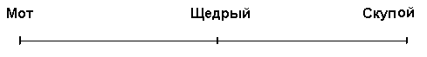

**Рис. 25. Золотая середина**

Приведенные фрагменты свидетельствуют о том, что аристотелевское *учение о золотой середине*признавало действительным существование противоположностей в одном и том же, в одно и то же время, в одном и том же отношении. Это значит, что у Аристотеля, так же как и у Гераклита, середина обладает двумя противоположными свойствами и это не расходится со здравым смыслом и с законами логики. Напротив, актуаль­ное сочетание противоположностей в одном и том же воспринимается Аристотелем как необходимое. Поэтому, человек в своих поступках должен руководствоваться правилом золотой середины, т.к.

*«обладание серединой похвально в чем бы то ни было, а крайности и не похвальны, и не правильны, но достойны (лишь) осуждения».*

Продолжая идти тем же путем, Аристотель анализирует правосудность, и приходит к выводу, что «правосудие – это какая-то середина…».

Так, рассматривая *исправительное правосудие, философ определяет его как нахождение середины между убытком и наживой*. Поэтому при тяжбах прибегают к посредничеству судьи, который стоит как бы посередине между сторонами и уравнивает так,

«как (геометр уравнивает отрезки) неравно поделенной линии: насколько больший отрезок выходит за половину, столько он отнял и прибавил к меньшему отрезку».

Таким образом, судья определяет равные доли при обмене, противном воле.

«Поэтому, – отмечает Аристотель, – и называют правосудие «дикайон», что это (дележ) пополам – «диха».

Основную задачу философии, как Платон, так и Аристотель, видели в поиске наиболее общего знания об окружающем мире, состоящем из бесконечного множества перемешанных между собой фрагментов – единичных вещей, их свойств, отношений и т. п. Как при помощи понятийного мышления привести весь этот хаос в должный порядок? Платон считал, что за начало философии надо брать предельно общие идеи, схватывающие одинаковое в различном, поскольку идеи (универсалии) существуют до и независимо от чувственно воспринимаемых вещей. Тогда как Аристотель утверждал, что независимо от вещей и от отношений между ними общие понятия (универсалии) не существуют. Посредством органов чувств человек познает *объективно существующее сходство и различие* между вещами, их количествами и отношениями, а с помощью мышления обозначает это одинаковое в общих понятиях.

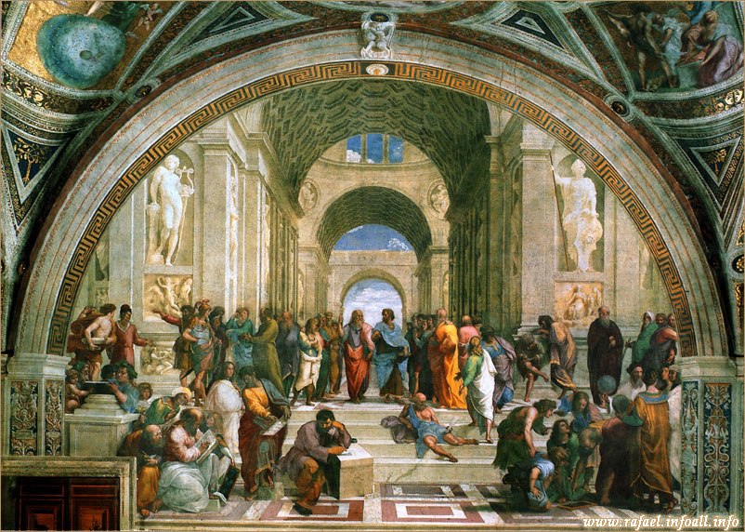

**Рис. 26. Афинская школа. Рафаэль.***Источник: http://upload.wikimedia.org/wikipedia/commons/1/12/Rafael_afinskay_shkola28-02-2010.jpg*

Таким образом, спор между Платоном и Аристотелем о познании **единства мира** выливается в спор о том, что есть мудрость, а, значит, что есть философия как любовь к мудрости? По Платону мудрость –это совокупность идей, образующих пирамиду общих классификационных понятий (и чисел). Тогда как по Аристотелю мудрость – это наука о первых причинах и началах.

Основные моменты этого спора прошли через всю историю философии как вопрос об отношении чувственного и рационального, единичного и общего, материального и идеального, причем и сегодня они являются столь же актуальными, как и раньше.

**Глава IV. О ЕВРОПЕЙСКОЙ НАУКЕ**

1. **Предвестники теоретической науки в Средние века**

После античности, мы переходим к эпохе средневековья – историческому этапу развития западной философии, который охватывает период с V по XIV век. Философию этого периода, которая попадает под власть религии и становится служанкой богословия, называют «схоластика». Ее основная функция – истолкование Священных Книг и доказательство бытия Бога, поэтому для нашей цели философия средневековья, в общем-то, не годиться.

В науке Средних веков господствовало цитирование авторитетов, вместо того, чтобы приоритет отдавать исследованию Природы, поэтому разум уже давно потерял здесь роль главного арбитра в вопросах истины. Характерной особенностью средневековой науки было то, что вначале она обитала в городских школах. На их основе впоследствии возникает новый тип образовательного учреждения – университет, который и стал тем местом, в котором обсуждались самые актуальные вопросы средневековой философии, в том числе – вопрос об общих понятиях – универсалиях. Это университеты в Болонье, Париже, Оксфорде и Орлеане. В XIV в. появляются и другие университеты: Пражский (1349), Венский (1365), Гейдельбергский (1385) и др.

Борьба университетов за освобождение от налогов и податей, за самоуправление, т.е. за свои корпоративные права привела к тому, что в дальнейшем сфера образования вышла из-под непосредственного руководства со стороны церкви, хотя общий контроль над преподаванием все еще оставался за городскими властями и церковью.

Из всех конкретных наук наибольшее развитие в это время получила логика, как наука о доказательстве в рассуждениях. Кроме нее наиболее важными в университете были лекции по физике, метафизике, психологии, этике и политике. Все это изучалось по книгам Аристотеля, но не только – изучали в университете математику и космологию. В целом же средневековая наука, базировалась на рассудочном религиозном мировоззрении: в Западной Европе – на основе христианского вероучения, на Ближнем Востоке – ислама.

Из философских вопросов самым актуальным был вопрос о приоритете единичного или общего, который проявлялся в споре между номиналистами и реалистами. Это был спор о соотношении чувственного и рационального уровней познания, восходящий к философским идеям Платона и Аристотеля и ставший одной из главных тем схоластики. В эпоху Средних веков философы, которые разделяли точку зрения Платона, назывались реалистами, поскольку считали, что универсалии существуют реально до вещей. Другая точка зрения, отличавшаяся от взглядов Платона, называлась номинализмом. Ее представители полагали, что универсалии – это только имена, которые существуют лишь в сознании человека в виде понятий. Номиналисты считали, что реально существуют только конкретные, единичные, чувственно воспринимаемые предметы. Общее, по их мнению, есть продукт ума, но общее имеет свое основание в самих вещах.

Отсюда ориентация сторонников номинализма на опыт, на интерес к проблемам познания природы. Исходя из реальности чувственного мира, номинализм подрывал схоластику изнутри, готовил почву для отделения философии от теологии. Поэтому не случайно, что в Средние века номиналисты временами рассматривались как еретики, тогда как реализм наилучшим образом согласовался с христианской теологией.

Поэтому и сложилось так, что естественные науки, а вместе с ними и разумное мышление, в средневековой Европе находились в скованном состоянии. Что же касается гуманитарной компоненты науки, то разумное мышление здесь совершенно отсутствовало, поскольку оно было изгнано из гуманитарного знания раньше, по милости учений Сократа и Платона, обусловивших начало перманентной философской революции.

Справедливости ради, отметим, что на развитие средневековой науки в Западной Европе существенное влияние оказала наука мусульманского Востока. Отношение арабской науки к опытному знанию стало основой нового понимания науки, которое нашло свое воплощение в деятельности европейских философов-схоластов, в том числе и схоластов позднего средневековья Жана Буридана и Николая Орезма, являющихся предтечей конкретно-научной революции.

На них необходимо обратить внимание, поскольку именно они сумели взглянуть на окружающую природу с позиций разума, почти так, как смотрел на реальность древнегреческий философ Пифагор. Их учение привело к тому, что в Европе возникает интерес к познанию природы, к ее ритмам и циклам, имеющим своеобразие в самых различных областях действительности. Причем, в отличие от Аристотеля, который при осмыслении проблемы маятника зашел в тупик и остановился. Им удалось не только понять, но и описать движение колеблющихся и вращающихся тел через отношение, в котором уменьшение одной из сторон «единого» от максимума до нуля автоматически вызывает увеличение другой его стороны от нуля до максимума.

Фактически это было первым после Пифагора и Гераклита сугубо научным обсуждением колебательных процессов, а *ортогональная диспозиция Пифагора, схваченная им его знаменитой теоремой, была той парадигмой, которая определила собой последующее развитие физической науки на несколько столетий вперед*. В общем ряду отношений тождества и различия эта абстракция, которую мы обозначили как «Ортогональное Пифагора», следует сразу же за аристотелевским понятием «Соотнесенное».

Некогда открытое Пифагором отношение сегодня представляют детям наглядно в виде отношения изменяющихся катетов прямоугольного треугольника, что нашло свое отражение в тригонометрических функциях «синус» и «косинус». Простейшим физическим примером, в котором реализуется это отношение, как раз и является механический маятник**,** при отклонении которого от положения равновесия, возникает сила, стремящаяся вернуть его в исходное положение.

«Буридан, – пишет американский историк и философ науки **Томас Кун** (1922 – 1996) – описывал движение вибрирующей струны как движение, в котором побудительная сила в дальнейшем расходуется при колебании струны, преодолевая ее натяжение; натяжение затем влечет струну назад, вызывая возрастание побудительной силы до тех пор, пока не достигается средняя линия колебаний; после этого побудительная сила тянет струну в противоположном направлении. Снова и снова возникает натяжение струны и так далее в симметричном процессе, который может продолжаться до бесконечности. Позже в том же XIV столетии Н. Орезм схематически представил подобный анализ движения подвешенного камня, который сейчас можно считать первым обсуждением проблемы маятника».

Приводя целиком это рассуждение, хотелось показать лишь то, что понятие «*побудительная сила» и понятие «натяжение» выражают здесь отношение ортогональных тенденций*, которым значительно раньше, правда, в несколько ином контексте, пользовались древнегреческие философы Пифагор и Гераклит.

Однако вернемся к французскому католическому богослову, натурфилософу, логику, механику, представителю средневекового номинализмаЖану Буридану (ок. 1300 – ок. 1358). Учился он в Сорбонне, а с 1328 года там же и преподавал. Одной из основных форм изложения своих идей избрал форму комментариев к аристотелевской метафизике, этике, политике, а также к его космологическим и физическим произведениям, часть из которых была издана в 15–17 веках.

В своих комментариях Ж. Буридан высказал ряд фундаментальных для европейской науки идей, которые предвосхищали основополагающие естественнонаучные концепции новоевропейской научной парадигмы. Он впервые заметил феномен *«движения по инерции»*, на что не обратил внимания ни один естествоиспытатель до него и стремился доказать, что причина движения вращающегося жернова, или брошенного камня, или выпущенной из лука стрелы представляет собой некое свойство, которое приобретается движимым телом благодаря контакту с двигателем, а после прекращения контакта сохраняется.

Для обозначения этого свойства Ж. Буридан ввел понятие *импульса* – impetus, благодаря которому стал описывать движение по инерции, связав его с понятиями скорости и массы. Если телу придан импульс, то оно будет двигаться до тех пор, пока импульс превышает сопротивление среды. Понятие «импетуса» позволило ввести гипотезу первоначального толчка для объяснения вращения небесных сфер и высказать догадку о возможности описания их движения в понятиях земной механики.

Все это не только предвосхищало открытия Галилея и Ньютона, но и задавало импульс к позднейшему переходу от *монотеизма* средневековой схоластики к *деизму и пантеизму*, стремящихся освободить науку и философию от засилья церкви и получивших свое оформление в XVI – XVII веках.

Не менее интересным представляется учение Ж. Буридана о свободной воле, которая находится под определяющим влиянием разума. Воля с необходимостью устремляется к тому, что разум принимает за благо. Если разум из двух благ одно признает низшим, а другое высшим, то воля, при одинаковых условиях, устремляется в сторону большего или высшего блага. Если же разум признает блага равноценными, то воля оказывается парализованной и совсем не может действовать. Отсюда знаменитое изречение о *Буридановом осле*, который умирает от голода, находясь между двумя совершенно одинаковыми охапками сена. Вместе с тем, авторство этого афоризма нельзя приписывать Ж. Буридану, поскольку ни в одном из известных его сочинений «Буриданов осел» не фигурирует.

Другой философ средневековья – это **Николай Орезм** (1323– 1382) – французский математик, физик, астроном и экономист, доктор богословия Парижского университета также является одним из наиболее выдающихся предшественников разума в современной науке. Предметом его сочинений было выражение в математической форме тех изменений, которые происходят с многообразными явлениями природы. Рассмотрение таких изменений, по мнению Н. Орезма становится довольно простым, если их ход будет приведен к геометрическим фигурам посредством использования двух перпендикулярных осей координат: абсцисс и ординат (Ортогональное Пифагора).

Поэтому, Николай Орезм является одним из первых, кто развивал учение об ортогональных координатах, предвосхитившим появление декартовой аналитической геометрии. Тогда как идеей вращения Земли вокруг своей оси Н. Орезм предвосхитил теорию Николая Коперника, причем до Г. Галилея он сформулировал закон свободного падения тел.

Николай Орезм известен и как автор первого сочинения по денежному обращению. Его труд «О происхождении, сущности и обращении денег» позволяет считать его родоначальником современной политэкономии. Он был воспитателем французского короля Карла V, а с 1377 года стал епископом.

Подводя итоги можно с полной уверенностью сказать, что средневековые философы Жан Буридан и Николай Орезм были первыми и наиболее выдающимися предшественниками современной теоретической науки. После долгого застоя именно они подготовили революцию в естественнонаучном мышлении и начали активно осваивать ортогональную диспозицию, которая стала основанием всей последующей науки.

1. **Эпоха Возрождения и революция в естествознании**

Новая разрушающая застой *культура Возрождения*, давшая наименование эпохе, началось в 14 – 15 веках. Но, главное, она освободила конкретные науки, которые пошли по пути дальнейшего развития разума. Именно на этом этапе естественные науки существенно превзошли философию и стали отходить не только от субъективной оценки бытия гуманитариями, но и начали осваивать сходство все более далеких и все более непохожих сторон действительности, что на первых порах позволило им с объективных позиций изучать природу. Интуитивно овладев разумным мышлением, наука стала переходить от познавательной деятельности, обусловленной собиранием фактов, к теоретическому знанию.

Эпоха Возрождения изменила многое. Вызванные к жизни учения античных авторов дали огромной силы толчок развитию не только естественных наук, но и развитию гуманистической культуры. Изобретение в середине XV века книгопечатания сыграло огромную роль в распространении античного наследия и новых взглядов по всей Европе.

Период XVI – XVII веков – это время крупных перемен в жизни Европы, что нашло свое отражение в новом характере и направленности философского мышления, обусловленном рядом научных инноваций, обозначенных Т. Куном термином «научные революции». Начало было положено открытиями Николая Коперника и Иоганна Кеплеpa, Тихо де Браге и Галилео Галилея, а завершалось работами Ньютона, что известно детям из школьных программ.

Преимущественная ориентация Галилея на математику и метафизический ряд сравнительных понятий, не принимавшую в расчет отношения противоположностей и ортогональностей диалектического ряда, привела его к тому, что он полностью порвал с сугубо диалектическим истолкованием природы, присущим ионийской и аристотелевской физике. Поэтому мышление Г. Галилея олицетворяет начало механистического, метафизического разумного мышления XVII – XVIII вв., с его односторонним взглядом на природу. Так шаг за шагом метафизический разум постепенно овладевал естественными науками, в то время как все гуманитарные дисциплины оставались далеко позади, не умея освободиться от пут рассудка.

1. **Философия и наука Нового времени**

Предпосылками для формирования новой европейской философии явилось переключение интереса мыслителей с проблем схоластики и теологии на проблемы натурфилософии. У начала новых проблем стояли Фрэнсис Бэкон (1561–1626) и Рене Декарт (1596–1650). И то, и другое направление в познании было озабочено проблемой достоверности человеческого знания, расчисткой путей для триумфального шествия науки.

Если для Бэкона исходная достоверность состояла в том, чтобы опираться на чувственное познание, на опыт, то рационалиста Декарта не удовлетворяет опора только на чувства, так как они могут обманывать человека. Лишь арифметика и геометрия содержат нечто достоверное и несомненное: «два плюс три всегда равняется пяти, а прямоугольник имеет не больше четырех сторон». Декарт задается вопросом: как построить единую систему научных знаний о мире, в которой все понятия выводились бы, в конечном счете, из единой аксиоматики?

Благодаря работам Р. Декарта появилась возможность рассматривать движение тождественной себе частицы в прямоугольной (ортогональной) системе координат. Причем положение каждой точки на плоскости определялось двумя числами, выражающими длины перпендикуляров, опущенных из этой точки на координатные оси, значения которых у Р. Декарта всегда положительные.

Этот недостаток исправляет **Пьер Ферма** (1601 – 1665), у которого значения координат могли быть и положительными, и отрицательными. Это в немалой степени способствовало диалектизации математики, поскольку в ее понятийном аппарате, помимо уже используемых здесь отношений соотнесенного и ортогонального, как отношения двух градаций, вводятся понятия противоположного и ортогонального, как отношения двух пар противоположностей.

Таким образом, благодаря методу координат, включающему абстракции противоположного и ортогонального Гераклита, в естественнонаучном знании устанавливается тесная связь между алгеброй и геометрией и, таким образом, закладываются основы аналитической геометрии, изучающей зависимости между переменными величинами, описывающими движение тождественной себе частицы.

Формирование разумного мышления породило ряд новых образовательных учреждений в Европе. Так, в 1660 году появляется Лондонское королевское общество естествоиспытателей, утвержденное в 1662 году Королевской хартией. А в 1666 году в Париже создается Академия наук. Это, принципиально новое социальное движение, отделившее себя от религии, было обусловлено осознанием безграничных возможностей разума, возможностей гуманизма, прогресса и демократии, ориентированных на высокие цели служения обществу и человеку. Сам король в Первой хартии Королевского общества, подчеркивая эту ориентацию, отмечал:

«Мы особенно приветствуем те философские исследования, которые подкрепляются солидными экспериментами и направлены либо на расширение новой философии, либо на улучшение старой».

Осмысляя роль естественных наук, в становлении диалектической философии Ф. Энгельс (1820 – 1895) писал:

«Поворотным пунктом в математике, – была Декартова переменная величина. Благодаря этому в математику вошли движение и тем самым диалектика и благодаря этому же стало немедленно необходимым дифференциальное и интегральное исчисление, которое тотчас и возникает и, которое в общем и целом было завершено, а не изобретено Ньютоном и Лейбницем».

Появление нового математического метода – анализа бесконечно малых, ядро которого составляет дифференциальное и интегральное исчисление, позволило**Исааку Ньютону** (1643 – 1727) создать новую, революционную для того времени картину природы. В своем фундаментальном труде «Математические начала натуральной философии», И. Ньютон сформулировал основные законы механики, открыл закон всемирного тяготения, объяснил движение планет вокруг Солнца и Луны вокруг Земли. Кроме того, он открыл дисперсию света, исследовал интерференцию и дифракцию, развивал корпускулярную теорию света, высказал гипотезу, сочетавшую корпускулярные и волновые представления, построил зеркальный телескоп.

Причем, математические методы в учении И. Ньютона стали использоваться не только для вывода количественных зависимостей между экспериментально установленными фактами, но и для приведения в систему тех однородных свойств, которые были выявлены частными науками о природе. А это означает, что сравнительные понятия разных видов имманентно входят в контекст любого научного знания в качестве «основ» и без них невозможна ни одна теоретическая наука.

Это воззрение на природу продержалось до второй полови­ны XIX в., сыграв положительную роль, как в развитии науки, так и в освобождении человека от церковного гнета. Однако к этому времени было установлено, что свет, электричество и магнетизм противоречат механической картине мира. Поэтому наряду с корпускулярнымпредставлением о материи вводятся **континуальные**представления.

Этому в немалой степени способствовал **Майкл Фарадей** (1791 – 1867), который на осно­вании длительных размышлений пришел к выводу о том, что электромагнитное поле сплошь непрерывно, заряды в нем являются точечными силовыми центрами, а любые взаимодействия передаются полем от точки к точке непрерывно и с конечной скоростью.

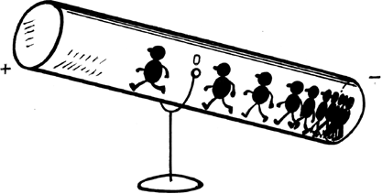

**Рис. 27. Противоположное – как «избыток» и «недостаток».**

Опираясь на эти представления, **Джеймс Клерк Максвелл** (1831 – 1879) построил теорию электромагнетизма, которая определила новое миропонимание – электромагнитную картину мира.

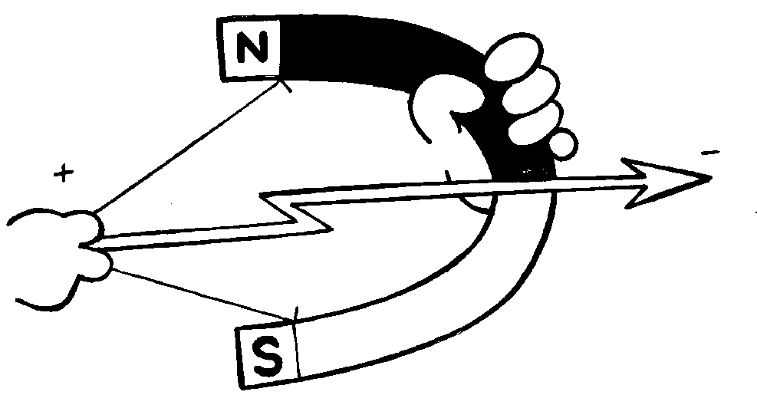

**Рис. 28. Ортогональное – как «гармония лука» Гераклита.**

«Новое воззрение на природу было готово в его основных чертах: все застывшее стало текучим, все неподвижное стало подвижным, все то особое, которое счи­талось вечным, оказалось преходящим, было доказано, что вся природа движется в вечном потоке и круговороте».

Теория Д. Максвелла не только объясняла более широкий круг явлений, нежели прежняя, механическая картина мира, но и сумела доказать *единство*, тождество электрических и магнит­ных явлений на основе одних и тех же законов, обусловленных ортогональными отношениями.

Вместе с тем дальнейшее развитие науки, ее восхождение к все более широким обобщениям показало, что и электромагнит­ная картина мира внутренне противоречива, поскольку не учитыва­ет относительности пространства и времени. **Альберт Эйнштейн (**1879 – 1955) устраняет это противоречие, вводя в электромагнитную картину мира идею относительности, заменяет дискретное представление о материи и движении континуальным. С появлением теории относительности А. Эйнштейна начинается второй период электродинамического этапа в развитии физики.

Не успело заявить о себе фундаментальное открытие А. Эйнштейна, как ему вдогонку приходит ряд новых инноваций, связанных с открытием законов излучения и открытиями в области строения атома. Электромагнитная картина мира уступает место квантово-полевой картине, устанавливающей отношение тождества между волновыми и корпускулярными свойствами материальных частиц, т.е. между непрерывностью и дискрет­ностью. В классической физике они резко отличались друг от друга по многим признакам.

Дальнейшее развитие науки подтвердило положение о том, что одно и то же движение может быть истолковано и как движение частиц, и как волновое движение. Это способствовало формиро­ванию новой квантово-полевой картины мира, согласно которой

«понятия волна – частица не находятся в отношении взаимного исключения и дополнения, а необходимы оба для полного описа­ния квантовомеханической ситуации».

Классическая физика не видела этой связи, поэтому нужна была особая логика, допускавшая парадоксальное сочетание корпускулярных и волновых свойств в одном итом же объекте. Высказанный Н. Бором в 1927 г. принцип дополнительности, устанав­ливающий тождество волновых и корпускулярных свойств, стал логической основой, которая определила последующее развитие физики. Начался принципиально новый этап в развитии разумного мышления и, естественно, в осмыслении единства мира.

До высказанного Н. Бором принципа единство мира осмыслялось благодаря умению отождествлять и различать многообразие реальности с помощью сравнительных понятий «тождество» и «различие», «соотнесенное» и «противоположное», «ортогональное Пифагора» и «ортогональное Гераклита». После принятия принципа дополнительности появилось принципиально новое отношение сходства – «дополнительное», пополнившее натуральный ряд сравнительных понятий новой ступенью, новой конкретно-всеобщей мыслительной структурой – универсалией, отождествляющей более далекие, чем прежде стороны реальности.

Принцип дополнительности констатировал реальные факты: атомы и частицы, их составляющие (протоны, нейтроны, электроны и др.), ведут себя не только как частицы, но и как волны. Это резко отличалось от общепринятого мнения, противоречило, как тогда казалось, здравому смыслу, но, обладая «наивысшей музыкальностью в области мысли», Н. Бор сделал правильный вывод, что казалось Эйнштейну чудом.

Дальнейшие исследования микроскопических объектов показали, что волновые свойства проявляются тем сильнее, чем меньше частота волны, в то время как корпускулярные свойства тем явственней, чем больше масса частицы и чем больше скорость ее движения. Это значит, что с уменьшением энергии взаимодействия наиболее ярко проявляются волновые свойства объекта, а с увеличением энергии – корпускулярные. Поэтому в одних взаимо­действиях объект ведет себя как частица, в других как волна.

Это позволяет отображать движение частиц с помощью понятий, описывающих волновые свойства, а распро­странение волн – понятиями, отражающими корпускулярные свойства. Волновые свойства обусловлены отношением ортогональных тенденций, а корпускулярные связаны с проявлением инерции. Поэтому принцип дополнительности в наиболее широком смысле отождествляет волновые и инерционные свойства любых объектов природы.

В результате освоения корпускулярно – волнового единства, как восхождение разума на более высокую ступень отождествления различий радикально изменяется не только физическое, но и все другие приложения разумного мышления. Оценивая это достижение, М. Борн писал:

«Принцип дополнительности представляет собой совершенно новый метод мышления. Открытый Бором, он применим не только в физике. Метод этот приводит к дальнейшему освобождению от традиционных методологических ограничений мышления, обобщая важные результаты».

По замечанию одного из создателей квантовой механики, немецкого физика Вернера Гейзенберга, введению новой структуры мышления нас вынуждают «не какие-либо человеческие авторитеты», а сам предмет, «сами явления, сама природа». Поэтому В. Гейзенберг приходит к выводу о том, что наряду с аристотелевской формальной логикой, должна существовать и неаристотелевская квантовая логика. В этом случае

«классическая, аристотелевская логика содержалась бы в квантовой в качестве предельного случая…».

Для нас такой логикой, обозначившей восхождение разума к новым формам мышления, является «трилогия ума», вобравшая в себя движение и связавшая воедино три логических направления. Эта новая диалектико-логическая модель представляет собой несравненно более общую, нежели статичная аристотелевская логика.

Вместе с тем не только в физике, но и в философии корпускулы и волны принято называть противоположностями, что в значительной степени дезориентирует разумное мышление, заводит его в тупик. Путаница происходит потому, что под противоположностями в науке уже подразумеваются два совершенно разных отно­шения: зеркальная и поворотная антисимметрия, т.е. противо­положное как избыток и недостаток относительно промежуточного и ортогональное. Однако антисимметрия дополнительности не является ни тем, ни другим, поскольку это еще одно отношение сходства. При этом «ортогональное» является частным случаем «дополнительного», его вырожденным состоянием, возникающим при уменьшении частоты волны, ее энергии.

Стремление свести разнородные явления действительности к единому основанию, по мнению В. Гейзенберга обусловлено тем, что

«…природа устроена единообразно и что все явления подчиняются единообразным законам. А это означает, что должна существовать возможность найти, в конце концов, единую структуру, лежащую в основе разных физических областей».

Поэтому объединение всех физических явлений связывается сегодня с построением единой теории или как ее называют – «Теории Всего», отождествляющей все известные виды физических взаимодействий: электромагнитного, слабого, сильного и гравитационного. Однако общепризнанной теории Великого объединения пока нет. Кроме того в широком смысле «Теория Всего»

«не может быть ограничена лишь физическими явлениями».

Следует подчеркнуть, что нас интересует не физическая, а философская «Теория Всего», т.е. такая картина мира, целостное понимание которой достигается за счет преодоления исторически сложившихся границ между отдельными дисциплинами. Поэтому речь у нас идет о философском мышлении – мудрости, образующей кумулятивный ряд конкретно-всеобщих сравнительных понятий (универсалий), отражающих сходство природных и социальных явлений и представленных в категориях симметрии и антисимметрии. Такой подход, отождествляющий широкий спектр реальности, характеризует преемственное восхождение разума с одной ступени познания на другую, не давая ему возможность перескакивать ни через одну.

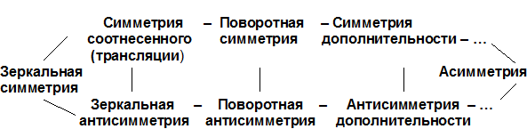

**Схема 6. «Теория всего» в понятиях симметрии и антисимметрии**



Рис. 29.**Тождественное или зеркальная симметрия (одинаковое).**



Рис. 30.**Противоположное или зеркальная антисимметрия.**

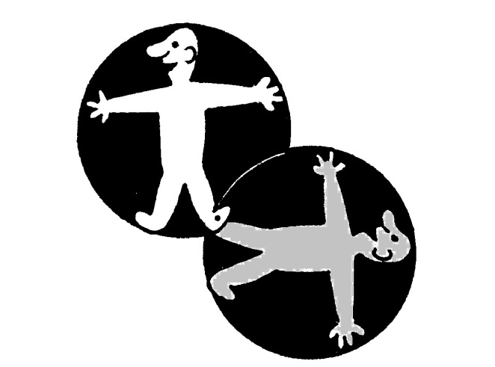

**Рис. 31. Ортогональное Пифагора или поворотная симметрия.**

Так, на базе открытия все новых и новых форм отождествления и различения, имманентно входящих в контекст научного знания, возникла новая научно-техническая культура, связанная с объективным осмыслением реальности, обусловленным разумным мышлением ее творцов.

**Глава V. ОБЩЕСТВЕННО–ИСТОРИЧЕСКИЕ ЗАКОНЫ**

**1. Фигуры истории: содержание понятий**

Одной из задач разума – открывать то, что не дано в чувственном восприятии, но что является реальностью. Поэтому разберем вопрос, как работают сравнительные понятия при осмыслении истории межличностных и общественных отношений, т.е. общественно-исторические законы.

История общества – это непрерывное движение из прошлого в будущее, но на сегодняшний день оно не подкрепляется ни общепринятыми логическими аргументами, ни сколько-нибудь доказательной базой. Единственное, в чем сходятся оппоненты – это в том, что в своем движении история оставляет некую траекторию или линию общественной жизни, которую не так-то просто разглядеть. В результате различные исследователи «вычерчивают» различные фигуры, якобы раскрывающие ход истории. Фигуры эти важны, поскольку в определенном смысле они отвечают на вопрос: куда и каким образом движется человечество? Кроме того, они помогают выявить закономерность, а во многом, и побудительные силы этого движения. Фигур этих много, самыми популярными из них и графически легко представимыми являются линия, круг и спираль. И *все они дают нам ту или иную шкалу, позволяющую сравнивать одни социальные ценности* с другими, возникающими в ходе исторического развития.

*Линеарная фигура истории* выражает идею прямолинейного общественного развития и связана с использованием образа линии в объяснении исторического развития. На сегодняшний день эта модель истории утратила к себе видимый интерес.

*Круговая фигура истории* выражает идею циклического движения. Истоками своими она восходит к архаической мифологической картине мира, в которой образ круга занимает одно из первых описаний циклического взаимопревращения основных элементов или стихий мироздания. Из мифологии цикличность, отражающая обмены, волны, ритмы перешла в философию и здесь, в учении Гераклита она впервые нашла свое конкретно-всеобщее диалектико-логическое обоснование как отношение двух пар ортогонально расположенных противоположностей.

Духом цикличности пронизаны социально-политические изыскания Платона и Аристотеля, а также других античных мыслителей. Так, Полибий в своей «Всеобщей истории» представил круговращение поочередно сменяющих друг друга в ходе истории шести форм правления. Монархия, как власть силы сменяется тиранией, на смену которой поочередно приходят аристократия, олигархия и демократия. Но из-за распущенности нравов и пренебрежения законами демократия с течением времени деградирует в охлократию, на которой замыкается круг, но только с тем, чтобы вернуться к исходной форме.

Переходы от одной формы правления к другой, хотя их совершают люди, происходят с необходимостью естественного закона.

«Таков, – пишет Полибий, – круговорот государственного общежития, таков порядок природы, согласно которому формы правления меняются, переходят одна в другую и снова возвращаются».

Взгляд Полибия не расходится с примечательным ветхозаветным высказыванием царя Соломона, известным из «Экклезиаста»:

«Род проходит, и род приходит, а земля пребывает вовеки. Восходит солнце, и заходит солнце, и спешит к месту своему, где оно восходит. Идет ветер к югу, и переходит к северу, кружится, кружится на ходу своем, и возвращается ветер на круги свои. Все реки текут в море, но море не переполняется; к тому месту, откуда реки текут, они возвращаются, чтобы опять течь».

*Спиральная фигура истории* является своеобразной формой цикличности исторического развития. С наибольшей полнотой она была раскрыта лишь в диалектике Г. Гегеля, как учении о наиболее общих законах развития природы, общества и мышления, а затем и в марксистской диалектике. Образ спирали дает возможность увидеть, что каждый отдельный ее виток соединяет в себе круговое, т.е. циклическое и линеарно-восходящее движение, при котором точка начала и точка возврата не совпадают. Это значит, что повторяемость не абсолютна, поэтому нет никакого возвращения в прошлое. Любой интервал на данном витке спирали находится над соответствующим интервалом предшествующего витка, что обусловливает возврат якобы к исходному положению.

В основепредложенного К. Марксом *формационного членения истории*лежит спиральная фигура общественного развития, представленная в марксизме процессом возникновения, развития и смены пяти следующих друг за другом общественно-экономических формаций. В качестве исходной ступени берется бесклассовый первобытно-общинный строй. Исторически это состояние сменяется рабовладельческим строем, на смену которому в свою очередь приходит феодализм, сменяемый капитализмом. За исключением первой ступени последующие три общественно-экономических формации, несмотря на существенные различия, имели откровенно классовый характер.

Как следует из марксистского учения об обществе, на смену капиталистической формации с неизбежностью естественно-исторического закона должен прийти коммунизм, в котором исключаются все классовые различия. Так происходит возврат якобы к исходному первобытному коммунизму с его коллективным владением средствами производства, однако на неизмеримо более высоком уровне. Представленная спираль по Марксу будет ***раскручиваться*** и дальше, ибо до коммунизма все этапы развития человеческого общества были лишь «предысторией». И только с коммунистического общества, как полагал К. Маркс, начнется «подлинная история» человечества. Здесь образ раскручивающейся спирали появился потому, что в его основу положен уровень развития производительных сил которому согласно открытому Марксом закону, должны обязательно соответствовать производственные отношения, совместно задающие тот или иной *способ производства*.

Кроме того, общественно-экономическую формацию по Марксу характеризуют ее *базис и надстройка*. Базис – это совокупность всех производственных отношений. Над базисом возвышается надстройка в виде политических, правовых и других общественных отношений, а также настроений, чувств, верований, идей, взглядов. Надстройка строится и развивается в соответствии со своим базисом, и она же оказывает активное воздействие на породивший ее базис.

В соответствии с марксистской концепцией переход от одной ступени общественного развития к другой осуществляется в результате классовой борьбы и социальной революции, конечной причиной которых является конфликт между ушедшими вперед производительными силами и отстающими от них производственными отношениями. В итоге понятие общественно-экономической формации, переходящей из одной стадии в другую по траектории***раскручивающейся***спирали,дает восприятие истории как единого и закономерного общечеловеческого социального процесса.

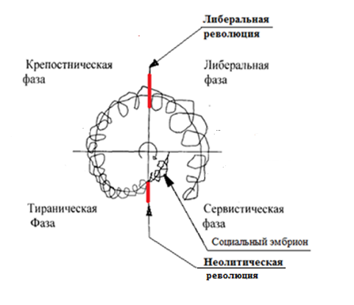

**Рис. 32. Раскручивающаяся спираль по К.Марксу**

Крах идеи коммунизма и сомнение в истинности марксистской философии, и ее диалектического метода, в конечном счете, привели к новому осмыслению исторического процесса и к иному, цивилизационному членению истории. Это теория Арнольда Тойнби, английского историка и социолога, который заменяет учение об общественном прогрессе «теорией цикличности».

Основная идея его работ – идея цивилизаций, на множество которых делится единая история человечества. А. Тойнби не ставит под сомнение единства человеческого общества, однако оно представляется ему дискретно-стадиальным, а число стадий ограничено, и все они вытягиваются в следующую циклическую фигуру: рождение – рост – надлом – разложение – гибель. На месте распавшихся и ушедших возникают новые цивилизации, и цикл развития возобновляется.

*Миросистемный анализ истории* обусловлен бурным развитием современного мира, которое превращает планету Земля в наш общий дом, а все цивилизации – в составные элементы единой, глобальной, мировой цивилизации. В разработку миросистемы в конце 60-х годов ХХ века наибольший вклад внес американский ученый Иммануил Валлерстайн.

В отличие от цивилизационного взгляда на историю, который настраивает на поиски внутреннего разделения человечества, в миросистемном подходе своеобразно фиксируется становление единого и взаимозависимого мира как глобальной мировой цивилизации. В отличие же от формационного подхода в нем нет деления общества на классы.

Многообразие рассмотренных выше теорий и подходов свидетельствует лишь о том, что в социально-гуманитарных науках нет взаимопонимания, поскольку нет таких общих оснований, благодаря которым стало бы возможным выявлять действительную структуру общества, его *движущие силы*,обусловливающие конечные цели общественного развития. И то, что имеется на сегодняшний день в науке об обществе – это гремучая смесь истины и заблуждения, смесь, которая готова взорвать общечеловеческую цивилизацию в любой момент времени.

Человечество еще не сумело поднять свое гуманитарное мышление до такого уровня развития, на котором оно стало бы способным осмысливать социальные проблемы с позиций разума. Почти все концепции наполнены информационно-техническим, экономическим, политическим, или любым другим, по сути, рассудочным содержанием. В них *нет главного – понимания причинно-следственных связей и той движущей силы, без которой невозможно осмысление общественного развития, а тем более сознательных акций глобального, т.е. планетарного масштаба.* И естественно, что без такого понимания миру в не такой уже далекой перспективе не может не угрожать мрачное предсказание С. Хантингтона о возможном «столкновении цивилизаций».

Здесь на помощь приходит осмысление роли математических принципов в становлении физических теорий. Но, в отличие от физиков, мы будем использовать не числа и не математические формулы, а доступный нам арсенал сравнительных понятий. И как полагает профессор Ротенфельд, именно его новый подход не только позволит провести сравнение имеющихся фигур истории, но и даст понимание того*,* какая из предложенных фигур ближе к строгой науке, заставит подумать над тем, как сделать эту фигуру более совершенной. Профессор ожидает, что парадигмы разумного мышления, смогут показать вариант, о котором никто сейчас даже не догадывается.

1. **Четыре формы обмена**

Школьники выпускных классов, видимо, еще помнят, что в науках о природе с XIV века возникла необходимость осмысливать те или иные циклические движения в рамках ортогональных отношений. В последующие века ученые стали задаваться более сложными вопросами: что такое температура, звук, свет, чем эти явления отличаются одно от другого и в чем их похожесть. Выяснилось, что все эти процессы, представляют собой колебание мельчайших частиц – атомов и фотонов. Кроме того с ранних веков было известно, что нагревание тех или иных веществ, приводит к переходу от твердого их состояния к жидкому и газообразному состоянию и наоборот. Выяснилось, что это связано с изменением частоты колебаний атомов и молекул – ее увеличением или уменьшением.

Но подобные переходы со ступени на ступень обнаружились и при изменении частоты колебаний фотонов – мельчайших частичек света, а также при изменении частоты звуковых колебаний. Поэтому нет ничего необычного в том, что и отношениям обмена между людьми также доступны изменения, переходы с одного уровня на другой. Поэтому ученых стали интересовать отношения и в социально-гуманитарной сфере.

Одними из тех, кто рассматривал эти отношения посредством сравнительных понятий, были **Карл Маркс** и **Фридрих Энгельс**, которые использовали обмен товаров в качестве *«клеточки»* буржуазного общества. Это показывает, что предложенная Марксом фигура истории ближе к строгой науке, нежели все остальные, но все же она не верна.

Поэтому, как и в естественных науках в качестве отправной модели для осмысления социальных ритмов, мы примем гераклитовское понятие «сходящееся-расходящееся», отражающее сущность обменных процессов и их переходов с одного уровня на другой, отражающих весь спектр межличностных и общественных отношений. Причем, у каждой из найденных четырех форм, как, например, у серого цвета, есть множество своих оттенков. Две из этих форм обмена принудительные, противные воле человека, а две другие – свободные, ненасильственные.

*Первая* форма обмена самая примитивная – тираническая. Это безнравственная, жесточайшая форма отношений, которой пользуются не только люди, но и животные. Мы знаем, что зверь может убить другого зверя, если менее сильная особь не уступит своих прав более сильной особи. У людей это форма обмена также сопровождается угрозой лишения жизни. Она обусловлена откровенным эгоизмом и выражается в формуле: «Не как ты хочешь, а как хочу Я». Она возникает на обломках первобытной общины и определяется тем, что продукты человеческой деятельности или любые другие стоимости передаются в обмен на сохранение жизни – самой значительной ценности для людей. В таком взаимодействии одна сторона активна, а другая, испытывающая воздействие – пассивна. Этой формой обмена пользуются не ушедшие далеко от диких зверей индивиды: террористы, бандиты, военные преступники и тому подобные типы. Выражение «жизнь или кошелек» – довольно точный девиз такого безнравственного индивида.

Интересным является то, что даже при использовании этой формы обмена мы можем увидеть баланс между обязанностями и правами, включенными в отношения взаимодействующих сторон. Так обязанностью преступника является сохранение жизни его жертвы, тогда как обязанность жертвы – предоставить бандиту кошелек. В результате обмена вымогатель получает право на кошелек, а жертва – право на жизнь. Поэтому систему хозяйства, основанную на угрозе лишения жизни – рабовладельческую форму обмена, можно назвать архаической или криминальной экономикой. Нормальные, умственно полноценные люди уже многие сотни и даже тысячи лет не используют эти архаические, давно отжившие отношения.

*Вторая* форма обмена – крепостническая – связана с ограничением, но не с исключением насилия или его угрозы. Поэтому и здесь, правда не в такой ужасающей форме, проявляет себе все та же недочеловеческая формула: «Не как ты хочешь, а как хочу Я».

Однако уже здесь лишение человека жизни считается недопустимым. Человек с крепостнической ментальностью уже не угрожает убить, однако в случае оказанного ему сопротивления может причинить и, как правило, причиняет зло. Выражение «сделай, не то будет хуже» – девиз крепостника.

Эта форма отношений основана на менее явственном (разумном) эгоизме. Но и такие индивиды не являются примером для подражания, поскольку их отношения к окружающим не далеко ушли от отношений между животными. При этом важной особенностью авторитарных, т.е. тиранических и крепостнических отношений является то, что одна из взаимодействующих сторон активна, а другая – пассивна.

*Третья* форма обмена – либеральная, т.е. свободная – отражает революционные изменения в отношениях между людьми, поскольку отображает переворот от эгоизма к альтруизму, от животного состояния к сугубо человеческому бытию, поскольку утверждает ненасильственный, свободный и взаимовыгодный обмен. Она отмечает изменение направления социальных взаимодействий, при котором силы социального отталкивания, характерные для первых двух форм обмена, сменяются силами социального притяжения, консолидирующими людей, что по своей сути напоминает переход от газообразного состояния вещества – к жидкому состоянию. При этом авторитарная, силовая форма организации общества уступает место самоорганизации, характеризующей рыночную экономику индустриального общества при которой отношения личной зависимости и получение пользы одной стороной в своем идеале должны уйти в прошлое, передавая свою роль взаимопользованию.

На смену эгоизму с его формулой «Не как ты хочешь, а как хочу Я», господствующей в авторитарных обществах приходит только зарождающаяся, недостаточно осмысленная и во многом несовершенная формула справедливости: «Не только как хочу Я, но и как хочешь Ты». Именно эта формула положена в основу «Золотого правила» морали:

«И как хотите, чтобы с Вами поступали люди, так и Вы поступайте с ними».

Поэтому слово «революция» обозначает не бессмысленный и беспощадный бунт, поскольку к революции он не имеет никакого отношения. Оно обозначает переворот в направлении социальных взаимодействий, т.е. такой способ смены общественно-политического строя, при котором страна и общество мирным или немирным путем переходят от крепостнических форм обмена к либеральным.

Говорят, что революций не одобрит никто. Но ведь построение демократического общества, основанного на принципах самоорганизации и равенства всех перед законом, независимый суд, внятное и сбалансированное законодательство, конкуренция в экономике и политике – это же и есть революция, как переход от крепостничества к свободе, от безнравственности к морали.

Что же касается эволюционного развития общества, то оно, не меняя по существу господствующую форму общественных отношений, имеет место либо до, либо после переворота. К этой форме развития зачастую апеллируют те, кто в условиях несвободы боится потерять власть, незаслуженные привилегии, немыслимое богатство, кого устраивает беззаконие, ложь, коррупция и дикое социальное неравенство.

При действительно либеральном отношении между людьми исключается ситуация, при которой одна сторона активна, а другая, испытывающая воздействие – пассивна. Поэтому общества, в которых господствуют либеральнее отношения, экономически во многом превосходят те страны, которые опираются на принуждение.

Здесь надо заметить, что в понимание свободы, часто включают жестокость и насилие, а также другие авторитарные отношения, характеризующие первую и вторую формы обмена, что совершенно не соответствует пониманию свободы. Напротив, свобода – это исключение насилия из отношений между людьми, что получает воплощение при переходе к следующей форме обмена.

*Четвертая* форма обмена – сервистическая (от англ. service – служба) обусловливает наиболее полное единство личного и общественного интереса. Она возникает на основе взаимного служения. Ее особенность в том, что человек добивается своих личных целей не через господство над людьми при помощи первых двух форм обмена, и даже не посредством либеральных отношений. Он добивается успеха через служение обществу или конкретным людям, используя при этом наиболее совершенную формулу Любви – «Не как я хочу, а как хочешь Ты».

Зачатки или такие, обусловленные нравственным совершенством отношения можно увидеть, например, в отношениях любящих друг друга людей, в служении бизнесменов своим потребителям, политиков – в служении народу, ученых – науке, верующих – Богу.

С нашей позиции, появление и повсеместное утверждение четвертой формы обмена, как и предыдущей третьей формы, не фатально. Оно вероятностно, поскольку зависит от наших самореализующихся ожиданий, обусловленных развитием нашего разума и наших моральных устоев. При этом надо признать, что достижение нравственного идеала, подобно движению к температуре абсолютного нуля, поэтому оно не достижимо в принципе. К такому состоянию можно только приближаться.

Именно по этой причине формационный ритм не может претендовать на бесконечное движение по ***раскручивающейся*** спирали, как думали К. Маркс и Ф. Энгельс, а подобно агрегатным состояниям веществ, ограничен **скручивающими** спираль четырьмя ступенями.

Искреннее желание служить и отдавать, а не господствовать и отнимать – это возвышенное состояние души, отличающее состоявшуюся личность от любой другой, даже самой известной. Поэтому учитель должен объяснить детям каждую из четырех форм обмена, на примерах показать, что все они наблюдались как в прошлом, так и в настоящем, но не в равном объеме, поскольку на каждой ступени развития может преобладать только одна из четырех форм обмена. Затем у детей можно спросить: «как бы они хотели, чтобы к ним относились другие люди и как бы они сами хотели относиться к другим»?

Знание о каждой из четырех форм обмена учитель может закрепить вопросами к ученикам. Он, например, спрашивает у детей, кто такие террористы и каким способом они добиваются своих целей. Кто такие бандиты и грабители, вымогатели и воры и каким из четырех способов обмена они удовлетворяют свои интересы. Можно ли говорить, о нравственном развитии человека при переходе от первой и второй формы обмена к третьей и четвертой? Какой из четырех типов людей (тиранический, крепостнический, либеральный, сервистический) вам больше всего нравится? Почему? Какой личностью вы хотели бы стать сами? Поднимите руку те, кто, когда вырастает, будет справедливым и честным человеком, защищающим слабых и угнетенных?

На последующих занятиях разговор с детьми должен идти обо всех тех проблемах общения, участниками или свидетелями которых они были. Каждый вызвавший широкий резонанс акт терроризма или другой безнравственный или наоборот высоконравственный поступок можно осмысливать в классе с позиций четырех форм общественных отношений. Знание об этих четырех формах морали должно стать у детей таким же прочным, как, например, знание о четырех временах года, четырех странах света или же четырех агрегатных состояниях веществ.

Кроме сказанного учитель на родительском собрании может поговорить о взаимоотношениях родителей со своими детьми в конфликтных ситуациях. Выяснить, применяют ли родители к детям физические наказания, лишают ли детей удовольствий или же проводят с ними серьезный разговор, при этом ориентируя родителей на самый мягкий из рассмотренных вариантов. Учитель помогает родителям свести конфликты до минимума, подсказывает им что делать, чтобы отношения взрослых и детей были цивилизованными.

Нравственное развитие детей не разовая акция и не единственная задача учителя, поэтому оправданным было бы проводить занятия по философии постоянно, разделяя их на две части: одну – имеющую отношение к формированию ума и вторую – связанную с развитием нравственности, которая проявляет себя через развитие отношений обмена.

**3. Куда течет «река перемен»?**

Чтобы лучше разобраться в каком направлении движется история, обратимся к одной из старейших рыночных дисциплин – к «техническому анализу» биржевой игры. Эта аналитическая дисциплина отражает *коллективные действия людей* и своеобразным образом оценивает их поведение, поскольку устанавливает статистические зависимости, управляющие совокупностями. Она основывается на данных, которые дает ей реальная торговля – т.е. обмен стоимостями, при котором участники рынка – покупатели и продавцы, перераспределяют вложения в своих интересах, основанных на текущем поведении цен. Однако**,** *будучи по своей природе универсальным знанием об обменах, технический анализ* пригоден для анализа не только экономических, но и любых совершаемых людьми обменов.  Собственный капитал инвестора на социальном рынке – это его здоровье и физическое состояние, уровень развития его духовных, интеллектуальных и деловых способностей, состояние его привлекательности и многое другое.

На рынке, где люди вступают в обмен как в свободную игру интересов не важно, что продается и что сколько стоит. Важно то, как они определяют цену. Поэтому рынок отражает человеческое восприятие стоимости. Тогда как цена, по которой заключаются сделки, определяется спросом и предложением, которые определяются агрессивностью покупателей и продавцов, олицетворяющих действие противоположных рыночных (социальных) сил. *Цена меняется вместе с преобладающими ожиданиями на рынке.* Таким образом, психология масс является важной составляющей технического анализа**,**устанавливающего статистические зависимости, управляющие совокупностями.

Почти все, что мы узнаем на графиках о торговле на биржах, справедливо и для анализа исторических и социогуманитарных процессов. Поэтому анализ обменных процессов, особенно в том случае, если его использовать в качестве универсальной дисциплины: в философии, социологии, психологии или даже в этике должен бы носить совсем другое название. В качестве всеохватывающего инструмента познания, его можно было бы назвать *«социогуманитарный анализ»*, поскольку его основная цель – это анализ общественных отношений как форм обмена ресурсами во всех без исключения дисциплинах социально-гуманитарного цикла. Подобно законам квантовой физики, имеющей дело с совокупностями, предсказания социогуманитарного анализа также носят не достоверный, а лишь вероятностный характер.

В таком широком контексте социогуманитарный анализ – это метафизический анализ развития общества на всех его стадиях. Базовым компонентом социогуманитарного анализа, также как и его прототипа – технического анализа, является график, отражающий не только изменение форм обмена ресурсами, но и фиксирующий таким образом ***ценность человеческой личности*** в любой момент исторического времени.

От слова trade, что значит «торговля», происходит и модное сегодня слово «тренд» выражает текущее общее направление движения цены, тенденцию в направлении этого движения.

Мы же будем использовать понятие «тренд» для обозначения «фигуры истории» как целостного непрерывного движения, направленного из прошлого в будущее и выраженного в терминах биржевой игры, т.е. в основных понятиях технического анализа.

Приобретая знание о биржевой игре, мы *постигаем ценность самого человека, меру его достоинства, которая возникает не иначе, как в процессе социального обмена.*

Интуитивно мы чувствуем, что, как и все в природе вещей ценность человеческой личности, ее жизни и благополучия, независимости и свободы, изменяется от эпохи к эпохе. Сегодня конституции многих стран уже защищают ценность человека, его права. На деле же многое из того, что записано в конституциях – это пустые декларации, поскольку государство в лице своих политиков и чиновников далеко не всегда стремится обеспечить выполнение и защиту этих прав.

Поэтому формула «покупать дешево чужое, а продавать дорого свое» действует на всех без исключения рынках, ибо человек как покупатель хочет заплатить как можно меньше, и он же, как продавец – получить как можно больше. Обмен (сделка) совершается в тот момент, когда два разных человека – покупатель и продавец – оценивают рынок одинаково. Поэтому *любая цена на бирже*, будь то цена на нефть, хлеб, валюту или на любые другие заменимые ценности, в том числе и на человека, его достоинство или жизнь –*это сиюминутное соглашение о ценности товара.* Оно достигается биржевой толпой в факте совершения сделки, а, значит, не иначе, как в рамках социального действия, выраженного через одну из четырех рассмотренных нами выше форм обмена.

*Оценивая себя, народы в принудительном порядке или добровольно соглашаются на ту цену, на те отношения обмена, которые господствуют над ними.* В историческом плане эти формы обмена определяли рабовладельческую, феодальную, капиталистическую общественно-экономические формации. Тогда как сервистическая форма обмена – это возможная (далеко не обязательная) и пока не реализованная постлиберальная перспектива.

Причем ценность человеческой личностивсе время меняется. В одних случаях она устанавливается в мирной обстановке, т.е. тогда, когда общественные отношения меняются постепенно, в других – в буре социальных страстей, революций. Но в любом случае мерой ценности человека и его достоинства выступает мораль как характеристика отношений между людьми той или иной эпохи или той или иной страны, выраженных в четырех формах обмена.

Поэтому, говоря о гуманизации форм обмена ресурсами, мы говорим о глобальном тренде, отражающем возрастание ценности человеческой личности при переходе от одной формы обмена к другой, а, значит, от одной общественно-экономической формации к другой, не всегда более гуманной. Этот переход от одной формы общественных отношений к другой можно рассматривать *диалектическим методом***,** отражающим ***сходящуюся спираль истории***. Однако, по примеру технических аналитиков, которые также опираются на идею цикличности и вероятность, мы можем изображать обмен *метафизическим методом* – по градационной шкале, как движение от одного экстремального значения к другому.

При этом время: Античность, Средневековье, Новое время – откладываем по горизонтальной координате. Тогда как по вертикальной координате будем откладывать цену человеческой личности, выраженную в четырех формах обмена: тиранической (**Т**), крепостнической (**К**), либеральной (**Л**), сервистической (**С**). Этот прием позволяет отражать на графике постоянно изменяющуюся ценность человека, где мерой ценности будут выступать отношения между людьми, характеризующие господствующую в обществе мораль.

Это значит, что фигуру всемирного исторического процесса мы сможем теперь представить в образе ломаной линии с последовательно изменяющимися пиками и спадами. Полученный таким путем график – это фотография социальных действий всех участников социального обмена не только за определенный промежуток времени, но и на данный конкретный момент. Каждая цена является результатом взаимодействия двух взаимосвязанных, однако противоположно ориентированных групп: покупателей или «быков» и продавцов или «медведей», которые вместе составляют рыночную «толпу» – граждан той или иной страны, народов противостоящих цивилизаций.

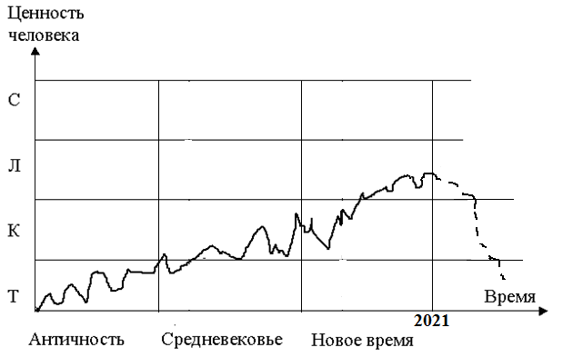

**Рис. 33. Трендовая фигура исторического процесса.**

Предлагаемый вниманию график, на который нанесено изменение ценности человеческой личности по времени, не дает пока никаких количественных выражений цены, его цель – дать качественный анализ изменения цены человека, определяющей фигуру всемирной истории в форме глобального исторического тренда.

Отслеживая динамику подъемов и спадов, мы начинаем лучше понимать, какова истинная стоимость человеческой личности на том или ином этапе исторического пути, и какова тенденция в изменении общественных отношений сегодня, в данном сообществе людей, например, в данной стране или цивилизации, насколько она продолжительна, и собирается ли меняться в будущем.

График показывает, что при восходящей тенденции общество демократизируется, при нисходящей тенденции оно дичает. Восходящие тенденции не могут идти круто вверх, тогда как нисходящие часто идут круто вниз, поскольку падение морали (развязывание войн, пандемии, приход к власти диктаторов или становление тоталитарных режимов) может происходить очень быстро, в отличие от ее подъема.

Этот глобальный тренд, нанесенный на график в произвольной форме, отражает социальную историю человечества. Начиная с рабовладения в античности, он охватывает весь последующий период вплоть до настоящего времени. На графике в произвольной форме показано, как в течение многих веков изменялась ценность человеческой личности. Она то постепенно повышалась, то стремительно падала вниз. По смыслу это совпадает с изменением стоимости ресурсов на товарных или финансовых рынках.

Предлагаемый анализ, как универсальный инструмент может играть ведущую роль при осмыслении развития общества в рамках больших и средних промежутков времени как, например, западной цивилизации*.*И он же будет полезным при изучении коротких исторических интервалов, отражающих общественные отношения на других социальных рынках, в другие эпохи, в других, не западных цивилизациях. Анализ включает в себя не только анализ тех социальных действий, которые господствовали в прошлом, он также способен давать прогноз на будущее. И это важно сегодня, поскольку ни элиты, ни рядовые граждане не понимают, что происходит со страной, что будет с ней завтра, не говоря уже о более отдаленных временах.

Тогда как трендовая фигура истории приводит к пониманию того, что прогресс общечеловеческой цивилизации определяется потребностями людей в гуманизации форм общественных отношений.Прошлое, настоящее и будущее человечества тесно переплетены, формируя четкую направленность социальной эволюции по пути нравственного прогресса, что обусловливает трендовое понимание исторической реальности. Это значит, что свое будущее и будущее человечества мы можем и должны творить сами.

Здесь следует отметить один очень важный момент – возможны лишь те формы общественных отношений, которые соответствуют объективным законам, даже в тех случаях, когда они конструируются в наших фантазиях.

Социальное развитие или социальная деградация находятся в русле объективного эволюционного тренда, а изменения в обществе происходят в зависимости от ожидания масс, обусловленного влиянием многих факторов, главные из которых – разум и мораль.

Человек, подчиняясь своим потребностям, и, прежде всего, потребности в сохранении жизни и в добром к себе отношении, зафиксированном в «золотом правиле морали», был творцом социальной эволюции даже тогда, когда он не понимал законов общественного развития. Тем более, человечеству важно знать, в каком направлении развивается цивилизация сегодня. Понимая и контролируя исторический процесс, главной движущей силой которого является наше каждодневное ожидание лучшего, мы сможем активно влиять на его темпы и его направление в будущем. ***Ибо******нет власти, которая господствует и измывается над народом, – есть люди, которые, решая для себя вопросы уважения к другим и самоуважения, это терпят, определяя тем самым цену себе****.*

В итоге при анализе социальных отношений, точно также как и при анализе сделок в биржевой игре, можно выделить три типа трендов: «бычий», когда ценность человеческой личности повышается, когда побеждает «Добро», т.е. идет процесс гуманизации форм обмена. «Медвежий» – когда побеждает «Зло» и происходит противоположный процесс и «боковой» при незначительных изменениях общественных отношений во времени.

Для того чтобы образно показать эти тенденции трейдеры поясняют: «бык бьет врага рогами снизу вверх». Бык – это игрок, который делает ставку на повышение общественной морали. Он выигрывает от гуманизации форм обмена, а, значит, от роста ценности человека, от гуманного отношения ко всему живому, от бережного отношения к природе. Это сторонник прогрессивной эволюции.

«Медведь бьет противника лапой сверху вниз» – поясняют трейдеры. Медведь – это игрок, который делает ставку на безнравственные формы общественных отношений. Он выигрывает, когда в обществе господствуют авторитарные отношения, коррупция, ложь, двойные стандарты в политике, когда отсутствует правосудие, а ценность человеческой личности падает.

Представители партии «быков» видят смысл своей жизни в повышении реальной стоимости человеческой личности в данной стране и в данный исторический момент. Они представлены быками, овцами, голубями, жизнь которых направлена на служение людям, на утверждение высоких моральных норм, на удовлетворение альтруистически ориентированного своего личного интереса, в конечном счете, на формационное развитие цивилизации.

Сторонники партии «медведей» – крепостники и холопы, бандиты, вымогатели и воры – ловят свою удачу на ее понижении. Они представлены хищниками: медведями, волками, ястребами, смысл жизни которых направлен на господство, на удовлетворение эгоистически ориентированного своего личного или группового интереса, тормозящего формационное развитие общества.

*Борьба двух партий: быков и медведей – извечная, ни на миг не прекращающаяся борьба между рождающейся и отмирающей парами противоположных классов, обусловленных повседневными отношениями обмена. Поэтому классовую борьбу непременно нужно возродить в политике, так как именно она, определяя направление формационного тренда, его восхождение, понижение или боковое движение, формирует нравственный климат современной эпохи.*

Входит, что цель социогуманитарного анализа – обозначить соотношение сил между двумя партиями: партией быков и партией медведей, т.е. теми противоположными силами, которые поднимают планку общественной морали, кто приводит общественные отношения в соответствие с уровнем и характером развития производительных сил, и теми, кто ее опускает.Поэтому *социальную историю можно уподобить сжатому берегами руслу «реки перемен», направление которой формируется мощным взаимодействием противоположных сил, борющихся за гуманизацию и дегуманизацию общества.*

Становится, наконец, понятным, что от века к веку все движется по пути наименьшего сопротивления: так дуют ветры, так текут реки, так движутся цены, так поступают люди в своих повседневных делах и так под защитой армий протекает жизнь государств и цивилизаций.

**4.** **Борьба между «классом взрослых» и «классом детей»**

Четыре формы обмена, рассмотренные нами как отношение двух пар противоположностей очень важны, поскольку следуя друг за другом в истории, они составляют один спиральный виток. Он позволяет понять не только две фигуры истории, развивающиеся по ***скручивающейся*** и ***раскручивающейся*** спирали, но и разгадать характер и число возможных революций, переводящих общество с одной половины витка спирали на другую. Это означает, что один цикл (оборот) дает два переворота – две революции, сопровождающие любые формации, будь то общественно-экономические ступени развития общества или агрегатные состояния веществ. 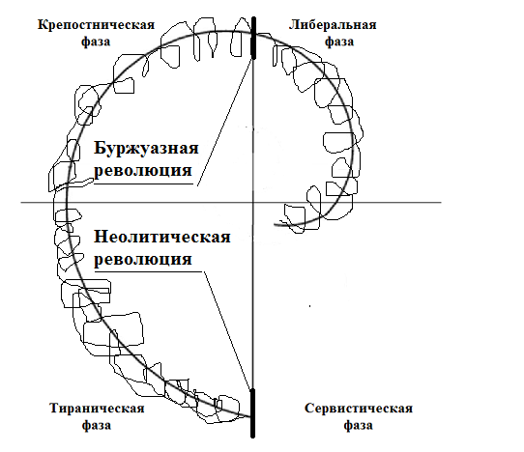

**Рис. 34. Скручивающаяся спираль истории**

При помощи понятия «Ортогональное Гераклита», мы в данных случаях осмысливаем не только микроуровни циклов, например, отношения обмена между конкретными людьми или колебания атомов и молекул, а связанные с ними макроуровни спиралей. Причем к пониманию революций нас подводит каждый прожитый день, когда наблюдаем переворот в противоположность от темного времени суток к светлому. Каждый год нас учит революции, когда мы фиксируем переход от зимы к лету. Но главное, что учит нас революции, так это обыкновенный чайник, демонстрирующий переход от жидкого состояния воды в парообразное, когда в результате нагревания сцепление ее молекул преобразуется в их отталкивание. В обществе это проявляется в том, что в условиях рабства и крепостничества, т.е. в условиях господства авторитарных форм обмена, люди стремятся избегать общения, тогда как в условиях свободы, напротив, – стремятся его использовать, ибо каждый акт обмена приносит им новые стоимости.

Так мы начинаем понимать, что социальная революция меняет направление социальных взаимодействий, поскольку при переходе от *тирании и крепостничества* достигает своей противоположности – *либеральной и сервистической ступеней*, когда на смету центробежным социальным силам приходят собирающие общество воедино центростремительные силы. Так энергия классовой вражды, обусловленная господством и богатством одних и гнетом и бедностью других, должна перейти в справедливую энергию разумных различий, проявляющих себя в рамках справедливого вознаграждения за труд как одной, так и другой стороны.

Кроме того, четыре формы обмена показали, что переход от одной формы обмена к другой сопровождается борьбой и победой рождающейся пары противоположностей, над отмирающей парой, тогда как ни одна из социальных противоположностей не может уничтожить свою другую сторону. И действительно, так было в истории, когда рождающаяся пара классов – феодалов и крепостных вытеснила отмирающую пару противоположностей – рабовладельцев и рабов. Так было и позже, когда на смену феодалам и крепостным пришли капиталисты и наемные работники. Таков же должен был быть переход и к четвертой, самой нравственной форме обмена, призванной породить новую пару противоположных общественных классов.

Почему же тогда в науках об обществе господствует мнение в отношении классовой борьбы как о взаимном их уничтожении? На взгляд профессора Ротенфельда, это связано с тем, что отношение противоположностей в неживой природе ученые мужи без раздумий распространили на общество, в том числе и на отношение между противоположными классами. Различие же между природой и обществом в том, что в обществе отсутствует самодвижение, тогда как взаимоуничтожение противоположностей в природе, напротив, обусловлено им.

Это происходит потому, что в любых обменных, т.е. колебательных природных процессах, движущей силой, определяющей энергетику процесса, выступает *сходящаяся пара противоположностей*, которые стремятся уничтожить друг друга. В результате в колебательной системе возникает другая – расходящаяся пара противоположностей, ортогонально расположенная по отношению к первой паре. Примером может служить взаимосвязь между электрической и магнитной энергиями в электромагнитном колебательном процессе.

Тогда как в обществе, наоборот, движущей силой циклического процесса будет не сходящаяся, как в неживой природе, а *расходящаяся пара противоположностей*. Это различие обусловлено тем, что в обществе люди встречаются не для того, чтобы удовлетворить чью-либо потребность, а для того, чтобы удовлетворить свою собственную. Но *для того, чтобы что-то получить, надо что-то отдать взамен*. Именно поэтому движущей силой обменного процесса в обществе является не сходящаяся, а расходящаяся пара противоположностей.

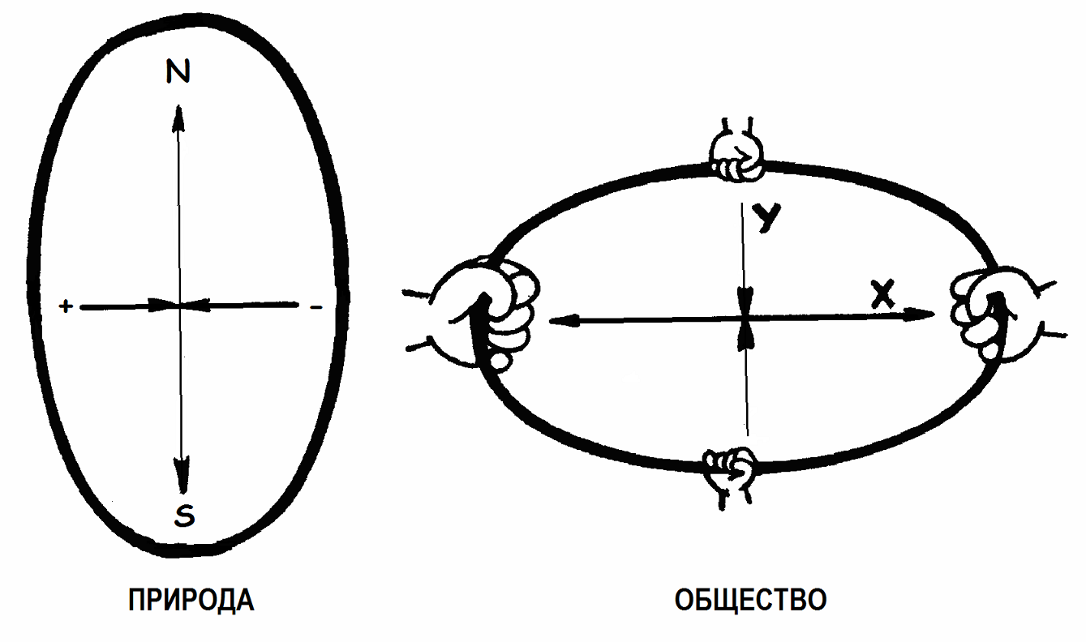

**Рис. 35. Обмен в природе и обмен в обществе.**

Выходит, что главная ошибка К. Маркса, касающаяся вопросов классовой борьбы, революции, диктатуры пролетариата проистекает как раз из-за игнорирования различий между направлением природных и социальных взаимодействий, которое привело к тому, что построенная на разумных началах теория К. Маркса сталкивала во взаимной борьбе дружественные классы, призывала рабочих к революционной борьбе против буржуазии. При этом Маркс должен был отличать буржуазию как рождающийся дружественный пролетариату класс, от отмирающего класса феодалов, который ловко мимикрировал под буржуазию посредством своей предпринимательской деятельности.

Кроме того, здесь же следует показать невозможность полного уничтожения классов в любом, в том числе и в коммунистическом обществе. Поскольку, если одна из противоположностей уничтожает другую, как это было, например, в Октябрьской революции, то тут же она сама снова раскалывается надвое – на управляемых и управляющих, коей стала партийно-хозяйственная номенклатура, устанавливающая свой строй на базе одной из представленных выше четырех форм обмена.

«Что толку от цепи, если одно звено в ней пришло в негодность» – замечают люди. Так обстоит дело и с марксистской очень близкой к науке теорией классовой борьбы, которая в результате незначительной ошибки не добилась соответствия критерию научности.

Причем классовая борьба разворачивается на двух фронтах. Один из них – *политическая борьба.*Она происходит между новой (рождающейся) и старой (отмирающей) парами противоположных классов.Тогда как борьба между противоположными классами той или иной формации: рабами и рабовладельцами, крепостными и феодалами, рабочими и капиталистами тоже имеет место, но это борьба не за смену формаций. Это второй фронт – *экономическая борьба*, которая идет между противоположностями за справедливое перераспределение доходов от совместных трудовых усилий.

При этом переход от первых двух форм обмена к двум более развитым, как раз и обусловливает переворот в направлении взаимодействий, т.е. переход от эгоистических отношений обмена к альтруизму. Поэтому классовую борьбу и революцию следует определять не иначе как борьбу за нравственный прогресс человечества. Тогда как все другие трактовки революций, в том числе и социальных, только обесценивают действительное понимание переворотов.

Вместе с тем, не только в рамках экономики и политики, когда на смену отмирающей пары классов приходят классы новой формации, но и в биологическом поле происходит аналогичный процесс. Это борьба как между женщинами и мужчинами в рамках их биологической противоположности, так и борьба между приходящим молодым и уходящим старшим поколением. Тогда как на самом низовом уровне (микроуровень) мы видим отношения между родителями (отец и мать) и детьми (сыновья и дочери). Отсюда становится понятным, что отцы и дети – это не противоположности, а различия другого – ортогонального вида.

Поэтому говорить об отношениях взрослых и детей, можно только рассматривая их в контексте общественной жизни, что нашло отражение в работах выдающегося гуманиста **Януша Корчака[10]**(1878 – 1942), который по принципу классовой борьбы разделил общество на два социальных слоя – класс угнетателей и класс угнетенных – «класс взрослых» и «класс детей». И хотя Корчак называет ортогональные отношения противоположными, по сути, он правильно обрисовал ситуацию.

По Я. Корчаку, взрослые властвуют над детьми, считая детей своей собственностью. И эта власть очень часто проявляет себя как господство над детьми, а не как служение им. Поэтому Корчак называет детей людьми без прав, «порабощенным классом», за освобождение которого следует бороться. И нужно согласиться с Я. Корчаком по поводу предложенного им подхода, поскольку борьба детей против господства взрослых – это зародыш их будущей *политической* борьбы за отмену несправедливых общественных отношений.

Но в отличие от взрослых, ведущих классовую борьбу как борьбу за нравственный прогресс в масштабе всего общества, дети ведут свою «классовую борьбу» в кругу своей собственной семьи. Причем эта борьба проявляет себя не как борьба противоположностей, как ее обычно понимают. А как *политическая борьба в рамках ортогональных отношений*, когда на смену уходящей биологической паре противоположностей приходит молодая пара.

В конце концов наступает такой момент – «революция», когда взгляд ребенка на отношения между ним и взрослыми начинает идти в разрез со взглядами отца и матери на отношение с ним. Идеальная ситуация складывается лишь в том случае, когда взрослые готовы предоставить ребенку требуемую им свободу. Однако если родители оказались не подготовленными, то возникает бунт и ребенок не только теряет уважение к родителям, но зачастую испытывает враждебность и ненависть по отношению к ним.

Однако самой сложной ситуацией является та, в которой неподготовленным оказывается ребенок. Он требует свободы, которую ему не предоставляют взрослые. Авторитет родителей сводится к нулю, а учителями по жизни становится кто угодно, но только не те, кто должны ими быть.

Я. Корчак был убежденв том, что детство определяет, каким будет человек в дальнейшем, поэтому он требовал признание права детей на самостоятельную организацию своей жизни, на собственность, право на уважение и на использование своих достоинств, на серьезное отношение к их делам. Основой его воспитательной концепции была «добрая воля и служба ребенку». При этом Корчак выступал против излишней опеки над ребенком, против того, чтобы все делать за него. Здесь просматривается все тот же кантовский принцип – не нести ребенка к цели, а вести его.

Отстаивая права детей, защищая их интересы, Януш Корчак в тоже время считал, что детские годы должны полностью сформировать ребенка для самостоятельной взрослой жизни. Поэтому современной школе следует стремиться к тому, чтобы из нее выходил вполне сформировавшийся человек, знающий как организовать семью и как добиться успеха в обществе, в котором ему предстоит жить и служить ему. В конечном счете, школьное воспитание должно готовить детей не только к наличным социальным условиям, но и к жизни в более развитом обществе, которое они же и должны будут строить.

За 18 лет своей жизни дети должны пройти социализацию и в большинстве своем опередить в своем нравственном развитии живущее рядом с ними поколение взрослых. А это значит, что после окончания школы они будут участвовать в борьбе за нравственный прогресс, но уже в составе рождающейся, более гуманной и более прогрессивной пары общественных классов.

По инициативе взрослых классовая борьба должна прийти в школу. А школьный класс должен превратиться не только в сообщество исследователей, но и в арену классовой борьбы, со своей научной философией, со своей идеологией и со своей сервистической моралью.

Поэтому в школу нужно внедрять основной метод воспитания Януша Корчака –*метод детского самоуправления*,включающий в себя целый ряд оригинальных воспитательных приемов. Такая форма социализации, происходящая в потоке повседневной школьной жизни, будет намного эффективнее и результативнее современного школьного обучения, поскольку «свобода и самоуправление ведут к самым главным учебным достижениям».

В *итоге школа подтвердит свое место самого важного института общества*, в котором происходит не только систематическое обучение детей наукам, но нравственное воспитание – становление их как граждан правового и демократического общества. Все другие образовательно-воспитательные структуры должны опираться на эту исходную ячейку – «клеточку»[11] общества и надстраиваться над ней.

1. **Права и обязанности ребенка**

Помогая детям осмысливать процессы обмена в природе и обществе, учитель наполняет конкретно-научным смыслом конкретно-всеобщие сравнительные понятия ортогонального вида, осуществляя тем самым собирание знания в голове ребенка не по предметному, а по метапредметному принципу. При этом учитель напоминает детям о том, что обмен товаров между людьми был принят Гераклитом в качестве образца для осмысления и всех природных обменов. Поэтому при помощи шарнирной модели учитель, в который уже раз, объясняет ученикам, как происходит обмен товаров.

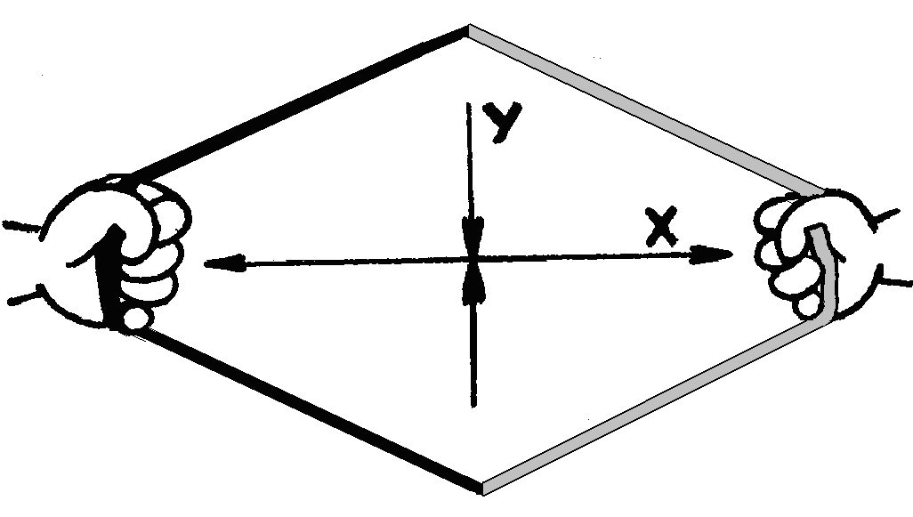

**Рис. 36. Расходящееся сходится**



**Рис. 37. Сходящееся расходится**

Кроме того, рисуя на доске противоположно ориентированные две пары стрелок, учитель объясняет энергетику как природных, так и социальных процессов. Если в природе наблюдаем самодвижение, как стремление сходящейся пары противоположностей к нулю, то в обществе движущей силой является разум, воля и мускульная сила людей, обусловливающие действие расходящейся пары. Ибо прежде, чем что-то получить (расходящаяся пара стрелок), участвующие в обмене люди, должны что-то отдать взамен (сходящаяся пара противоположных стрелок).

Участвующие в обмене стороны получают права на вещи, которые до обмена находились в руках противоположной стороны. Суперпозиция двух процессов – «сходящегося» и «расходящегося» объясняет энергетику товарообмена, представленную Гераклитом посредством понятия «сходящееся-расходящееся» и его современником Лао-цзы[12].

Выходит, что между правами и обязанностями людей существует устойчивая и однозначная связь, заключающаяся в том, что участвующие в обмене стороны исполняют свои обязанности (отдают) по мере того, как взамен получают оговоренные или подразумеваемые права.

Если исходить из этого объективного общенаучного закона, обусловленного энергетикой мироустроения, то у человека, который не выполняет свои обязанности, не может быть и соответствующих прав. В данном случае, нас, конечно же, интересуют права и обязанности маленького человека – ребенка, выполнение которых по большому счету не должны отличаться от выполнения прав и обязанностей взрослыми. Это значит, что помимо прав, дети, также как и все взрослые члены общества, должны иметь свои, возрастающие по мере взросления, обязанности. Прежде всего, это обязанность не нарушать права других людей, уважать взрослых и других детей. Они обязаны выполнять часть домашней работы (ходить в магазин за продуктами, убирать в квартире и т.п.).

Получать образование – это не право, а обязанность ребенка, живущего в высокоразвитом обществе. Другое дело, что и государство, и родители должны обеспечить условия для выполнения детьми этой основной их обязанности. Также и со здоровьем ребенка, в обязанность которого входит забота о себе.

Однако реалии сегодняшнего дня свидетельствуют о том, что между правами и обязанностями человека не всегда соблюдается прямая зависимость, поскольку нарушение обязанностей далеко не всегда имеет своим следствием ограничение прав. Также как и нарушение прав другого человека не всегда сопровождается наказанием виновного. И это плохо.

Особенно вредной является ситуация, когда в государстве, в школе или в семье заботятся в основном о правах ребенка, часто забывая о его основных обязанностях. Это деформирует сознание детей, ориентируя их на асоциальный, паразитический стиль жизни, что, в конечном счете, приводит к нарушению всей социальной энергетики, а, значит, к деформации всего общества как гармоничного целостного процесса.

Выходит, что одной из основных особенностей развития прав человека является понимание их тесной взаимосвязи с его обязанностями. Права человека неотделимы от его обязанностей. И, наоборот. При этом имеется ряд исключений, освобождающих те или иные группы людей от определенных обязанностей при сохранении всего комплекса общечеловеческих прав, например, пожилые люди, инвалиды и т. д.

Обязанности – это предпосылка обеспечения прав, осуществление которых может быть гарантировано не иначе, как за счет исполнения каждым человеком своих обязанностей. Так, все люди обязаны уважать мир и безопасность, воздерживаться от пропаганды войны, национальной, расовой или религиозной ненависти. Обязаны уважать нормы международного права, нести ответственность за искоренение всех форм принудительного труда и эксплуатации детского труда.

Дети должны знать, что каждый человек обязан защищать личную неприкосновенность и человеческое достоинство любого другого лица, соблюдать другие права человека. То же касается и родителей, которые в отношении своих детей часто действуют как собственники, забывая, что дети тоже имеют права. Кроме того, родители не должны уклоняться от выполнения своего родительского долга, а дети — сыновнего.

Человек несет ответственность за свое человеческое достоинство. Он должен всегда стремиться ощущать себя Человеком, не заниматься делами, которые его унижают. На любом посту не выходить за рамки служебных полномочий и не использовать их в своих личных целях.

Кроме обязанностей перед государством и другими людьми, человек имеет обязанности перед самим собой. Прежде всего, он должен быть ответственным за свою жизнь: не иметь вредных привычек, уделять внимание качеству жизни, изучать культуру, заниматься полезными для общества делами и не быть обузой для других.

Дети должны знать, что только в обществе в процессе освоения представлений о социальной справедливости и нравственном идеале, о правах и обязанностях, которые осуществляются в сфере межличностных и общественных связей, индивид реализует себя как личность. Поэтому на общество в целом он должен научиться смотреть как на сложную систему взаимообменов, обусловливающих взаимозависимость между правами людей и их обязанностями.

1. **«Трилогия ума» как новый метод интеграции знаний**

Формирование личности происходит в школьные годы, и все, что усвоено в этот период, будет определять всю последующую жизнь человека. Дальнейшее освоение реальности осуществляется на заложенной в школьные годы «картине мира».

Вместе с тем, не только в России или в Украине, но и во всех других странах школа (да и университет) дает фрагментарное знание, что обусловлено разорванностью по предметам самого знания. Исключить этот недостаток призвана по-новому истолкованная философия, понятийный аппарат которой составляют конкретно-всеобщие сравнительные понятия разных видов.

По сути, вопрос сводится к одному из главных вопросов школьного образования: следует ли формировать в сознании детей научно обоснованную метапредметную, целостную «картину мира» или же довольствоваться фрагментарным представлением, которое они сегодня получают?

Стало очевидным, что образованию край как нужна парадигма, раскрывающая взаимосвязь всех предметов, особенно естественнонаучных и гуманитарных знаний, преодолевающая раскол культуры на две части. Она должна быть направлена на развитие мышления и должна способствовать нравственному самосовершенствованию учащихся.

Вместе с тем, ни одно из предложенных начинаний не увенчалось, да и не могло увенчаться успехом. А причиной явилось неумение отличить рассудочное мышление от других его форм – разума и  мудрости. И как следствие, детей обучают разумному мышлению посредством естественных наук, тогда как все гуманитарные науки застопорились в основном на рассудочном мышлении. Тогда как для понимания единства окружающего мира нужно развивать разум не только с помощью естественных, но и гуманитарных наук.

Образовательная программа: «Трилогия ума» как новый метод интеграции знаний» решает стоящую перед школой задачу. Ее достоинство в том, что она хорошо увязана с основными предметами школьной программы, со стандартами и потребностями современного образования. Защищенная диссертациями, авторскими правами, патентами и логотипом, она обладает конкурентоспособностью на мировом уровне.

Используя «Трилогию ума» обучающиеся обнаруживают, что, несмотря на разные учебные предметы, они проделывают с ними одно и то же. Это происходит потому, что для осмысления реальности, ее единства, они используют одни и те же структуры мысли – конкретно-научные и конкретно-всеобщие сравнительные понятия разных видов, общие для природной и социальной среды их обитания. Научившись при помощи них думать, как люди думают при помощи чисел, учителя, студенты или школьники получают то средство, которое обеспечивает связное видение мира, чего не дают им все другие подходы и методы, направленные на получение интегрированного знания. Кроме того, исчезает проблема с заучиванием больших массивов учебного материала.

Мы хотим показать, что не надо бояться новой строго научной философии, не надо воспринимать ее как что-то оторванное от учебного процесса в школе, от повседневной жизни, какой она подается во всех университетах сегодня. Наоборот, освоение новой конкретно-всеобщей формы философского мышления – это увлекательное и полезное занятие, позволяющее видеть природу и социальный мир как нечто единое, что позволяет с одинаковой легкостью ориентироваться и в той, и в другой среде.

Отсюда наше стремление сделать философское образование не только интересной и модной тенденцией – увлечением взрослых и молодых людей, но и превратить его в настоятельную потребность развивающегося ума.

Хотя наша образовательная программа адресована любым индивидуальным потребителям и будет им во многом полезной, но ее эффективность значительно возрастет, если развитием ума будут охвачены коллективы, например, родители, учителя и дети одной школы. В результате все они становятся единомышленниками, и весь коллектив начинает работать как одна слаженная команда.

Межпредметность обучения достигается благодаря тому, что каждый учитель выполняет ту часть программы, которая увязана с его предметным курсом и рассчитана на определенный возраст школьников. Кроме того, учитель придерживается и общей для всей школы линии, направленной на интеграцию знаний. В итоге взаимосвязь между философией, призванной осмысливать наиболее общие отношения действительности и питающими ее частными науками уподобляется взаимосвязи полноводной реки со всеми впадающими в нее притоками. Тогда как сегодня, дающие фрагментарное знание науки, не сливаются в единый поток общефилософского знания, а функционируют каждая как бы сама по себе.

Наша образовательная программа отличается инновационностью и бизнес ориентированностью. Она предусматривает не только серьезное межпредметное обучение учителей (а через них и детей), но и становление их как граждан высоконравственного правового и демократического общества. В результате школа становится важнейшим институтом общества. Все другие образовательные и воспитательные структуры будут опираться на эту исходную ячейку, и надстраиваться над ней.

В этой связи, актуальность образовательной программы представляется очевидной. Тем более, что полученные благодаря ей знания помогут учителям и детям стать мудрее. А стремление стать мудрым – это путь к философии, благодаря приобщению и любви к которой с детства человек становится преуспевающим и счастливым.

**VI. ЛИТЕРАТУРА**

1. Аристотель. Сочинения. В 4 т. Т. 1. – М., «Мысль», 1975.

2. Ротенфельд Ю.А. Выйти из лабиринта! //Санкт-Петербургская Академия постдипломного педагогического образования. Академический Вестник. Выпуск 4 (30), 2015. – С. 67-73.

3. Ротенфельд Ю.А. МУДРАЯ ШКОЛА: «Трилогия ума» как новый метод умственного развития детей /Юрий Ротенфельд. – [б.м.] : Издательские решения, 2017. - 292 с.

4. Ротенфельд Ю.А. От отдельных школьных предметов к синкретическому знанию // Филос. науки. - 2015. - № 7. - С. 140-151.

5. Ротенфельд Ю.А. Ребенок в языковой среде: восхождение от рассудка к разуму и мудрости // Интернет и цифровое пространство: постматериальные ценности молодежи: сборник научных трудов – СПб.: Изд-во РГПУ им. А.И. Герцена, 2018. – С. 89-95.

6. Ротенфельд Ю.А. Философия в школе // Компаративное измерение философской инноватики. Сб. Научных трудов / Отв. ред. проф. А.М. Старостин. – Ростов н/Д.: Донское книжное издательство, 2014. – C. 60-67.

7. Ротенфельд Ю.А. Философия в школе: трилогия ума. О новом методе умственного развития детей // Детство как антропологический, культурологический, психолого-педагогич. феномен, Самара, «Изд-во Ас Гард», 2012. С. 70-91

8. Ротенфельд Ю.А. Философия для детей Академия или Ликей? //Гуманитаристика как школа мысли. Сборник научных трудов. – СПб.: Изд-во РГПУ им. А.И. Герцена, 2020. – С. 240-247.

9. Ротенфельд Ю.А. Философия как метапредмет в школе: основы интеграции гуманитарных и естественнонаучных знаний // Философия образования. – 2014. – № 1. – С. 117-124.

10. Ротенфельд Ю.А. Формирование социокультурной идентичности средствами новой диалектической философии // Историческое сознание и постматериальные ценности: Сборник научных статей / авт-сост.: К.В. Султанов. – СПб.: Изд-во РГПУ им. А.И. Герцена, 2019. – С. 103-110.

11. Ротенфельд Ю.А. Чему учить с детства: в поисках научной парадигмы школьного образования // Отечественная и зарубежная педагогика № 3 (73) том 2, 2020. – С. 150-162.

12. Ротенфельд Ю.А. Становление новой модели образования и воспитания // Философия – Детям Диалог культур и культура диалога. Материалы Третьей Международной Научно-практической конференции 4-7 июня 2008 г., Москва, 2008 – С. 174-175.

13. Ротенфельд Ю.А. За пределы рассудка // Философия – Детям Мышление и здоровье. Материалы Четвертой Международной Научно-практической конференции. Москва, 7-10 ноября 2010 г. – С. 264-267.

14. Ротенфельд Ю.А. «Трилогия ума» как метод восхождения от рассудочного к разумному конкретно-научному мышлению // Философия – Детям Язык и сознание. Материалы Шестой Международной Научно-практической конференции памяти Н.С. Юлиной. Москва, 5-7 ноября 2014 г. / Философский факультет МГУ имени М.В. Ломоносова. – М.: Издатель Воробьев А.В., 2014. – С. 77-79.

15. Ротенфельд Ю.А. «Трилогия ума» как междисциплинарная парадигма образования // Философия – Детям Эмоциональное и рациональное. Материалы Седьмой Международной, Научно-практической конференции. Москва-Санкт Петербург, 2-6 ноября 2016 г. / Философский факультет МГУ имени М.В. Ломоносова. – М.: Издатель Воробьев А.В., 2016. – С. 91-92.

16. Rotenfeld Yuriy. About a new philosophic method of children intellectual development // XXIII World Congress of Philosophy “Philosophy as Inquiry and Way of Life”: Abstracts (Athens, 04-10 August 2013). – Athens: Militos Publications, 2013. – 818 p.

17. Rotenfeld Yuriy. Trilogy of Intellect as a New Method of Children Intellectual Development, Philosophy Study, ISSN 2159-5313 January 2014, Vol. 4, No. 1, 36-40.

1. Eric Grain – американский философ и педагог, интересующийся вопросами строгой философско-педагогической науки.
2. To quote from Kant’s lectures for 1765-66: “he is to learn, not thoughts, but thinking; he must be guided, not carried, if he is to be able to walk by himself later.” Цитата из лекций Канта за 1765–1766 гг.
3. Rotenfeld Yuriy. Trilogy of Intellect as a New Method of Children Intellectual Development, Philosophy Study, ISSN 2159-5313 January 2014, Vol. 4, No. 1, 36-40.
4. Выражение, которое употребляется в значении «с начала (и) до конца». Дословный перевод — «от яйца и до яблок».
5. Панлогизм -– (от греч. pan – всё и logos – разум) – учение, согласно которому мир есть актуализация разума, логоса; иногда П. называют также учение о логической природе Вселенной.
6. Осуществлять экстраполяцию; распространять выводы, полученные из наблюдения над одной частью явления, на другую его часть или на всё явление в целом.
7. Поэма Гесиода (VIII—VII века до н. э.) «Труды и дни».
8. Ести и другой перевод этого фрагмента: "А из каких [начал] вещам рожденье, в те же самые и гибель совершается по роковой задолженности, ибо они выплачивают друг другу правозаконное возмещение неправды [= ущерба] в назначенный срок времени".
9. Элеаты - древнегреческая философская школа раннего периода, существовавшая в городе Элее, в Великой Греции (юг Италии).
10. Януш Корчак (1878 — 1942) - выдающийся педагог, писатель и общественный деятель родился в Варшаве. Настоящее его имя Эрш Хе́нрик Го́льдшмидт.
11. «клеточку» социокультурного сообщества, как бы выразился Маркс.
12. Различие между природными и социальными процессами обмена мы находим в учении древнекитайского философа Лао-цзы в его книге «Дао дэ цзин» § 77. Древнекитайская философия. Слбрание текстов в двух томах. Т. 1. М., «Мысль», 1972 С. 137.